09.06.2026Г. №629
РОССИЙСКАЯ ФЕДЕРАЦИЯ
ИРКУТСКАЯ ОБЛАСТЬ
ЗАЛАРИНСКИЙ РАЙОН
ЗАЛАРИНСКИЙ МУНИЦИПАЛЬНЫЙ ОКРУГ
ИРКУТСКОЙ ОБЛАСТИ
АДМИНИСТРАЦИЯ ЗАЛАРИНСКОГО МУНИЦИПАЛЬНОГО ОКРУГА ИРКУТСКОЙ ОБЛАСТИ
ПОСТАНОВЛЕНИЕ

ОБ УТВЕРЖДЕНИИ СХЕМЫ ВОДОСНАБЖЕНИЯ И ВОДООТВЕДЕНИЯ Р.П. ЗАЛАРИ ЗАЛАРИНСКОГО МУНИЦИПАЛЬНОГО ОКРУГА ИРКУТСКОЙ ОБЛАСТИ ДО 2030 ГОДА С ИЗМЕНЕНИЯМИ ПО СОСТОЯНИЮ НА 2026г.

Руководствуясь Федеральным законом №33-ФЗ «Об общих принципах организации местного самоуправления в единой системе публичной власти», № 131-ФЗ от 06.10.2003 «Об общих принципах организации местного самоуправления в Российской Федерации» с соответствии с Федеральным законом №416 от 07.12.2011 «О водоснабжении и водоотведении», требованиям к содержанию схем водоснабжения и водоотведения, утвержденных Постановлением Правительства Российской Федерации №782 от 05.09.2013г. статьей 36 Устава Заларинского муниципального округа Иркутской области, администрация Заларинского муниципального округа Иркутской области

ПОСТАНОВЛЯЕТ:

1.Утвердить схему водоснабжения и водоотведения рп. Залари Заларинского муниципального округа до 2030 года с изменениями по состоянию на 2026г (приложение 1)
2.Признать утратившим силу постановление администрации Заларинского муниципального образования от 07.08.2024г. №405 «Об утверждении схемы водоснабжения и водоотведения рп. Залари Заларинского района Иркутской области до 2030 года с изменениями по состоянию на 2024г».
3.Настоящее постановление подлежит опубликованию в информационном листе «Мэрия» и размещению на официальном сайте Заларинского муниципального округа Иркутской области в информационно-телекоммуникационной сети «Интернет».
4.Контроль за исполнением настоящего постановления возложить на заместителя мэра Заларинского муниципального округа по муниципальному хозяйству Барковского Д.А.

Мэр Заларинского муниципального округа
Иркутской области
В.В. Самойлович

Общество с ограниченной ответственностью
«АКВАТРОНИКА»



«Актуализация схемы водоснабжения и водоотведения р.п. Залари Заларинского муниципального округа Иркутской области до 2030 года с изменениями по состоянию на 2026 год»

Иркутск 2026
Содержание
Введение 6
Общие сведения 8
Население 10
СХЕМА ВОДОСНАБЖЕНИЯ 12
Раздел 1. Технико-экономическое состояние централизованных систем водоснабжения поселения 12
1.1. Описание системы и структуры водоснабжения поселения и деление территории поселения на эксплуатационные зоны 12
1.2. Описание технологических зон водоснабжения, зон централизованного и нецентрализованного водоснабжения (территорий, на которых водоснабжение осуществляется с использованием централизованных и нецентрализованных систем горячего водоснабжения, систем холодного водоснабжения соответственно) и перечень централизованных систем водоснабжения 13
1.2.1. Описание системы водоснабжения, запитанной от водозабора «ул. Илганская – ул. Московская» 15
1.2.2. Описание системы водоснабжения, запитанной от водозабора «Железнодорожный» 17
1.2.3. Системы водоснабжения, состоящие из скважин с расходом не более 300м³/сут., оборудованных павильонами. 19
1.3. Описание результатов технического обследования централизованных систем водоснабжения 20
1.4.1. Описание состояния существующих источников водоснабжения и водозаборных сооружений 20
1.4.1.1. Водозабор «ул. Илганская – ул. Московская» 20
1.4.1.2. Водозабор «Железнодорожный» 23
1.4.2. Описание существующих сооружений очистки и подготовки воды, включая оценку соответствия применяемой технологической схемы водоподготовки требованиям обеспечения нормативов качества воды 30
1.4.2.1. Блок водоочистки насосной станции второго подъема водозабора «ул. Игланская-ул. Московская» 30
1.4.2.2. Водоочистная станция АЭРсист водозабора «Железнодорожный» 31
1.4.3. Описание состояния и функционирования существующих насосных централизованных станций, в том числе оценку энергоэффективности подачи воды. 32
1.4.3.1. Насосная станция второго подъема c блоком водоочистного оборудования водозабора «ул. Игланская – ул. Московская» 32
1.4.3.2. Строящееся здание насосной станции с блоком водоподготовки на водозаборе «Железнодорожный» 34
1.4.3.3. Показатели энергетической эффективности объектов водоснабжения р.п. Залари 36
1.4.4. Описание состояния и функционирования водопроводных сетей систем водоснабжения, включая оценку величины износа сетей и определение возможности обеспечения качества воды в процессе транспортировки по этим сетям 37
1.4.5. Описание существующих технических и технологических проблем, возникающих при водоснабжении поселения 48
1.4.6. Описание централизованной системы горячего водоснабжения с использованием закрытых систем горячего водоснабжения, отражающее технологические особенности указанной системы 49
1.5. Описание существующих технических и технологических решений по предотвращению замерзания воды применительно к территории распространения вечномерзлых грунтов 49
1.6. Перечень лиц, владеющих на праве собственности или другом законном основании объектами централизованной системы водоснабжения, с указанием принадлежащих этим лицам таких объектов 50
Раздел 2. Направления развития централизованных систем водоснабжения 54
2.1. Основные направления, принципы, задачи и целевые показатели развития централизованных систем водоснабжения 54
2.2. Различные сценарии развития централизованных систем водоснабжения в зависимости от различных сценариев развития поселений, городских округов. 55
2.2.1. Подача воды в сети централизованного водоснабжения р.п. Залари от водозабора «Железнодорожный» 56
2.2.2. Подача воды в сети централизованного водоснабжения р.п. Залари от водозабора «Железнодорожный» и водозабора «ул. Игланская, ул. Московская» 59
Раздел 3. Баланс водоснабжения и потребления горячей, питьевой, технической воды 59
3.1 Общий баланс подачи и реализации воды, включая анализ и оценку структурных составляющих потерь горячей, питьевой, технической воды при ее производстве и транспортировке 59
3.2 Территориальный баланс питьевой по технологическим зонам водоснабжения (годовой и в сутки максимального водопотребления) Ошибка! Закладка не определена.
3.3. Структурный баланс реализации горячей, питьевой, технической воды по группам абонентов с разбивкой на хозяйственно-питьевые нужды населения, производственные нужды юридических лиц и другие нужды поселений (пожаротушение, полив и др.); 63
3.4 Сведения о фактическом потреблении населением горячей, питьевой воды исходя из статистических и расчетных данных и сведений о действующих нормативах потребления коммунальных услуг 64
3.5. Описание существующей системы коммерческого учета горячей, питьевой, технической воды и планов по установке приборов учета 68
3.6. Анализ резервов и дефицитов производственных мощностей системы водоснабжения поселения 69
3.7. Прогнозные балансы потребления питьевой воды на срок не менее 10 лет, рассчитанные на основании расхода горячей, питьевой, технической воды в соответствии со СП 31.13330.2012 70
3.8. Описание централизованной системы горячего водоснабжения с использованием закрытых систем горячего водоснабжения, отражающее технологические особенности указанной системы 70
3.9. Сведения о фактическом и ожидаемом потреблении воды 71
3.10. Описание территориальной структуры потребления воды, которую следует определять по отчетам организаций, осуществляющих водоснабжение, с разбивкой по технологическим зонам 71
3.11. Прогноз распределения расходов воды на водоснабжение по типам абонентов, в том числе на водоснабжение жилых зданий, объектов общественно-делового назначения, промышленных объектов, исходя из фактических расходов воды с учетом данных о перспективном потреблении воды абонентами 72
3.11.1. Прогноз распределения расходов воды на водоснабжение микрорайона Московский 72
3.11.2. Прогноз распределения расходов воды на водоснабжение микрорайона Солнечный 73
3.11.3. Прогноз распределения расходов воды на водоснабжение микрорайона Заря 74
3.11.4. Прогноз распределения расходов воды на водоснабжение микрорайона ЗМЗ и микрорайон Целинстрой 75
3.11.5. Прогноз распределения расходов воды на водоснабжение микрорайонов Центральный и Заводской 77
3.12. Сведения о фактических и планируемых потерях воды при ее транспортировке 78
3.13. Перспективные балансы водоснабжения и водоотведения (общий - баланс подачи и реализации воды, территориальный - баланс подачи воды по технологическим зонам водоснабжения, структурный - баланс реализации воды по группам абонентов 80
3.14. Расчет требуемой мощности водозаборных и очистных сооружений исходя из данных о перспективном потреблении питьевой воды и величины потерь питьевой воды при ее транспортировке с указанием требуемых объемов подачи и потребления питьевой воды, дефицита (резерва) мощностей по технологическим зонам 80
3.15. Наименование организации, которая наделена статусом гарантирующей организации 81
Раздел 4. Предложения по строительству, реконструкции и модернизации объектов централизованных систем водоснабжения 81
4.1. Перечень основных мероприятий по реализации схем водоснабжения 82
4.2. Сведения о вновь строящихся, реконструируемых и предлагаемых к выводу из эксплуатации объектах системы водоснабжения 84
4.3. Сведения о развитии систем диспетчеризации, телемеханизации и систем управления режимами водоснабжения на объектах организаций, осуществляющих водоснабжение 84
4.4. Описание вариантов маршрутов прохождения трубопроводов (трасс) по территории поселения, городского округа и их обоснование Ошибка! Закладка не определена.
4.5. Карты (схемы) существующего и планируемого размещения объектов централизованных систем горячего водоснабжения, холодного водоснабжения Ошибка! Закладка не определена.
Раздел 5. Экологические аспекты мероприятий по строительству, реконструкции и модернизации объектов централизованных систем водоснабжения 86
Раздел 6. Оценка объемов капитальных вложений в строительство, реконструкцию и модернизацию объектов централизованных систем водоснабжения 88
Раздел 7. Целевые показатели развития централизованных систем водоснабжения 91
Раздел 8. Перечень выявленных бесхозяйных объектов централизованных систем водоснабжения (в случае их выявления) и перечень организаций, уполномоченных на их эксплуатацию Ошибка! Закладка не определена.
СХЕМА ВОДООТВЕДЕНИЯ 93
Раздел 1. Существующее положение в сфере водоотведения 93
1.1. Описание результатов технического обследования централизованной системы водоотведения, включая описание существующих канализационных очистных сооружений, в том числе оценку соответствия применяемой технологической схемы очистки сточных вод требованиям обеспечения нормативов качества очистки сточных вод, определение существующего дефицита (резерва) мощностей сооружений и описание локальных очистных сооружений, создаваемых абонентами 93
1.2. Описание технологических зон водоотведения, зон централизованного и нецентрализованного водоотведения (территорий, на которых водоотведение осуществляется с использованием централизованных и нецентрализованных систем водоотведения) и перечень централизованных систем водоотведения 94
1.3. Описание технической возможности утилизации осадков сточных вод на очистных сооружениях существующей централизованной системы водоотведения; 95
1.4. Описание состояния и функционирования канализационных коллекторов и сетей, сооружений на них, включая оценку их износа и определение возможности обеспечения отвода и очистки сточных вод на существующих объектах централизованной системы водоотведения. 95
1.5. Оценка безопасности и надежности объектов централизованной системы водоотведения и их управляемости 96
1.6. Оценка воздействия сбросов сточных вод через централизованную систему водоотведения на окружающую среду 97
1.7. Описание территорий муниципального образования, не охваченных централизованной системой водоотведения 98
1.8. Описание существующих технических и технологических проблем в сфере водоотведения муниципального образования 98
1.9. Основные мероприятия Схемы водоотведения для решения технических и технологических проблем системы водоотведения: 98
Раздел 2. Балансы сточных вод в системе водоотведения 99
2.1. Баланс поступления сточных вод в централизованную систему водоотведения и отведения стоков по технологическим зонам водоотведения 99
2.2. Оценка фактического притока неорганизованного стока (сточных вод, поступающих по поверхности рельефа местности) по технологическим зонам водоотведения 100
2.3. Сведения об оснащенности зданий, строений, сооружений приборами учета принимаемых сточных вод и их применении при осуществлении коммерческих расчетов 100
2.4. Результаты ретроспективного анализа за последние 10 лет балансов поступления сточных вод в централизованную систему водоотведения по технологическим зонам водоотведения и по поселениям, городским округам с выделением зон дефицитов и резервов производственных мощностей 101
2.5. Прогнозные балансы поступления сточных вод в централизованную систему водоотведения и отведения стоков по технологическим зонам водоотведения на срок не менее 10 лет с учетом различных сценариев развития поселений, городских округов 101
3. Прогноз объема сточных вод 102
3.1. Сведения о фактическом и ожидаемом поступлении сточных вод в централизованную систему водоотведения 102
3.2. Описание структуры централизованной системы водоотведения (эксплуатационные и технологические зоны) 103
3.3. Расчет требуемой мощности очистных сооружений исходя из данных о расчетном расходе сточных вод, дефицита (резерва) мощностей по технологическим зонам сооружений водоотведения с разбивкой по годам 104
3.4. Результаты гидравлических режимов и режимов работы элементов централизованной системы водоотведения. 105
3.5. Анализ резервов производственных мощностей очистных сооружений системы водоотведения и возможности расширения зоны их действия. 106
Раздел 4. Предложения по строительству, реконструкции и модернизации (техническому перевооружению) объектов централизованной системы водоотведения 107
4.1. Основные направления, принципы, задачи и плановые значения показателей развития централизованной системы водоотведения 107
4.2. Перечень основных мероприятий по реализации схем водоотведения с разбивкой по годам, включая техническое обоснования этих мероприятий. 108
2.4.3. Оценка капитальных вложений в новое строительство, реконструкцию и модернизацию объектов централизованных систем водоотведения 109
2.5 Плановые значения показателей развития централизованных систем водоотведения 111
2.5.1 Показатели надежности и бесперебойности водоотведения 111
2.5.2. Показатель очистки сточных вод 111
2.5.3. Показатели эффективности использования ресурсов при транспортировке сточных вод 112
2.5.4 Иные показатели, установленные федеральным органом исполнительной власти, осуществляющим функции по выработке государственной политики и нормативно-правовому регулированию в сфере жилищно-коммунального хозяйства. 112
2.5.5. Перечень выявленных бесхозных объектов централизованной системы водоотведения (в случае выявления их выявления) и перечень организаций уполномоченных на их эксплуатацию. 112

Введение
Разработка и последующая актуализация схемы водоснабжения и водоотведения выполнена на основании Федерального закона от 7 декабря 2011 года №416-ФЗ «О водоснабжении и водоотведении». Настоящий Федеральный закон регулирует отношения в сфере водоснабжения и водоотведения.
Содержание схемы водоснабжения и водоотведения принято в соответствии с правилами разработки и утверждения схем водоснабжения и водоотведения, утвержденными постановлением Правительства РФ от 5 сентября 2013 №782.
В соответствии с требованиями Федерального закона №416-ФЗ «О водоснабжении и водоотведении» развитие централизованных систем холодного водоснабжения и водоотведения необходимо для охраны здоровья населения и улучшения качества жизни путем обеспечения бесперебойного и качественного водоснабжения и водоотведения, повышения энергетической эффективности путем экономного потребления воды, снижения негативного воздействия на водные объекты путем повышения качества очистки сточных вод.
Работа выполнена в соответствии с Муниципальным контрактом от 05.10.2020 года №48 на оказание услуг по актуализации схемы водоснабжения и водоотведения.
Настоящей работой намечены основные мероприятия по развитию централизованной системы водоснабжения и водоотведения Заларинского муниципального округа Иркутской области.
Целью разработки схемы водоснабжения и водоотведения является обеспечение для абонентов доступности водоснабжения и водоотведения с использованием централизованных систем водоснабжения, обеспечение рационального водопользования, а также развитие централизованных систем водоснабжения и водоотведения на основе наилучших доступных технологий и внедрения энергосберегающих технологий.
Государственная политика в сфере водоснабжения и водоотведения направлена на достижение следующих целей:
- охраны здоровья населения и улучшения качества жизни населения путем обеспечения бесперебойного и качественного водоснабжения и водоотведения;
- обеспечения доступности водоснабжения и водоотведения для абонентов за счет повышения эффективности деятельности организаций, осуществляющих горячее водоснабжение, холодное водоснабжение и (или) водоотведение;
- обеспечение развития централизованных систем холодного водоснабжения и водоотведения путем развития эффективных форм управления этими системами, привлечения инвестиций и развития кадрового потенциала организаций, осуществляющих горячее водоснабжение, холодное водоснабжение и (или) водоотведение.
При разработке схем водоснабжения и водоотведения использовались:
- Генеральный план Заларинского муниципального образования, утвержденный решением Думы Заларинского муниципального образования от 30.09.2013 № 54;
- Программа комплексного развития системы коммунальной инфраструктуры Заларинского городского поселения Иркутской области на 2016 – 2027 годы, утвержденная решением Думы Заларинского муниципального образования от 28.01.2016 г. №163;
- Акт технического обследования централизованных систем водоснабжения р.п. Залари от 05.10.2020
- правовые акты, утверждающие действующие нормы и нормативы, тарифы регулируемых организации в границах Заларинского МО ИО;
Действующая схема водоснабжения и водоотведения разработана на срок до 2024 года и утверждена Постановлением администрации Заларинского муниципального образования № 589 от 30.12.2019.
По результатам разработки схемы водоснабжения и водоотведения составлен настоящий отчет.

Общие сведения
П. Залари является городским поселением в составе Заларинского муниципального округа Иркутской области в соответствии с Законом Иркутской области «О статусе и границах Заларинского муниципального округа Иркутской области» от 2 декабря 2004 года № 75-оз. Рабочий поселок Залари (городской населенный пункт) и блок - пост Халярты (сельский населенный пункт). Административным центром Заларинский муниципальный округ является р.п. Залари.
Территория рп. Залари расположена в юго-западной части Иркутской области, на юго-востоке Заларинского МО ИО. Поселение на севере, востоке и западе граничит с Бажирским сельским поселением, на юге - с Новочеремховским сельским поселением (оба - Заларинского муниципального округа Иркутской области).
Площадь рп. Залари - 2419,74 га.
Рабочий поселок Залари входит в Иркутскую областную систему расселения и административно подчиняется непосредственно областному центру, являясь в то же время центром Заларинской районной системы расселения.
В р.п. Залари действуют средние школы №1 (на 640 мест, 675 учащихся) №2 (на 320 мест, 539 учащихся) и основная общеобразовательная школа на 200 мест, где обучается 180 человек. В р.п. Залари работает четыре дошкольных образовательных учреждения (Детские сады №2, «Сказка», «Малыш» и «Теремок») общей вместимостью 240 мест, которые посещает 401 ребенок.
Учреждения внешкольного образования представлены Детско-юношеской спортивной школой на 40 мест, Детской школой искусств на 53 места и Домом детского творчества на 30 мест. В райцентре действует также ОГУСО «Социально-реабилитационный центр для несовершеннолетних». К учреждениям специального образования относится Профессиональное училище № 50 на 610 ученических мест. Розничная торговая сеть представлена 87 магазинами общей торговой площадью 5 378,6 м2, 7 торговыми центрами (2 832,3 м2 торговой площади) и 13 павильонами (151,06 2 2 м торговой площади). Действует также рынок торговой площадью 1 630 м. В Заларях действует 14 общедоступных предприятий общественного питания общей вместимостью 360 мест (столовая, 11 кафе, кафе-бар и закусочная). Имеется также 57 предприятий бытового обслуживания населения (мастерские, ателье, парикмахерские и др.) на 86 рабочих мест и баня-сауна на 10 мест.
Учреждения здравоохранения представлены Заларинской Центральной районной больницей, в которую входят стационар на 145 коек, отделение скорой медицинской помощи и поликлиника на 200 посещений в смену. В р.п. Залари работают также МБУК «Родник» на 530 мест и Дом культуры «Современник» на 150 мест, Краеведческий музей, Центральная районная библиотека на 70,5 ед. хранения, три аптеки, шесть аптечных пунктов и два магазина ветеринарных препаратов. Имеется общежитие гостиничного типа на 30 мест Профессионального училища № 50.
В р.п. Залари размещаются администрация Заларинского МО ИО действуют Заларинский почтамт УФПС Иркутской области - филиала ФГУП «Почта России» и два отделения почтовой связи, поселение обслуживает ОАО «Ростелеком». На территории муниципального образования также работают такие операторы сотовой связи, как ЗАО «Байкалвестком», ОАО «Мобильные Телесистемы» (МТС), ОАО «Вымпел Коммуникации» (Билайн), ЗАО «Мобиком-Хабаровск» (Мегафон). В поселке действуют Заларинское отделение №2415 Сбербанка России, а также дополнительные офисы Сбербанка №№7690/098 и 7690/0102, отделение №0764 «Восточного Экспресс Банка» и дополнительный офис «Залари» Россельхозбанка.
Выгодное транспортное положение, наличие резервов территории под новое жилищно-гражданское строительство создают благоприятные предпосылки для социально-экономического развития поселения. Сдерживающим фактором развития является удаленность от важнейших экономических центров. Поселок расположен на расстояние 195 км от областного центра по железной дороге и 202 км - по автомобильной. Расстояние до ближайших городов - Черемхово и Зимы - составляет по железной дороге 65 и 55 км соответственно.
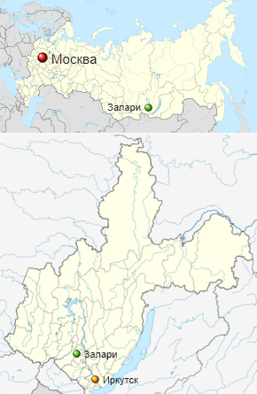
Рис. 1. Географическое положение р.п. Залари Заларинского муниципального округа на карте Российской Федерации и на карте Иркутской области.

Население
В соответствии с разделом 7 документа «Внесение изменений в Генеральный план Заларинского городского поселения Заларинского района Иркутской области» в исходный 2020 год население Заларинского муниципального образования составляет 9896 чел. Данным документом предполагается, что количество населения на 1 очередь (2030год) и на расчетный 2040 год не изменится относительно 2020 года.
Табл.1. Прогнозируемая динамика численности населения рп. Залари Генеральному плану Заларинского городского поселения Заларинского района Иркутской области, чел.
Населенный пункт | 2020год | 2030 год | 2040 год
Всего по рп. Залари | 9896 | 9896 | 9896

Численность населения рп. Залари по данным Администрации по состоянию на 01.01.2026 г. составляет 9896 человек. За период с 2011 года по 2026 год численность населения увеличилась на 297 чел, что составляет 3,1% - с 9599 человек в 2011 году до 9896 человек в 2020 году.
Анализ динамики численности населения показывает, что за период с 2011 года по 2020 год годовой прирост численности населения рп. Залари составила в среднем 15,6 человек в год.
Учитывая данные сравнительного анализа (прирост численности населения Заларинского муниципального образования в среднем не превышает 16 человек в год), а также влияние существующих социально-экономических факторов, на расчетный срок Схемы водоснабжения (2030 год) прогнозируемая численность населения Заларинского муниципального образования принимается 10052 человек (согласно Табл. 2), то есть ожидается увеличение численности населения рп. Залари на 1,58% относительно существующего положения.
Табл. 2. Прогнозируемая динамика численности населения рп.Залари на период с 2020 года по 2030 год, чел., принимаемая Схемой водоснабжения и водоотведения
Населенный пункт | 2020 | Динамика численности населения
Населенный пункт | 2020 | 2021 год | 2022 год | 2023 год | 2024 год | 2025 год | 2026 год | 2027 год | 2028 год | 2029 год | 2030 год
Всего | 9896 | 9912 | 9927 | 9943 | 9958 | 9974 | 9990 | 10005 | 10021 | 10036 | 10052
р.п. Залари | 9885 | 9901 | 9916 | 9932 | 9947 | 9963 | 9979 | 9994 | 10010 | 10025 | 10041
блок-пост Халярты | 11 | 11 | 11 | 11 | 11 | 11 | 11 | 11 | 11 | 11 | 11

СХЕМА ВОДОСНАБЖЕНИЯ

Раздел 1. Технико-экономическое состояние централизованных систем водоснабжения поселения
  - Описание системы и структуры водоснабжения поселения и деление территории поселения на эксплуатационные зоны
Система централизованного холодного водоснабжения Заларинского муниципального образования классифицируется:
По назначению - система хозяйственно – питьевого и противопожарного водоснабжения;
по характеру используемых природных источников – водоснабжение на подземных водах;
по способу подачи воды – с механической подачей воды (с помощью насосов);
по степени обеспеченности воды – при численности жителей в населенном пункте от 5 до 50 тыс. чел. следует относить ко II категории. Допускается снижение подачи воды на хозяйственно-питьевые нужды не более 30 % расчетного расхода и на производственные нужды до предела, устанавливаемого аварийным графиком работы предприятий; длительность снижения подачи не должна превышать 10 сут. Перерыв в подаче воды или снижение подачи ниже указанного предела допускается на время выключения поврежденных и включения резервных элементов или проведения ремонта, но не более чем на 6 ч;
по способу использования воды - система прямоточного водоснабжения.
На территории рп.Залари водоснабжающие организации, осуществляющие регулируемый вид деятельности представлены 1 (одной) организацией (частной формы собственности):
Общество с ограниченной ответственностью «АКВАТРОНИКА» (ИНН 3814039122, ОГРН 1203800000777), зарегистрировано по юридическому адресу: 666322, Иркутская область, Заларинский район, рабочий поселок Залари, улица Карла Маркса, дом 67.
Понятие «Эксплуатационная зона водоснабжения» определяет зону эксплуатационной ответственности организации, осуществляющей холодное водоснабжение или горячее водоснабжение, определенная по признаку обязанностей (ответственности) организации по эксплуатации централизованных систем водоснабжения.
Функциональная структура централизованного холодного водоснабжения сельского поселения представляет собой распределенное между юридическими лицами производство воды и ее транспортировку до абонентов (далее – потребитель).
Централизованное холодное водоснабжение сельского поселения осуществляется главным образом путем поставки воды через системы уличных водоводов с водозаборных узлов, обустроенных на подземных источниках (по типу конструкции представлены артезианскими скважинами).
На базе данных источников в границах сельского поселения работает один вид системы водоснабжения - система питьевого водоснабжения (питьевая вода).
Питьевым водоснабжением из централизованных систем водоснабжения частично обеспечено население, проживающее в микрорайонах Московский, Солнечный, Заря, Целинстрой, ЗМЗ.
Системой централизованного горячего водоснабжения жилищный фонд в границах муниципального образования не оборудован.
Системы горячего водоснабжения Заларинского муниципального образования по радиусу и сфере действия представлены исключительно местными. Местные системы горячего водоснабжения устроены для одного или группы зданий, где вода нагревается непосредственно у потребителя (путем подогрева воды в газовых водонагревателях проточного типа или емкостных автоматических водонагревателях, установленных в квартирах).
  - Описание технологических зон водоснабжения, зон централизованного и нецентрализованного водоснабжения (территорий, на которых водоснабжение осуществляется с использованием централизованных и нецентрализованных систем горячего водоснабжения, систем холодного водоснабжения соответственно) и перечень централизованных систем водоснабжения
В соответствии с актом технического обследования централизованных систем холодного водоснабжения р.п. Залари от 25.06.2024 в р.п. Залари действует следующие системы централизованного водоснабжения:
- система водоснабжения, запитанная от водозабора «ул. Илганская – ул. Московская»,
- система водоснабжения, запитанная от водозабора «Железнодорожный», ул. Красина.
- локальные системы водоснабжения, состоящие из скважин с расходом не более 100 м³/сут., оборудованных павильонами (водокачки).
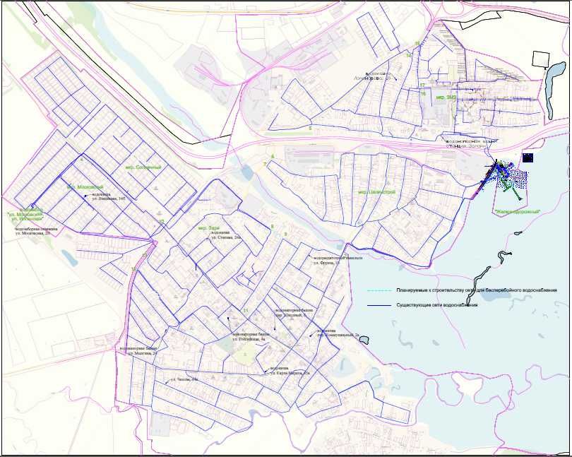
Основными источниками хозяйственно-питьевого и противопожарного водоснабжения на территории поселения в настоящий момент являются подземные воды. Водопотребление осуществляется из пробуренных скважин. Схема расположения объектов централизованного водоснабжения представлена на рис.2.
Рис. 2. Централизованные системы водоснабжения р. п. Залари

    - Описание системы водоснабжения, запитанной от водозабора «ул. Илганская – ул. Московская»
Схема расположения объектов системы водоснабжения, запитанной от водозабора «ул. Илганская – ул. Московская» представлена на рис.3.
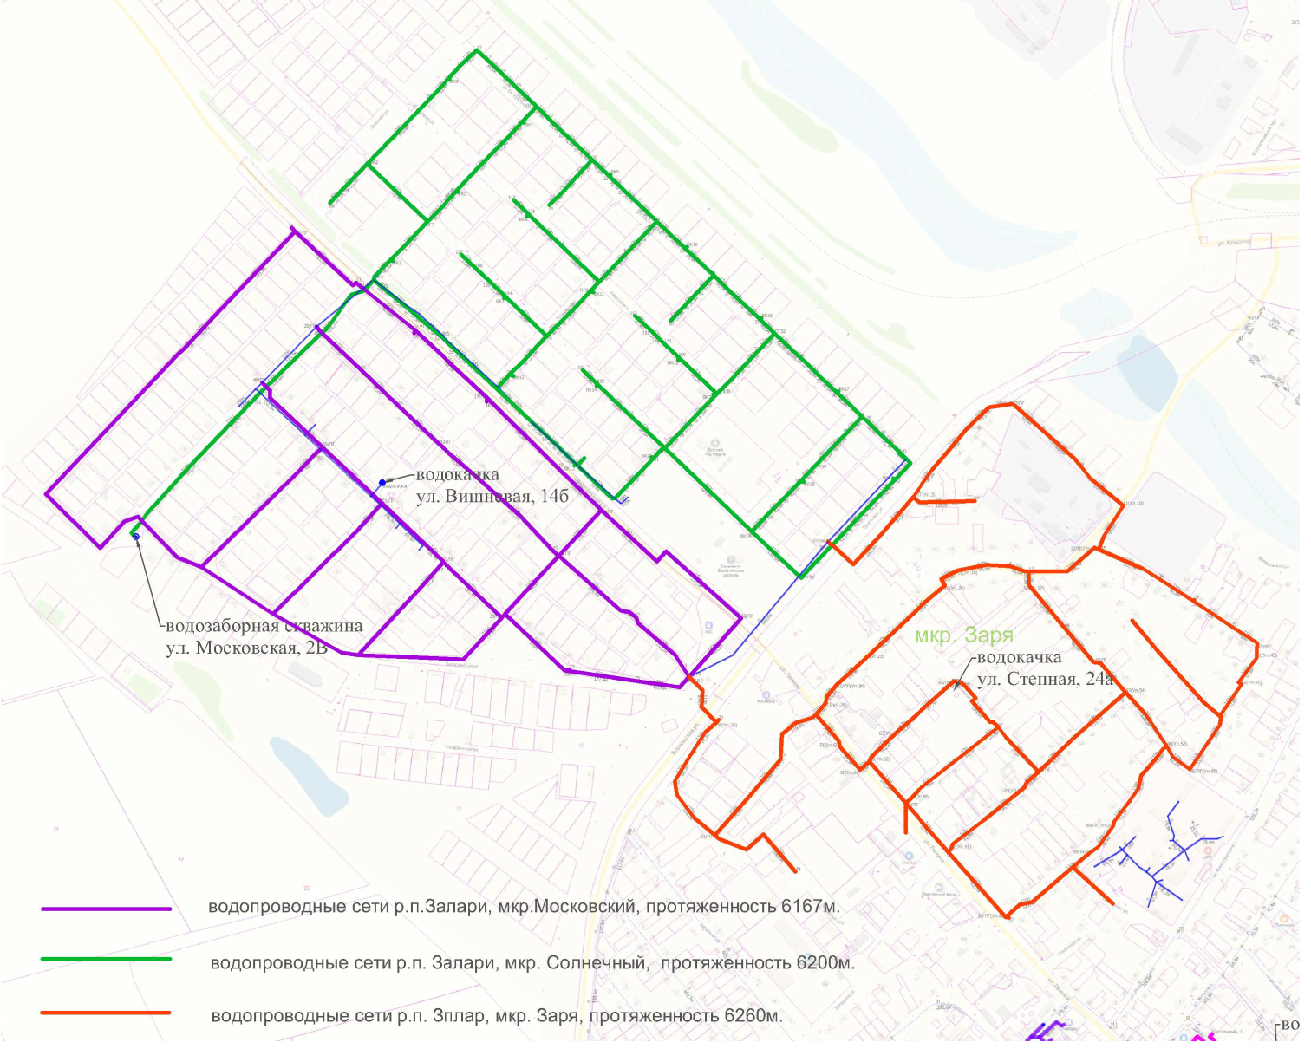
Рис 3. Система водоснабжения, запитанная от водозабора «ул. Илганская – ул. Московская»

Система водоснабжения, запитанная от водозабора «ул. Илганская – ул. Московская» состоит из объектов, представленных в табл.3.
Табл. 3. Объекты системы водоснабжения, запитанной от водозабора «ул. Илганская – ул. Московская» и организация, осуществляющая эксплуатацию объектов системы
N п/п | Наименование объекта | Кадастровый номер | Эксплуатирующая организация
 | Система водоснабжения, запитанная от водозабора «ул. Илганская – ул. Московская»
1.1. | Водозабор п. Залари, мкр. Московский, ул. Московская, 1В, в том числе:
1.1.1. | Артезианская водозаборная скважина №1В, ул. Московская, 1В | 38:04:000000:1220 | ООО «АКВАТРОНИКА»
1.1.2. | Артезианская водозаборная скважина №2В, ул. Московская, 2В | 38:04:010116:690 | ООО «АКВАТРОНИКА»
1.1.3. | Два резервуара РЧВ V=100 м³ |  | ООО «АКВАТРОНИКА»
1.1.4. | Насосная станция второго подъема |  | ООО «АКВАТРОНИКА»
1.1.5 | Блок станции водоочистки, до 600 м3/сут |  | ООО «АКВАТРОНИКА»
1.2. | Разводящая водопроводная сеть мкр. Солнечный, мкр. Московский, мкр. Заря, в том числе:
1.2.1. | Водопроводная сеть «Строительство локального водопровода в Заларинском МО (п. Залари, мкр. Московский), протяженностью 6167м» | 38:04:000000:1220 | ООО «АКВАТРОНИКА»
1.2.2. | Водопроводная сеть мкр. Солнечный, в том числе:
1.2.2.1. | Разводящая водопроводная сеть  «Строительство локального водопровода микрорайона Солнечный. р.п. Залари Заларинского района», протяженностью 6200 м. | 38:04:000000:1005 | ООО «АКВАТРОНИКА»
1.2.2.2. | Водопроводная сеть от водокачки по ул. Вишневая, 14б.  мкр. Солнечный, ул. Вишневая | Сети, имеющие признаки бесхозяйных | -
1.2.3. | Водопроводная сеть мкр. Заря, в том числе:
1.2.3.1. | Разводящая водопроводная сеть «Локальный водопровод в Заларинском МО (п. Залари, мкр. Заря)», протяженностью 5784 м. | 38:04:000000:2770 | ООО «АКВАТРОНИКА»
1.2.3.2. | Водопроводные сети мкр. Заря по ул. Совхозная и ул. Терешковой | Сети, имеющие признаки бесхозяйных | -
    - Описание системы водоснабжения, запитанной от водозабора «Железнодорожный»
Схема расположения объектов системы водоснабжения, запитанной от водозабора «Железнодорожный» представлена на рис.4.
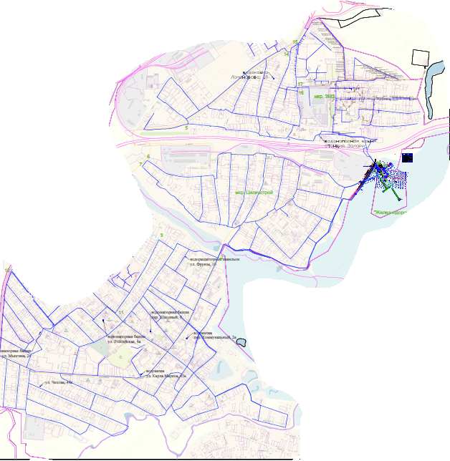
Рис 4. Система водоснабжения, запитанная от водозабора «Железнодорожный»
Система водоснабжения, запитанная от водозабора «Железнодорожный» состоит из объектов, представленных в табл.4.
Табл. 4. Объекты системы водоснабжения, запитанной от водозабора «Железнодорожный» и организации, осуществляющие эксплуатацию объектов системы
N п/п | Наименование объекта | Кадастровый номер | Эксплуатирующая организация
 | Система водоснабжения, запитанная от водозабора «Железнодорожный»
1. | Водозабор ВЗС «Железнодорожный», п. Залари, ул. Красина, 51, Иркутская область, Заларинский район, , в том числе: | 38:04:000000:2830 | ООО «АКВАТРОНИКА»
2. | Скважина 1 | 38:04:010127:3 | ООО «АКВАТРОНИКА»
3. | Скважина 2. | 38:04:010127:2 | ООО «АКВАТРОНИКА»
4. | Скважина 3 | 38:04:010127:4 | ООО «АКВАТРОНИКА»
5. | Водонапорная башня в районе железнодорожного вокзала | 38:04:000000:651 | ООО «АКВАТРОНИКА»
6. | Водопроводные сети ж/д вокзала, протяженностью 1530м  263м  1207м  60м | 38:04:000000:842  38:04:000000:840  38:04:000000:839 | ООО «АКВАТРОНИКА»
7. | Сети водопроводные, назначение: сооружения коммунального хозяйства, протяженность 4443 м, находящиеся по адресу: Иркутская область, Заларинский район, рп. Залари, ул. Заводская, (с бесхозяйными сетями водоснабжения 8603м) | 38:04:000000:741 | ООО «АКВАТРОНИКА»
8. | Водопроводная сеть мкр. ЗМЗ, мкр. Целинстрой п. Залари из полиэтиленовых труб протяженностью 16844,0 м, с сооружениями ВЗС, расположенные на территории с кад. 38:04:000000:2830 (ВЗС по ул. Красина, 51):  - насосная станция с блоком водоподготовки, проектной производительностью 750 м3/сут;  - резервуары чистой воды 6х100 м3;  -Дизельная электростанция Ад-60  - Комплектная трансформаторная подстанция  -Внутриплощадочные сети обвязки сооружений водозабора | 38:04:000000:  2856  Не определен  Не определен  Не определен  Не определен  Не определен | ООО «АКВАТРОНИКА»
9. | Водопроводная сеть мкр. Центральный п. Залари из полиэтиленовых труб протяженностью 24724,0 м, с сооружениями ВЗС, расположенные на территории с кад. 38:04:000000:2830 (ВЗС по ул. Красина):  - артезианская скважина с насосным оборудованием 50 м3/ч;  - насосная станция проектной производительностью 500 м3/сут;  - блок водоподготовки проектной производительностью 500 м3/сут;  - резервуары чистой воды 3х100 м3;  -Дизельная электростанция  -Внутриплощадочные сети обвязки сооружений водозабора | 38:04:000000:  2953  Не определен  Не определен  Не определен  Не определен  Не определен  Не определен | Не определена
    - Системы водоснабжения, состоящие из скважин с расходом не более 300м³/сут., оборудованных павильонами.
Табл. 5. Объекты систем водоснабжения, запитанные от скважин с расходом не более 300 м³/сут., оборудованных павильонами
N п/п | Наименование объекта | Кадастровый номер | Эксплуатирующая организация
Централизованные системы водоснабжения, запитанные от скважин с расходом не более 300м³/сут., оборудованных павильонами
1. | Водонапорная башня ул. Мызгина, 24 (ДМПК) | 38:04:010118:699 | ООО «АКВАТРОНИКА»
2. | Сети водопроводные по ул. Буденого, протяженностью 2933м | 38:04:000000:729 | ООО «АКВАТРОНИКА»
3. | Водонапорная башня пер. Школьный, 6 | 38:04:010113:682 | ООО «АКВАТРОНИКА»
4. | Сети водопроводные по пер. Школьный, протяженностью 676м | 38:04:000000:736 | ООО «АКВАТРОНИКА»
5. | Водонапорная башня по ул. Российская, 4а | 38:04:010117:1141 | ООО «АКВАТРОНИКА»
6. | Водонапорная башня ул. Строителей, 6Г | 38:04:010110:746 | ООО «АКВАТРОНИКА»
7. | Сети водопроводные пл. Строителей, протяженность 509м | 38:04:000000:730 | ООО «АКВАТРОНИКА»
8. | Сети водопроводные, назначение: сооружения коммунального хозяйства, протяженность 555 м, находящиеся по адресу: Иркутская область, Заларинский район, р.п. Залари, территория ЦРБ, | 38:04:010112:877 | ООО «АКВАТРОНИКА»
9. | Сооружение водонапорная башня, назначение: сооружения водозаборные, общая площадь 6,5 кв.м, находящиеся по адресу: Иркутская область, Заларинский район, р.п. Залари, ул. Рокоссовского, д.14Г | 38:04:010112:876; | ООО «АКВАТРОНИКА»
  - Описание результатов технического обследования централизованных систем водоснабжения
Данный раздел выполнен в соответствии с актом технического обследования систем водоснабжения р.п. Залари от 25.06.2024 г..

1.4.1. Описание состояния существующих источников водоснабжения и водозаборных сооружений

1.4.1.1. Водозабор «ул. Илганская – ул. Московская»
Водозабор расположен на земельном участке по адресу п. Залари, мкр. Московский, ул. Московская, 1В.
Участок под водозабором площадью 3477,0 м² расположен на углу улиц Илганская и Московская вблизи микрорайона «Солнечный» в п. Залари Заларийского района Иркутской области.
На данном земельном участке размещены:
Артезианская водозаборная скважина №1 (Московская, 1В).
Скважина пробурена в 2015 г.
По данным паспорта: глубина 75 м, диаметр обсадной трубы 159 мм, статический уровень – 25 м, дебит - 9,7 м³/ч. Фактически установлен насосный агрегат производительностью 20 м3/ч.
Установлен шкаф защиты СУЗ.
Артезианская водозаборная скважина №2 (Московская, 2В).
Пробурена в 2018 г.
По данным паспорта: глубина 70 м, диаметр обсадной трубы 159 мм, статический уровень – 25 м, дебит 6,25 м³/ч. Скважинный насос ЭЦВ 5-6,5-120.
Скважина в настоящий момент не функционирует, отключена из-за малого дебита, ствол скважины искривлён и заилен. Дебит в настоящий момент не более 2м3/ч.
Требуется выделение дополнительного земельного участка и бурение новой скважины, с установкой насосного агрегата. На территории ВЗС «Московский» свободная территории для бурения скважины отсутствует.
Так как скважина не работает, резерв источника водоснабжения посёлка отсутствует. В летний период работы одной скважины в максимальные часы водоразбора недостаточно.
Два резервуара РЧВ V=100 м³.
Резервуары полной заводской готовности представляют собой сварные стальные горизонтальные цилиндрические подземные резервуары V=100 м³. Резервуары изготовлены в соответствии с ГОСТ 17032-2010 и ГОСТ52630-2012 из стального листа толщиной 6мм (Сталь 09Г2с).
Габариты L =12,52 м., диаметр 3,25 м, масса 8,2 т.
Промывка резервуаров предусмотрена с помощью переносного шланга от поливочного крана, со сбросом загрязнений в дренажный колодец.
Резервуары используются для аккумулирования холодной воды перед очисткой.

Насосная станция второго подъема
Насосная станция (далее – НС) предназначена для обеспечения необходимым расходом и напором в сети хозяйственно-питьевого и противопожарного водопровода.
Здание одноэтажное размером в осях 5,2х5,2 м с подземным этажом. Высота надземного этажа 2,9 метра. Высота подземного этажа – 3,8 м.
Подземный этаж – выполнен из блоков ФБС δ= 600мм на фундаментной плите δ=300 мм., с отм. +0,000 – стены и кровля трехслойные панели из профлиста с двух сторон, и с изоляцией стен и кровли ППУ. Установлена металлическая утепленная дверь.
Для обеспечения необходимым расходом и напором в сети хозяйственно-питьевого и противопожарного водопровода предусмотрена насосная установка с тремя насосными агрегатами, расположенная после резервуаров чистой воды:
- Насос центробежный горизонтальной конструкции, 3шт. (2раб./1резервный): Насосный агрегат Lowara 15HM05S40T5VVBE (4 кВт, Qном 17,3м³/ч, Нном – 53,6 м.).

Один из насосных агрегатов вышел из строя, в разобранном состоянии (отдельно электродвигатель и гидравлическая часть). Ремонту не подлежит, требуется замена на аналогичный. Резерв насосной станции отсутствует.

Водоподготовка
В соответствии с протоколами лабораторных исследований качество воды в скважинах «Илганское-Московская» не соответствует требованиям СанПиН 2.1.4.1116-02 «Питьевая вода. Гигиенические требования к качеству воды центральных систем питьевого водоснабжения. Контроль качества» по следующим показателям – жесткость, содержанию железа и марганца.
Блок водоподготовки производительностью до 600 м3/сут, до 25 м3/ч размещен в отдельно стоящем павильоне.
Блок водоподготовки состоит из следующих элементов:
- емкость исходной воды объемом 5 м3(2 шт) с системой аэрации воды;
- повысительная насосная установка, состоящая из 2-х насосных агрегата (1 раб и 1 рез);
-3 фильтров обезжелезивания с клапанами управления для каждого фильтра;
- 2-х фильтров умягчения с клапанами управления для каждого фильтра;
- УФО установка для обеззараживания воды;
- запорная арматура и трубопроводы обвязки оборудования.

Общая технологическая схема работы водозаборных сооружений:
Вода под давлением скважинных насосов поступает в емкость-накопитель 5 м3 (2 шт), расположенный в павильоне блока водоподготовки. Из емкости под давлением насосной группы водоподготовки (повысительные насосные агрегаты Wilo) вода подается на блок фильтров обезжелезивания (3 шт.) умягчения (2 шт.), затем на установку УФО обеззараживания, со сбросом подготовленной воды в резервуары (2 х100 м3). Из резервуаров чистой воды повысительными насосными агрегатами НС II подъема вода подается в распределительные сети поселка.

Соответствие источника водоснабжения санитарным нормам
Источник водоснабжения соответствует санитарным нормам, оформлена необходимая разрешительная документация:
Лицензия на право пользования недрами: Ирк 007104 ВЭ от 01.09.2022 г., выданная ООО «Акватроника» на срок до16.12.2031.
В соответствии с лицензией на право пользования недрами, разрешенный отбор воды не должен превышать 325 м³/сут.
Для разработки и утверждения проекта ЗСО требуется увеличение территории ВЗС.

1.4.1.2. Водозабор «Железнодорожный»
Водозабор «Железнодорожный» расположен на земельном участке площадью 96 589 м² по адресу Иркутская область, Заларинский район, по ул. Красина-51, в юго – восточной части п. Залари, кадастровый номер земельного участка 38:04:000000:2830.
В соответствии с лицензией на право пользования недрами, разрешенный отбор воды и мощность подземного водозабора в целом составляет 1250 м³/сут.
В соответствии с протоколами лабораторных исследований качество воды в существующих скважинах не соответствует требованиям СанПиН 2.1.4.1074-01 «Питьевая вода. Гигиенические требования к качеству воды центральных систем питьевого водоснабжения. Контроль качества», по показателям – жесткость, железо, и мутность.

На участке расположены:
Скважина 1 в павильоне. Кадастровый номер скважины 38:04:010127:3. Глубина 75м. Диаметр обсадной трубы 225мм. Дебитом 12,5л/с (или 1080 м3/сут). Скважный насос ЭЦВ 8-40-90.
Год завершения строительства согласно кадастровому паспорту -1980г.
Насос в скважине застрял, не удается изъять. Возможно искривление ствола скважины, либо смещение обсадных труб. Требуется дополнительное обследование.
Выведена из эксплуатации.

Скважина 2 в павильоне. Кадастровый номер скважины 38:04:010127:2.
Глубина 105 м. Год завершения строительства – 1980 г. Диаметр обсадной трубы 225 мм.
Дебитом 12,5 л/с (или 1080 м³/сут). Над скважиной установлен павильон, размер 2м*4м.
Оборудование: Скважный насос ЭЦВ 8-40-60.

Скважина 3 (2023 г.)
Глубина 70 м. Дебит не менее 12 л/с.
Диаметр обсадной трубы 219мм.
Насосный агрегат grundfus Sp60-6
Согласно проектной документации, проектом предусмотрено бурение скважины с обсадной трубой Ду219, реализовано Ду159.

В 2020 г. запущены в работу 1 очередь водозаборных сооружений, 2 очередь построена в 2023 г – в настоящий момент запущена чвастично:
1 очередь сооружений мощностью до 740 м3/сут состоит:
- шесть резервуаров объемом 120 м3 для накопления подготовленной воды;
- насосная станция с блоком водоподготовки;
- узел обеззараживания воды и учета воды;
- внутриплощадочные сети, запорная и предохранительная арматура.
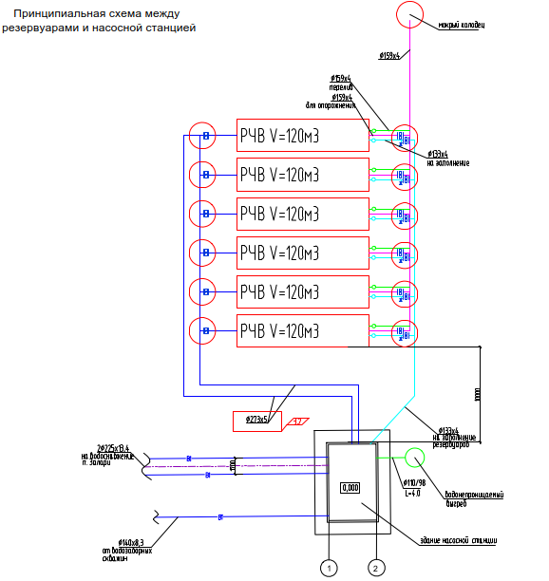
Рис. 5.0 Схема сооружений 1ой очереди

Общая технологическая схема работы водозаборных сооружений:
Исходная вода от скважин под давлением скважинных насосов поступает в здание насосной станции на блок водоподготовки (2 аэрационные колонны, 4 фильтра обезжелезивания, 2 фильтра умягчения) и со сбросом в резервуары чистой воды.
Из резервуаров вода с помощью повысительных насосных агрегатов (4 шт., 3 раб/1рез) через установки УФО и узел учета подается потребителю в распределительные сети.
Общая протяженность водопроводных сетей (1 очередь) для мкр. ЗМЗ и мкр. Целинстрой п. Залари составляет 16844,0 м (без отводов), в том числе:
в одну линию:
- Ø225х13,4-475,16 м;
- Ø160х9,5-9397,1 м;
- Ø110х6,6 – 5860,49 м; Ø63х3,8 – 258,9м;
в две линии:
- 2Ø160х9,5 - 347,37 м; Ø160х9,5 и Ø225х13,4 - 516,26 м.
2 очередь сооружений мощностью до 485 м3/сут состоит:
- три резервуара объемом 120 м3 для накопления подготовленной воды;
- насосная станция с блоком водоподготовки;
- узел обеззараживания воды и учета воды;
- внутриплощадочные сети, запорная и предохранительная арматура.
Общая технологическая схема работы водозаборных сооружений:
Исходная вода от скважин под давлением скважинных насосов поступает в здание насосной станции на блок водоподготовки (узел окисления воды гипохлоритом Nа, 4 фильтра обезжелезивания, 2 фильтра умягчения, 2 сорбционных фильтра), с подмесом с частью не умягчённой воды сбрасывается в резервуары чистой воды.
При подборе блока водоочистки в качестве исходных данных была принята жесткость 10,7 мг-экв/л (при норме 7,0 мг-экв/л) , железо – 5,3 мг/л (при норме 0,3 мг/л).
Фактическая жесткость по данным 2021 г. – до 18 мг-экв/л., по данным 2022 г. – до 12 мг-экв/л. Требуется увеличение мощности водоподготовки путем установки дополнительных фильтров.
Блок водоочистки после СМР не запущен в работу, требуется привлечь специализированную организацию, занимающуюся водоочистным оборудованием для запуска, настройки, пусконаладки блока водоочистки.
Из резервуаров вода с помощью повысительных насосных агрегатов (4 шт., 3 раб/1рез) через установки УФО и узел учета подается потребителю в распределительные сети 2 ой очереди.
Имеется лицензия на технологические нужды с возможностью подъема 1250 м3/сут. Для получения лицензии на недропользование, других документов необходимо выполнить подсчет запасов месторождения; согласно проведенным ОФР – общая потенциальная производительность водозаборных сооружений по ул. Красина может составить более 14000 м3/сут.

Общая протяженность водопроводных сетей (2 очередь) Залари составляет 24966,0 м., в том числе:
в одну линию:
- Ø160х9,5- 3173,50 м; Ø110х6,6 – 15787,50 м; Ø63х3,8 – 3956,0 м.
в две линии: - 2Ø180х10,7 - 2049,0 м

Соответствие источника водоснабжения санитарным нормам
Источник водоснабжения соответствует санитарным нормам, оформлена необходимая разрешительная документация:
Лицензия на право пользования недрами: Ирк 03802 ВЭ от 15.02.2021 г. , выданная ООО «Акватроника» на срок до15.02.2046.
В соответствии с лицензией на право пользования недрами, разрешенный отбор воды не должен превышать 1250 м³/сут.
Санитарно-эпидемиологическое заключение от 08.09.2020 №38.15.02.000.Т.0000059.09.20 на соответствие проекта ЗСО требованиям санитарного законодательства.
Экспертное заключение санитарно-эпидемиологической экспертизы №2-19 от 15.01.2021 г., использование объекта (скважины по ул. Красина) для питьевых целей п. Залари соответствует санитарным нормам.

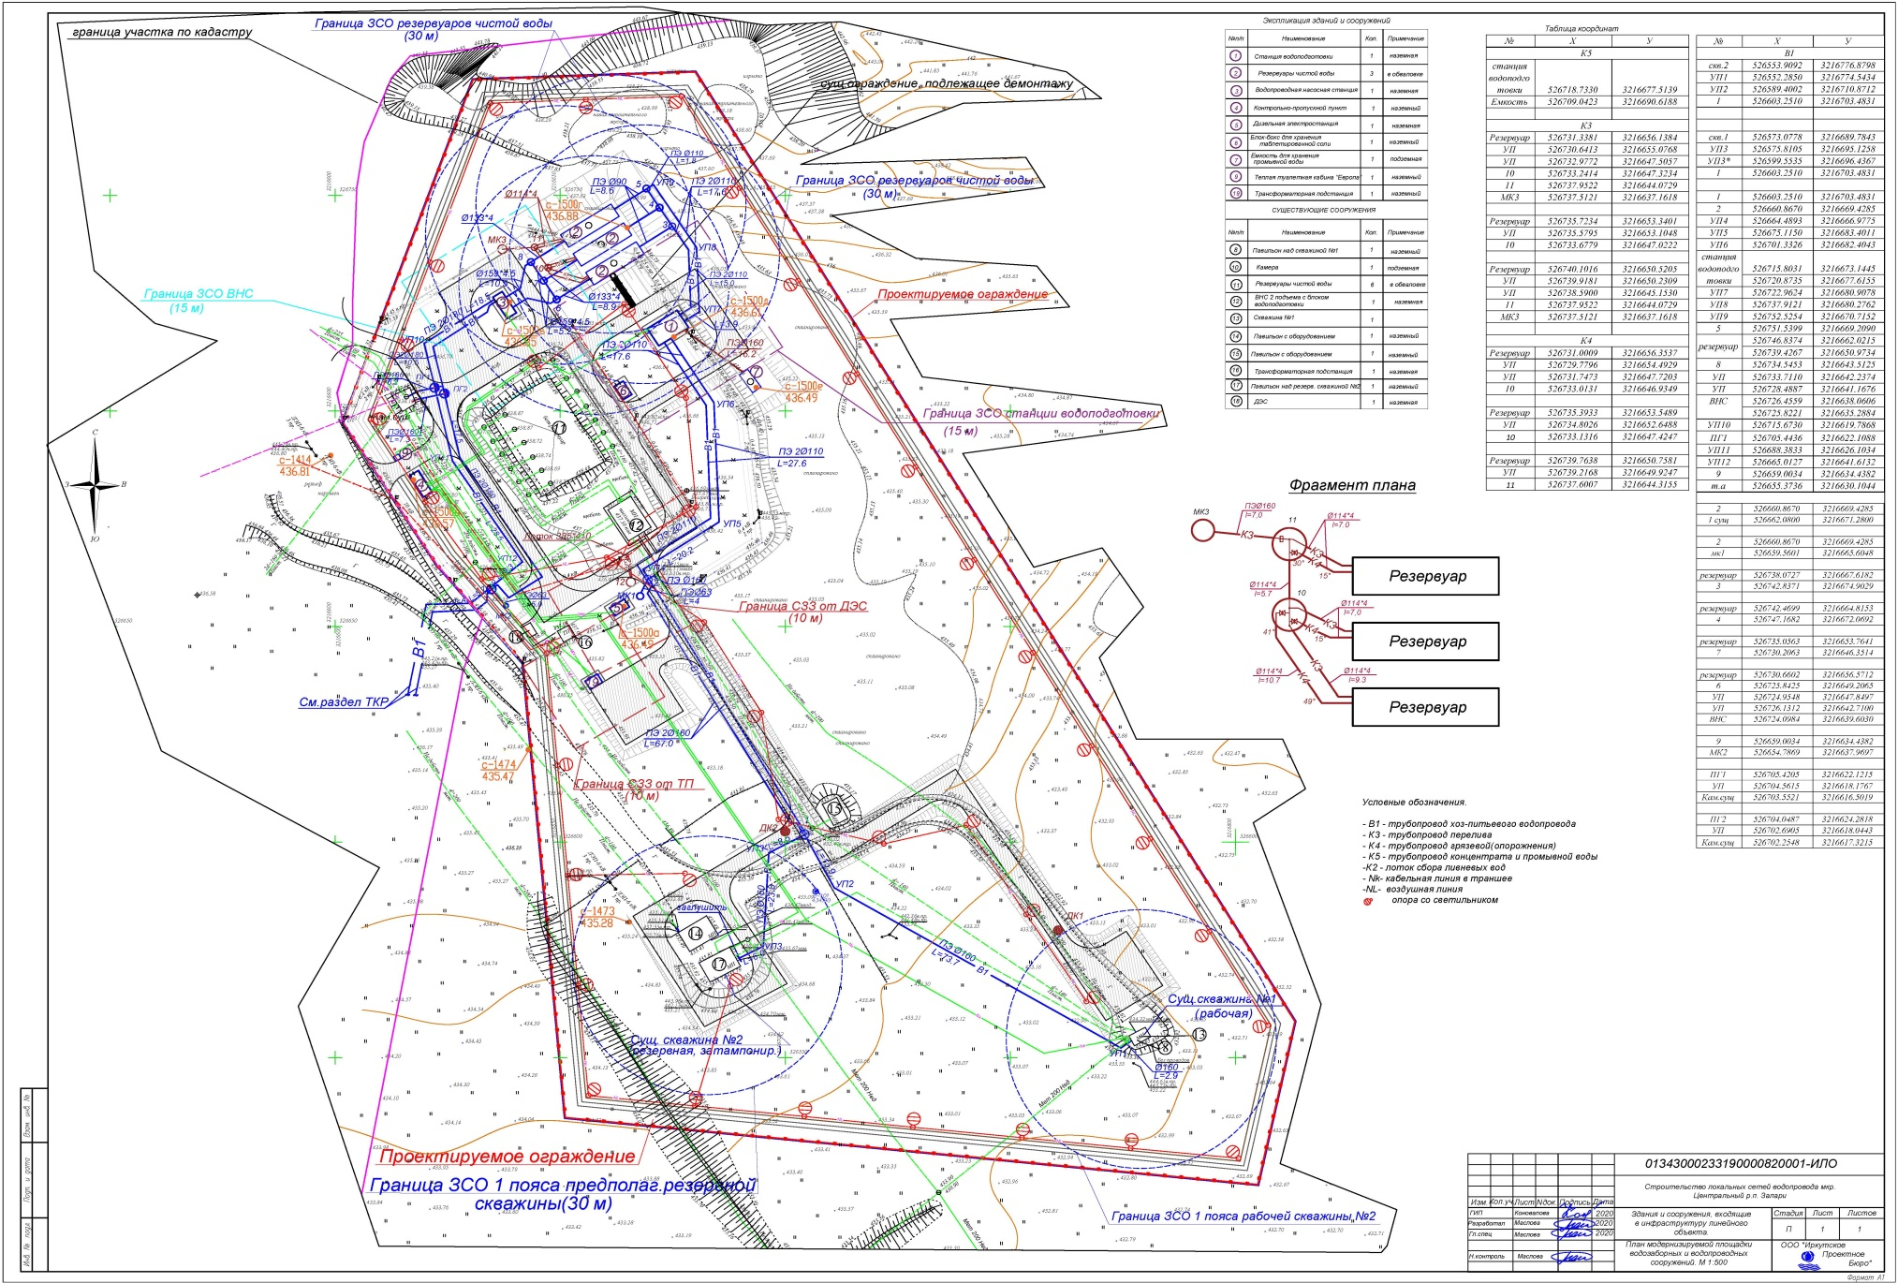

Рис.5.1. План водозаборных и водопроводных сооружений 1ой и 2ой очереди (ул. Красина 51.)
Табл. 7. Оценка источников водоснабжения на соответствие проектным параметрам качества питьевой воды, соответствующей требованиям действующих нормативов по санитарно-химическим и микробиологическим показателям на выходе с водопроводных станций
Нормируемые показатели качества питьевой воды (горячей воды) (включая микроорганизмы) | Един. изм. мг/дм3 (град.) | Норматив в (ПКД) | Водозабор "ул. Игланская-ул. Московская" |  |  | Водозабор "Железнодорожный" |  |  | ул. Первомайская, 28а |  |  | ул. Геологическая, 1а |  |  | ул. Мызгина, 24 |  |  | ул. Ломоносова, 10 |  |  | пер. Коммунальный, 2а |  |  | ул. Российская, 4а |  |  | пл. Строителей
 | Един. изм. мг/дм3 (град.) | Норматив в (ПКД) | Фактическое качество отобранных проб за 2019 год | Доля (%) проб питьевой воды за 2019 год, не соответствующих требованиям действующих нормативов |  | Фактическое качество отобранных проб за 2019 год | Доля (%) проб питьевой воды за 2019 год, не соответствующих требованиям действующих нормативов |  | Фактическое качество отобранных проб за 2019 год | Доля (%) проб питьевой воды за 2019 год, не соответствующих требованиям действующих нормативов |  | Фактическое качество отобранных проб за 2019 год | Доля (%) проб питьевой воды за 2019 год, не соответствующих требованиям действующих нормативов |  | Фактическое качество отобранных проб за 2019 год | Доля (%) проб питьевой воды за 2019 год, не соответствующих требованиям действующих нормативов |  | Фактическое качество отобранных проб за 2019 год | Доля (%) проб питьевой воды за 2019 год, не соответствующих требованиям действующих нормативов |  | Фактическое качество отобранных проб за 2019 год | Доля (%) проб питьевой воды за 2019 год, не соответствующих требованиям действующих нормативов |  | Фактическое качество отобранных проб за 2019 год | Доля (%) проб питьевой воды за 2019 год, не соответствующих требованиям действующих нормативов |  | Фактическое качество отобранных проб за 2019 год | Доля (%) проб питьевой воды за 2019 год, не соответствующих требованиям действующих нормативов
 |  |  |  | кол-во | % | Фактическое качество отобранных проб за 2019 год | кол-во | % | Фактическое качество отобранных проб за 2019 год | кол-во | % | Фактическое качество отобранных проб за 2019 год | кол-во | % | Фактическое качество отобранных проб за 2019 год | кол-во | % | Фактическое качество отобранных проб за 2019 год | кол-во | % | Фактическое качество отобранных проб за 2019 год | кол-во | % | Фактическое качество отобранных проб за 2019 год | кол-во | % | Фактическое качество отобранных проб за 2019 год | кол-во | %
Санитарно-химические показатели: |  |  | ии4 | - | - | 2 | - | - | 1 |  |  | 2 |  |  | 2 |  |  | 1 |  |  | 1 |  |  | 1 |  |  | 1
Мутность (по формазину) | ЕМФ | не более 3,5 | 4 | - | - | 2 | - | - | 1 | 1 | 100% | 2 | - | - | 2 | - | - | 1 | - | - | 1 | - | - | 1 | - | - | 1 | - | -
Запах | балл | не более 2,0 | 4 | - | - | 2 | - | - | 1 | - | - | 2 | - | - | 2 | - | - | 1 | - | - | 1 | - | - | 1 | - | - | 1 | - | -
Привкус | балл | не более 2,0 | 4 | - | - | 2 | - | - | 1 | - | - | 2 | - | - | 2 | - | - | 1 | - | - | 1 | - | - | 1 | - | - | 1 | - | -
Цветность | градус | не более 20,0 | 4 | - | - | 2 | - | - | 1 | - | - | 2 | - | - | 2 | - | - | 1 | - | - | 1 | - | - | 1 | - | - | 1 | - | -
Железо общее | мг/дм3 | 0,3 | 4 | 2 | 50% | 2 | 2 | 100% | 1 | 1 | 100% | 2 | 2 | 100% | 2 | 2 | 100% | 1 | - | - | 1 | 1 | 100% | 1 | 1 | 100% | 1 | 1 | 100%
Водородный показатель | ед.Рн | в пределах 6,0-9,0 | 4 | - | - | 2 | - | - | 1 | - | - | 2 | - | - | 2 | - | - | 1 | - | - | 1 | - | - | 1 | - | - | 1 | - | -
Массовая концентрация марганца | мг/дм3 | 0,1 | 4 | 3 | 75% | 2 | 2 | 100% | 1 | - | - | 2 | - | - | 2 | - | - | 1 | 1 | 100% | 1 | - | - | 1 | - | - | 1 | - | -
Нитраты | мг/дм3 | не более 45 | 4 | - | - | 2 | - | - | 1 | - | - | 2 | - | - | 2 | - | - | 1 | 1 | 100% | 1 | - | - | 1 | - | - | 1 | - | -
Нефтепродукты | мг/дм3 | 0,1 | 4 | - | - | 2 | - | - | 1 | - | - | 2 | - | - | 2 | - | - | 1 | - | - | 1 | - | - | 1 | - | - | 1 | - | -
Общая жёсткость | градус Ж | не более 7,0 | 4 | - | - | 2 | - | - | 1 | - | - | 2 | - | - | 2 | - | - | 1 | - | - | 1 | - | - | 1 | - | - | 1 | - | -
Общая минерализация | мг/дм3 | не более 1000,0 | 4 | - | - | 2 | - | - | 1 | - | - | 2 | - | - | 2 | - | - | 1 | - | - | 1 | - | - | 1 | - | - | 1 | - | -
Перманентная окисляемость | мг/дм3 | не более 5,0 | 4 | - | - | 2 | - | - | 1 | - | - | 2 | - | - | 2 | - | - | 1 | - | - | 1 | - | - | 1 | - | - | 1 | - | -
Микробиологические показатели: |  |  | 4 | - | - | 2 | - | - | 1 | - | - | 2 | - | - | 2 | - | - | 1 | - | - | 1 | - | - | 1 | - | - | 1 | - | -
Общее микробное число | КОЕ/мл | не более 50 | 4 | - | - | 2 | - | - | 1 | - | - | 2 | - | - | 2 | - | - | 1 | - | - | 1 | - | - | 1 | - | - | 1 | - | -
Общие колиформные бактерии | мл | отсутствие в 100 | 4 | - | - | 2 | - | - | 1 | - | - | 2 | - | - | 2 | - | - | 1 | - | - | 1 | - | - | 1 | - | - | 1 | - | -
Термотолерантные колиформные бактерии | мл | отсутствие в 100 | 4 | - | - | 2 | - | - | 1 | - | - | 2 | - | - | 2 | - | - | 1 | - | - | 1 | - | - | 1 | - | - | 1 | - | -
Показатели качества |  |  | 4 | - | - | 2 | - | - | 1 | - | - | 2 | - | - | 2 | - | - | 1 | - | - | 1 | - | - | 1 | - | - | 1 | - | -
Фенольный индекс | мг/дм3 | 0,25 | 4 | - | - | 2 | - | - | 1 | - | - | 2 | - | - | 2 | - | - | 1 | - | - | 1 | - | - | 1 | - | - | 1 | - | -
Сероводород | мг/дм4 | не более 0,003 | 4 | - | - | 2 | - | - | 1 |  | - | 2 |  | - | 2 |  | - | 1 |  | - | 1 |  | - | 1 |  | - | 1 |  | -
Дополнительная информация | Качество воды не соответствует показателям СанПиН 2.1.4.1074-01 «Питьевая вода. Гигиенические требования к качеству воды централизованных систем питьевого водоснабжения. Контроль качества», ГОСТ 2761-84* «Вода питьевая»
Дополнительная информация | Также по данным лабораторных исследований, проведенных Федеральным Бюджетным учреждением здравоохранения "Центр гигиены и эпидемиологии в иркутской области", пробы воды из скважин не соответствуют требованиям СанПиН 2.1.4.1074 - 01 «Питьевая вода. Гигиенические требования к качеству воды централизованных систем питьевого водоснабжения. Контроль качества».

1.4.2. Описание существующих сооружений очистки и подготовки воды, включая оценку соответствия применяемой технологической схемы водоподготовки требованиям обеспечения нормативов качества воды

1.4.2.1. Блок водоочистки насосной станции второго подъема водозабора «ул. Игланская-ул. Московская»
В соответствии с протоколами лабораторных исследований качество воды в скважинах «Илганское-Московская» не соответствует требованиям СанПиН 2.1.4.1116-02 «Питьевая вода. Гигиенические требования к качеству воды центральных систем питьевого водоснабжения. Контроль качества» по следующим показателям – жесткость, содержанию железа и марганца.
Блок водоподготовки производительностью до 600 м3/сут, до 25 м3/ч размещен в отдельно стоящем павильоне.
Блок водоподготовки состоит из следующих элементов:
- емкость исходной воды объемом 5 м3(2 шт) с системой аэрации воды;
- повысительная насосная установка, состоящая из 2-х насосных агрегата (1 раб и 1 рез);
-3 фильтров обезжелезивания с клапанами управления для каждого фильтра;
- 2-х фильтров умягчения с клапанами управления для каждого фильтра;
- УФО установка для обеззараживания воды;
- запорная арматура и трубопроводы обвязки оборудования.
Фактическая производительность блока водоочистки по мнению эксплуатации не превышает 300 м3/сут, при паспортной производительности в 600 м3/сут. Снижение производительности связан с тем, что фильтра блока подбирались по показателям жесткости, которые ниже фактических сегодняшних показателей.
В настоящий момент схема движения воды по системам водозабора устроена следующим образом:
Скважина → водоочистка → резервуары → насосы повышения давления → распределительная сеть поселка.

1.4.2.2. Водоочистная станция водозабора «Железнодорожный»
В соответствии с протоколами лабораторных исследований качество воды в существующих скважинах не соответствует требованиям СанПиН 2.1.4.1074-01 «Питьевая вода. Гигиенические требования к качеству воды центральных систем питьевого водоснабжения. Контроль качества», по показателям – жесткость, железо, и мутность.

В 2020 г. запущены в работу 1 очередь водозаборных сооружений, 2 очередь построена в 2023 г – в настоящий момент запущена частично:

1 очередь сооружений мощностью до 740 м3/сут состоит:

Общая технологическая схема работы водозаборных сооружений:
Исходная вода от скважин под давлением скважинных насосов поступает в здание насосной станции на блок водоподготовки (2 аэрационные колонны, 4 фильтра обезжелезивания, 2 фильтра умягчения) и со сбросом в резервуары чистой воды.
Из резервуаров вода с помощью повысительных насосных агрегатов (4 шт., 3 раб/1рез) через установки УФО и узел учета подается потребителю в распределительные сети.
Фактически из-за увеличенного водопотребления в летний период, превышающего проектную производительность станции, а также показателя жесткости исходной воды, превышающих значение жесткости под которое подбирался блок водоочистки (2-2,5 раза), а также из-за установленных фильтров производительностью меньшей предусмотренных проектом (по проектной документации общая производительность должна быть 40 м3/ч, установлены фильтра обезжелезивания и умягчения - 30 м3/ч), сущ. блок водоочистки не обеспечивает качество воды после водоподготовки.
При подборе блока водоочистки в качестве исходных данных была принята жесткость 8,2 мг-экв/л. Фактическая жесткость по данным 2021 г. – до 18 мг-экв/л.
Требуется установка дополнительных фильтров умягчения (не менее 2х по 10-15 м3/ч каждый) и замена загрузки в существующих, так как работа под непрерывной нагрузкой как по жесткости, так и по содержанию железа в исходной воде снизила очищающую способность фильтров, регенерация не помогает.
Отсутствует резервуар объемом 20-30 м3 для накопления промывных сточных вод от блока водоочистки, сброс организован на рельеф.
Кроме того, автоматика НС завязана на уровень в резервуарах чистой воды и не учитывает работу насосного оборудования в период промывки при полных резервуарах.
Фильтра промываются под расходом и давлением скважинных насосных агрегатов, при выводе 1го фильтра в промывку, часть воды от скважины идет на фильтрацию в РЧВ через фильтра, которые остаются в работе, оставшаяся на промывку.
В период, когда РЧВ полные скважинный насос останавливается, а в этот период по времени один из фильтров может выйти в промывку, в результате промывки фактически не произойдет. В итоге персоналу приходится промывать фильтра вручную.
Требуется предусмотреть насосное оборудование и автоматику для автоматической промывки фильтров, что улучшит эффективность промывки и регенерации фильтров.

2 очередь сооружений мощностью до 485 м3/сут состоит:
Общая технологическая схема работы водозаборных сооружений:
Исходная вода от скважин под давлением скважинных насосов поступает в здание насосной станции на блок водоподготовки (узел окисления воды гипохлоритом Nа, 4 фильтра обезжелезивания, 2 фильтра умягчения, 2 сорбционных фильтра), с подмесом с частью не умягчённой воды сбрасывается в резервуары чистой воды.
При подборе блока водоочистки в качестве исходных данных была принята жесткость 10,7 мг-экв/л (при норме 7,0 мг-экв/л) , железо – 5,3 мг/л (при норме 0,3 мг/л).
Фактическая жесткость по данным 2021 г. – до 18 мг-экв/л., по данным 2022 г. – до 12 мг-экв/л. Требуется увеличение мощности водоподготовки путем установки дополнительных фильтров.
Блок водоочистки после СМР не запущен в работу, требуется привлечь специализированную организацию, занимающуюся водоочистным оборудованием для запуска, настройки, пусконаладки блока водоочистки.
Отсутствует автоматика промывки фильтров.
Из резервуаров вода с помощью повысительных насосных агрегатов (4 шт., 3 раб/1рез) через установки УФО и узел учета подается потребителю в распределительные сети 2 ой очереди.

1.4.3. Описание состояния и функционирования существующих насосных централизованных станций, в том числе оценку энергоэффективности подачи воды.

1.4.3.1. Насосная станция второго подъема c блоком водоочистного оборудования водозабора «ул. Игланская – ул. Московская»
Насосная станция (далее – НС) предназначена для обеспечения необходимым расходом и напором в сети хозяйственно-питьевого и противопожарного водопровода, а также доведения качества исходной воды до требований СанПиН.
Строительная часть НС:
Здание одноэтажное размером в осях 5,2х5,2 м с подземным этажом. Высота надземного этажа 2,9 метра. Высота подземного этажа – 3,8 м. Для технологического сообщения помещения с подземным этажом выполнена внутренняя металлическая лестница. Межэтажное перекрытие выполнено из листа стального просечного.
Каркас здания - стальной.
Наружные стены, кровля:
а) подземный этаж – выполнен из блоков ФБС δ= 600мм на фундаментной плите δ=300 мм. Согласно проектной документации с наружной стороны стены должен быть утеплен плитамити Пеноплекс-45 толщиной 100мм, с отм. -2,000 до отм. +0,000 с последующей тонкослойной штукатуркой.
б) с отм. +0,000 – стены и кровля трехслойные панели из профлиста с двух сторон, и с изоляцией стен и кровли ППУ. Установлена металлическая утепленная дверь.
В помещениях насосной станции поддерживается температура +5⁰С радиаторами настенными электрическими N=до 2-х кВт, каждый (2 шт.). Вентиляция в помещениях насосной станции – естественная.
На стенах подземного этажа облупившаяся штукатурка, побелка давно не производилась. Металлические элементы конструкций покрыты ржавчиной.
Технологическая часть:
Для обеспечения необходимым расходом и напором в сети хозяйственно-питьевого и противопожарного водопровода после резервуаров чистой воды установлено оборудование:
- Насосный агрегат Lowara 15HM05S40T5VVBE (4 кВт, Q_{ном} 17,3м³/ч, Н_{ном} – 53,6 м.) – 1 шт., 2 электронасоса Сalpeda MXH 1606 380В;
- Бак мембранный емкостью 8 л.;
- Электрический шкаф с частотным управлением (1ПЧ в шкафу) на стойке;
- Манометры гидрозаполненные;
- Муфтовые обратные клапана;
- Шаровые муфтовые краны до и после насоса;
- Входной и выходной коллектор;
- Датчик давления.
Основные характеристики насосной станции
Общая производительность 2 рабочих насосов Q_{общ} = 34,5 м³/час.
Установленная мощность насосной станции: 12,6 кВт.
Общая установленная мощность водозабора 15кВт.
Требуется оформление документов на дополнительную мощность.
В настоящий момент давление воды в сети поддерживается около 3,6 - 4 кгс/см² (показания манометра). Насосная станция работает в автоматическом режиме без постоянного присутствия персонала.
В помещениях насосной станции водопроводы проложены преимущественно из стальных труб по ГОСТ 10704-91.

Один из насосных агрегатов вышел из строя, в разобранном состоянии (отдельно электродвигатель и гидравлическая часть). Ремонту не подлежит, требуется замена на аналогичный. Резерв насосной станции отсутствует.

1.4.3.2. Здание насосной станции с блоком водоподготовки на водозаборе «Железнодорожный»
1ая очередь строительства:
Габариты в осях -5.0 х 8.0 м, одноэтажное, с подземной частью.
В подземной части - насосное оборудование, в надземной части – оборудование фильтрации и водомерный узел.
Общая площадь– 91.0 м².
Площадь застройки – 57.3 м².
Строительный объем – 371.7 м3
В том числе подземный – 205.2м3, надземный – 166.5 м3
Высота надземной части 2.85 метра.
Высота подземной части – 3.8 м
Для технологического сообщения помещения с подвальной частью предусмотрена внутренняя металлическая лестница шириной 900 мм с металлическим ограждением высотой 900 мм.
Подземная часть - из блоков ФБС толщиной 600 мм с наружной стороны утепляется плитами
Пеноплекс-45 толщиной 100мм, до отм. -0.200 – гидрозащита PLANTER standart, с отм. -0. 200 до отм. 0,000 - с последующей тонкослойной штукатуркой (Ceresit).
Надземная часть - вертикально установленные трехслойные стеновые сэндвич -панели МП ТСП-Z по металлическим прогонам.
Кровля односкатная из трехслойных кровельных сэндвич - панелей МП ТСП-К (толщиной 150мм) по металлическим прогонам.
Водосток наружный организованный – в лоток с последующим сбросом на отмостку.
Дверь - металлическая, утепленная
Оконный блок - пластиковый по ГОСТ 30674-99.
Перед входом в здание выполняется козырек из металлоконструкций (козырек защитный ПЭТ 1,2х1х0,3м ООО «Тент-ТТК») и бетонная площадка с отметкой, превышающей отметку земли на 150мм.
Вокруг здания предусмотрена отмостка шириной 1000 мм из асфальтобетона толщиной 40 мм по щебеночному основанию 150 мм, по уплотненному грунту.
Вода от скважин поступает в здание насосной станции, проходит через водомерный узел и далее поступает на блок водоподготовки, перед поступлением воды в резервуары чистой воды, она проходит обеззараживание на установках УФО с излучением мощностью 25 мДж/см².
Подача воды в сеть водоснабжения поселка осуществляться насосной установкой путем забора воды из резервуаров и пропускания ее через установки обеззараживания УОВ-УФТ-П-50 с излучением мощностью 25 мДж/см².
Для обеспечения необходимым расходом и напором в сети хозяйственно-питьевого водопровода в здании насосной станции предусмотрена насосная установка производительностью 134,57 м³/ч и требуемым напором 71,2 м с автоматическим управлением (3 раб. и 1 рез. насос, N_{нас}=15кВт).

2ая очередь строительства (2023 г) – не запущена.
ВНС располагается на территории модернизируемой площадки водозаборных и водопроводных сооружений. ВНС обеспечивает необходимый напор для подачи воды в проектируемую сеть водопровода.

Параметры насосной станции следующие: производительность – 69 м3/ч, напор – 72 м, мощность 55 кВт. Категория надежности электроснабжения – 1.

Проектируемая ВНС принята наземной установки в комплектном исполнении полной заводской готовности (прил.1 раздела 01343000233190000820001-ИЛО), категория обеспеченности – первая.
Для обеспечения необходимого качества питьевой воды, подаваемой потребителю, в блок-боксе ВНС предусматривается размещение установок УФ-обеззараживания со щитом управления в количестве 2 комплектов (1раб.+1рез.), с дозой облучения 40 мДж/см2.
Для измерения расхода, подаваемого потребителю, на напорных трубопроводах в здании ВНС предусматривается установка расходомеров электромагнитных OPTIFLUX 2000, входящих в комплект поставки.

Работа насосной станции предусматривается в автоматическом режиме без постоянного присутствия дежурного персонала, обслуживание насосной станции выполняется приходящим персоналом по мере необходимости. Электроснабжение ВНС обеспечивается от существующих электросетей, идущих по площадке, в качестве резервного источника питания предусматривается проектируемая дизельная генераторная установка ДГУ.

Насосная станция типа Lowara NSCE 50-250/220 (2 раб.+2рез.)

1.4.3.3. Показатели энергетической эффективности объектов водоснабжения р.п. Залари
Табл.8. Показатели энергетической эффективности объектов водоснабжения р.п. Залари
№ п/п | Вид | Наименование показателя | Единица измерения | Показатели на 2022-2024 год |  | 2025-2030 гг
 |  |  |  | нецентрализованное водоснабжение | централизованное водоснабжение | централизованное водоснабжение
 |  |  |  | объекты в эксплуатации ООО "АКВАТРОНИКА" | объекты в эксплуатации ООО "АКВАТРОНИКА" | объекты в эксплуатации ООО "АКВАТРОНИК"
1 | Энергетическая эффективность | Доля потерь воды в централизованных системах водоснабжения при транспортировке в общем объеме воды, поданной в водопроводную сеть | % | - | - | 27,33
2 | Энергетическая эффективность | Удельный расход электрической энергии, потребляемой в технологическом процессе подготовки питьевой воды, на единицу объема воды, отпускаемой в сеть | кВт*ч/м³ | 3,74 | 1,85 | 1,68
3 | Энергетическая эффективность | Удельный расход электрической энергии, потребляемой в технологическом процессе транспортировки питьевой воды, на единицу объема транспортируемой воды | кВт*ч/м³ | - | - | -

1.4.4. Описание состояния и функционирования водопроводных сетей систем водоснабжения, включая оценку величины износа сетей и определение возможности обеспечения качества воды в процессе транспортировки по этим сетям
Табл.9. Оценка технического состояния, процент фактического износа водопроводных сетей и объектов на водопроводных сетях водоснабжения
 | N п/п | Наименование объекта | год постройки объектов/ дата ввода в эксплуатацию |  | материал | Параметры | Глубина, м |  | Дебит, м3/ч |  | Оборудование | Характеристики | Оценка  технического состояния |  | Процент износа |  |  | Группа по степени износа* | Наличие или отсутствие технической возможности подключения
 | Система водоснабжения, запитанная от водозабора «ул. Илганская – ул. Московская»
 | 1.1. | Водозабор п. Залари, мкр. Московский, ул. Московская, 1В, в том числе:
 | 1.1.1. | Артезианская водозаборная скважина №1В ул. Московская, 1В | 2015 |  | сталь | Д=159мм | 75 |  | 9,7 м3/ч |  | насос ЭЦВ 6-10-110 | - | удовлетворит. |  | 50% |  |  | 1 | Есть
 | 1.1.2. | Артезианская водозаборная скважина №2В ул. Московская, 2В | 2018 |  | сталь | Д=159мм | 70 |  | 6,25 м3/ч |  | насос ЭЦВ 6-6,5-120 | - | неудовлетворит. |  | 100% |  |  | 1
 | 1.1.3. | Два резервуара РЧВ V=100 м³ | 2018 |  | сталь | д= 3,25м, L=12,52,м, Объем 100м3, масса 8,2т | - |  | - |  |  | - | удовлетворит. |  | 20% |  |  | 1
 | 1.1.4. | Насосная станция второго подъема | 2018 |  | блоки ФБС- подземный этаж, трехслойные панели из профлиста | в плане: 5,2м*5,2м, h=3,8м | - |  | - |  | Насосная станция «Океан»:  1 насосный агрегат Lowara 15HM05S40T5VVBE (4 кВт, Qном 17,3м3/ч, Нном – 53,6 м.) – 1 шт. , 2 электронасоса Сalpeda MXH 1606 380В Бак мембранный емкостью 8 л.; Электрический шкаф СУЗ 25  Манометры гидрозаполненные;  Муфтовые обратные клапана;  Шаровые муфтовые краны до и после насоса; Входной и выходной коллектор; Датчик давления. | Общая производительность 2 рабочих насосов Qобщ = 34,5 м3/час.  Установленная мощность насосной станции: 12,6 кВт.  Общая установленная мощность водозабора 15кВт., | удовлетворит. |  | 20% |  |  | 1
 | 1.1.5 | Блок станции водоочистки, до 600 м3/сут | 2018 |  | Цельнометаллический стальной блок- бокс | Павильон:7,5м*5м*, h=2,9м |  |  |  |  | -емкость исходной воды объемом 5 м3(2 шт) с системой аэрации воды;  - повысительная насосная установка, состоящая из 2-х насосных агрегата (1 раб и 1 рез);  -3 фильтров обезжелезивания с клапанами управления для каждого фильтра;  - 2-х фильтров умягчения с клапанами управления для каждого фильтра;  - УФО установка для обеззараживания воды;  - запорная арматура и трубопроводы обвязки оборудования. | Тип системы – обезжелезивание.  Режим работы – автоматический,  Производительность системы – 25м3/час, 600м3/сут.  Объем фильтрующего материала – 566л,  Номинальный расход воды – 25м3,  Рабочее давление на выходе (не менее) - 4кгс/см2,  Максимальное рабочее давление (не менее) - 6кгс/см2,  Потребляемая мощность (не более) – 400В 50Гц, 24,5Вт. | хорошее |  | 10%
 | 1.2. | Разводящая водопроводная сеть мкр. Солнечный, мкр. Московский, мкр. Заря, в том числе:
 | 1.2.1. | Водопроводная сеть «Строительство локального водопровода в Заларинском МО (п. Залари, мкр. Московский), протяженностью 6167м | 2018 |  | полиэтилен | д= 63мм, L=80,64м, д= 110мм, L=3759,24м, д= 160мм, L=2326,91м, | 2,9-3,5 |  | - |  | пожарные гидранты - 21шт., водоразборные колонки - 32шт.,  - 34 колодца диаметром 1,5 м;  - 24 колодца диаметром 2,0 м, кран шаровый д=25мм – 54шт.  кран шаровый д=32мм – 31шт. кран шаровый д=40мм – 48шт.  задвижка чугун с обрезиненным клином д=50мм – 7шт.,  задвижка чугун с обрезиненным клином д=100мм – 28шт.,  задвижка чугун с обрезиненным клином д=150мм – 37шт., | - | хорошее |  | 14% |  |  | 1 | Есть
 | 1.2.2. | Водопроводная сеть мкр. Солнечный, в том числе:
 | 1.2.2.1. | Разводящая водопроводная сеть «Строительство локального водопровода микрорайона Солнечный. р.п. Залари Заларинского района» | 2019 |  | полиэтилен | д= 63мм, L=1400м, д= 110мм, L=4800м, площадь 18287м2 | 2,9-3,5 |  | - |  | - 111 колодцев диаметром 1,5 м;  - 37 колодцев диаметром 2,0 м,  кран шаровый д=25мм – 30шт.  кран шаровый д=32мм – 136шт. кран шаровый д=40мм – 19шт.  задвижка чугун с обрезиненным клином д=50мм – 30шт.,  задвижка чугун с обрезиненным клином д=65мм – 4шт.,  задвижка чугун с обрезиненным клином д=100мм – 32шт.,  задвижка чугун с обрезиненным клином д=150мм – 2шт.  водоразборные колонки – 16 шт. | - | хорошее |  | 12% |  |  | 1 | Есть
 | 1.2.2.2. | Водопроводная сеть от водокачки по ул. Вишневая, 14б. мкр. Солнечный, ул. Вишневая | нет данных |  | полиэтилен | L=1528м | 2,9-3,5 |  | - |  | - | - | удовлетворит. |  | 25% |  |  | 1 | нет
 | 1.2.3. | Водопроводная сеть мкр. Заря, в том числе:
 | 1.2.3.1. | Разводящая водопроводная сеть «Локальный водопровод в Заларинском МО (п. Залари, мкр. Заря)», протяженностью 5784 м. | 2019 |  | полиэтилен | д= 110мм, L=5784м | 2,9-3,5 |  | - |  | задвижка чугунная обрезиненным клином д=50мм – 5шт.,  задвижка чугун с обрезиненным клином д=100мм – 39шт.,  вантуз д=50мм – 1шт.,  пожарный гидрант – 15шт.  колонка водоразборная – 30шт. | - | хорошее |  | 12% |  |  | 1 | Есть
 | 1.2.3.2. | Водопроводные сети мкр. Заря по ул. Совхозная и ул. Терешковой |  |  |  | L=476м | 2,9-3,5 |  | - |  | - | - | удовлетворит. |  | 25% |  |  | 1 | нет
 | 2. | Система водоснабжения, запитанная от водозабора «Железнодорожный»
 | 2.1. | Водозабор «Железнодорожный», Иркутская область, Заларинский район, в юго – восточной части п. Залари, в том числе:
 | 2.2. | Скважина 1 | 1980 |  | обсадная труба - сталь, павильон | Д=225мм, павильон 5м*8м, h=2,8м | 75 |  | 12,5л/с, 1080м3/ч |  | Скважинный насос ЭЦВ 8-40-90,  В павильоне: Расширительный бак – 2 шт, Затвор поворотный диаметр 100мм -3 шт, Задвижка чугунная диаметром 100мм– 1 шт., Водомер диаметром 80 мм, Грязевой фильтр диаметром 100 мм, Манометр, Пожарный оголовок диаметром 50 мм, Стальной трубопровод длиной 10 м, диаметром 108 мм, Электропроводка в гофрированном канале, Щиты управления. | - | не удовлетворит. |  | 60% |  |  | 3
 | 2.2. | Скважина 2. | 1980 |  | обсадная труба - сталь, павильон - сендвич панель по металлическим прогонам | 225мм, Павильон 3м*5м | 105 |  | 12,5л/с, 1080м3/ч |  | Скважный насос ЭЦВ 8-40-120.  В павильоне: Оголовок скважины с обратным клапаном, Затвор поворотный электросварной диаметром 100мм, Манометр, Кран пожарный,  Стальной трубопровод 3м. диаметром 108мм, Рукав пожарный. | - | удовлетворит. |  | 60% |  |  | 3 | есть
 | 2.3. | Скважина 3 | 1963 |  | обсадная труба - сталь, павильон | 225, Павильон | 105 |  | дебет не известен |  | Скважный насос ЭЦВ 8-16-110 | - | удовлетворит. |  | 60% |  |  | 3
 | 2.5. | Резервуары чистой питьевой воды, 6шт. | 2020г. |  |  | д=3,4 м; L= 13,3 м; V=120 м3, масса =5300кг. | - |  | - |  | Устройства для измерения уровня воды (датчики уровня);  поливочный кран в здании насосной станции для переносного промывочного водопровода (шланг L=20 м);  устройство для очистки поступающего в резервуар воздуха (в резервуарах для воды питьевого качества). | - | хорошее |  | - |  |  | - | -
 | 2.6. | Насосная станция 2-го подъёма с блоком водоподготовки | 2020г. |  | блоки ФБС , трехслойные стеновые сэндвич -панели | Габариты в осях -5.0 х 8.0м  Высота надземной части 2.85 метра.  Высота подземной части – 3.8м | - |  | - |  | аэрационная колонна SarFilter Air 30x72 с компрессором производительностью. 13,5 м3/ч(3 шт) или аналог; фильтр обезжелезивания безреагентный SarFilter Fer 36x72 V1EIBMZ производительностью 10 м3/ч (4шт) или аналог; фильтр умягчения SarFilter Softner 36x72 V1EIDMZ с солевым баком произв. 20 м3/ч-(2 шт) или аналог; установка обеззараживания воды УОВ-УФТ-П-50 (1 раб,1 рез.). | - | хорошее |  | - |  |  | - | -
 | 2.7. | Трансформаторная подстанция | 2020г. |  | - | - | - |  | - |  | - | - | хорошее |  | - |  |  | - | -
 | 2.8. | Дизельная подстанция | 2020г. |  | - | - | - |  | - |  | - | - | хорошее |  | - |  |  | - | -
 | 2.9. | Выгреб | 2020г. |  | - | - | - |  | - |  | - | - | хорошее |  | - |  |  | - | -
 | 2.10. | Внутриплощадочные сети | 2020г. |  | - | - | - |  | - |  | - | - | хорошее |  | - |  |  | - | -
 | 2.11. | Водонапорная башня в районе железнодорожного вокзала | нет данных |  | кирпич | Емкость 200м³. Площадь 67,2м² | - |  | - |  | - | - | не удовлетворит. |  | 75% |  |  | 4 | нет
 | 2.12. | Водопроводные сети ж/д вокзала, протяженностью 1530м | нет данных |  | чугун | д= 150мм, L=1207м, д= 200мм, L=263м,  д= 200мм, L=60м, | 2,9-3,5 |  | - |  | - | - | не удовлетворит. |  | 80% |  |  | 4 | нет
 | 2.13. | Сети водопроводные, назначение: сооружения коммунального хозяйства, протяженность 4443 м, находящиеся по адресу: Иркутская область, Заларинский район, р.п. Залари, ул. Заводская, (с бесхозяйными сетями водоснабжения 8603м) | нет данных |  | сталь | д= 108мм, L=8603м, | 1,2-1,5 |  | - |  | - | совместно с теплотрассой | удовлетворит. |  | 60% |  |  | 3 | нет
 | 2.14. | Водопроводная сеть мкр. ЗМЗ, мкр. Целинстрой, выполняемая из полиэтиленовых труб, протяжен-ностью 16844,0 м с сооружениями ВЗС, расположенные на территории с кад. 38:04:000000:2830 (ВЗС по ул. Красина, 51):  - насосная станция с блоком водоподготовки, проектной производительностью 750 м3/сут;  - резервуары чистой воды 6х100 м3;  -Дизельная электростанция Ад-60  - Комплектная трансформаторная подстанция  -Внутриплощадочные сети обвязки сооружений водозабора | 2020г. |  | полиэтилен | В одну линию:  Ø225х13,4-475,16 м;  Ø160х9,5-9397,1 м;  -Ø110х6,6 – 5860,49 м;  Ø63х3,8 – 258,9м;  В две линии: - 2Ø160х9,5 - 347,37 м;  Ø160х9,5 и Ø225х13,4 - 516,26 м. | - |  | - |  | пожарные гидранты - 74шт., не автоматизированные водоразборные колонки - 76шт.,  179 кодолцев д=1500мм,  94 колодца д=2000мм,  кран шаровый д=25мм – 72шт.  кран шаровый муфтовый д=40мм – 362шт.  кран шаровый муфтовый д=20мм – 127шт.,  вантуз д=50мм-23шт.,  Затвор поворотно – дисковый межфланцевый д=200мм – 10шт  Затвор поворотно – дисковый межфланцевый д=150мм – 6шт  задвижка чугун с обрезиненным клином д=50мм – 76шт.,  задвижка чугун с обрезиненным клином д=100мм – 47шт.,  задвижка чугун с обрезиненным клином д=150мм – 88шт. | - | хорошее |  | 10%,  ВЗС 15 % |  |  | - | -
 | 2.15. | Проектируемый объект «Строительство локальных сетей водопровода мкр. Центральный р.п. Залари»
 | 2.15.1. | Водопроводная сеть мкр. Центральный п. Залари из полиэтиленовых труб протяженностью 24724,0 м, с сооружениями ВЗС, расположенные на территории с кад. 38:04:000000:2830 (ВЗС по ул. Красина):  - артезианская скважина с насосным оборудованием 50 м3/ч;  - насосная станция проектной производительностью 500 м3/сут;  - блок водоподготовки проектной производительностью 500 м3/сут;  - резервуары чистой воды 3х100 м3;  -Дизельная электростанция  -Внутриплощадочные сети обвязки сооружений водозабора | 2023 |  | полиэтилен | в одну линию:  -Ø160х9,5- 3173,50 м; Ø110х6,6 – 15787,50 м; Ø63х3,8 – 3956,0 м.  в две линии: - 2Ø180х10,7 - 2049,0 м | 2,9м-3,48м- |  | - |  | - | - | хорошее |  | -
 | 3. | Сооружения на централизованном водопроводе
 | 3.1. | Водонапорная башня ул. Мызгина, 24 (ДМПК) | 1974 | металл |  | Здание 6,9м² |  | 68 |  |  | насос ЭЦВ 6-25-120 и насос ЭЦВ 8-16-110, резервуар металл 10м³, 20м³ |  | Удовлетворит. | 60% |  | 3 |  |  | нет
 | 3.2. | Сети водопроводные по ул. Будённого, протяженностью 2933м |  | сталь |  |  |  |  |  |  |  |  | Удовлетворит. | 60% |  | 3 |  |  | нет
 | 3.3. | Водонапорная башня пер. Школьный, 6 |  | кирпич |  | Здание 31,9м² |  |  |  |  | насос ЭЦВ 6-10-110, резервуар металл 15м³, насосная станция Hydro Soio ECRE 20-2 HQQE (Vilo c двумя насосами) | Скважина 120м  №4766 | Удовлетворит. | 60% |  | 3 |  |  | нет
 | 3.4. | Сети водопроводные по пер. Школьный, протяженностью 676м |  | Сталь, п/э |  |  |  |  |  |  |  |  | Удовлетворит. | 60% |  | 3 |  |  | нет
 | 3.5. | Водонапорная башня по ул. Российская, 4а |  | кирпич |  | Здание 19,4м² |  | 100 |  |  | насос ЭЦВ 6-25-100, установка повышения давления Грунфос, Водораздаточный павильон | Скважина 100м  №4670 | Удовлетворит. | 60% |  | 3 |  |  | нет
 | 3.6. | Водонапорная башня ул. Строителей, 6Г |  | металл |  | Здание 7м² |  | 70 |  |  | насос ЭЦВ 6-25-100,  резервуар металл15м³ |  | Удовлетворит. | 60% |  | 3 |  |  | нет
 | 3.7. | Сети водопроводные пл. Строителей, протяженность 509м |  | Сталь, п/э |  |  |  |  |  |  |  |  | Удовлетворит. | 60% |  | 3 |  |  | нет
 | 3.8. | Сети водопроводные, назначение: сооружения коммунального хозяйства, протяженность 555 м, находящиеся по адресу: Иркутская область, Заларинский район, рп. Залари, территория ЦРБ, |  | Сталь, п/э |  |  |  |  |  |  |  |  | Удовлетворит. | 40% |  | 2 |  |  | нет
 | 3.9. | Сооружение водонапорная башня, назначение: сооружения водозаборные, общая площадь 6,5кв.м, находящиеся по адресу: Иркутская область, Заларинский район, р.п. Залари, ул. Рокоссовского, д.14Г |  | Сталь, п/э |  |  |  |  |  |  |  |  | Удовлетворит. | 60% |  | 3 |  |  | нет
 | 4. | Водокачки
 | 4.1. | Водокачка пер. Коммунальный, 2а |  | кирпич |  | здание 2 этажа 49,3м3 |  | 90 |  |  | насос ЭЦВ6-10-110,  резервуар металл 8м³ | Скважина 90м №И5994 | Не удовлетворит. | 75% |  | 4 |  |  | нет
 | 4.2. | Водокачка ул. Ломоносова, 10 |  | блок |  | Здание 41,3м² |  | 110 |  |  | насос ЭЦВ 6-10-110,  резервуар металл 8м³ | Скважина 110 м №26-234 | Удовлетворит. | 60% |  | 3 |  |  | нет
 | 4.3. | Водораздаточный павильон ул. 3-я Советская, 12 |  | бревно |  | Здание 14м² |  |  |  |  | 2 емкости металл 6м³ |  | Удовлетворит. | 60% |  | 3 |  |  | нет
 | 4.4. | Водораздаточный павильон пер. Советский, 2а |  | брус |  |  |  |  |  |  | Емкость 6м³ металл |  | Удовлетворит. | 60% |  | 3 |  |  | нет
 | 4.5. | Водораздаточный павильон ул. Ваулова, 28а |  | брус |  | Здание 14,1м². |  |  |  |  | 2 резервуара  ПВХ по 3м³ |  | Удовлетворит. | 60% |  | 3 |  |  | нет
 | 4.6. | Водораздаточный павильон ул. Фрунзе, 10 |  | брус |  | Брусовой павильон 16,7м2 |  |  |  |  | резервуары металл 5м³ |  | Удовлетворит. | 60% |  | 3 |  |  | нет
 | 4.7. | Водокачка ул. Геологическая, 1а | 1960 | блок |  | Д=219мм, Здание 20,6м² |  | 80 |  | 2,0 л/с | насос ЭЦВ 6-10-80, центробежный насос Calpeda MXH 1606 380D (2019), емкость ПВХ 3м³, | Скважина 46м №573 | Удовлетворит. | 60% |  | 3 |  |  | нет
 | 4.8. | Водокачка ул. Дружбы, 1а |  | бревно |  | Здание 21,9м² |  | 67 |  |  | насос ЭЦВ 6-10-110,  резервуары ПВХ 2 шт. по 3м³ | Скважина 67м №619 | Удовлетворит. | 60% |  | 3 |  |  | нет
 | 4.9. | Водокачка ул. Крылова, 22 | 1981 | брус |  | Здание 33,7м² |  | 75м-112м |  | 1,0-1,7л/с | насос ЭЦВ 6-6,5-105,  резервуар ПВХ 1м³ | Скважина 112м №3165 | Удовлетворит. | 60% |  | 3 |  |  | нет
 | 4.10. | Водокачка ул. Карла Маркса, 45а |  | брус |  | Здание 22,3м² |  | 50 |  |  | насос ЭЦВ 6-10-80,  резервуар металл 6м³ | Скважина 50м №276 | Удовлетворит. | 60% |  | 3 |  |  | нет
 | 4.11. | Водокачка ул. Чехова, 44а |  | брус |  | Здание 16м² |  | 110 |  |  | насос ЭЦВ 6-10-110,  резервуар металл 15м³ | Скважина 100м №1835 | Удовлетворит. | 60% |  | 3 |  |  | нет
 | 4.12. | Водораздаточный павильон ул. 4-ая Советская, 9а |  | брус |  | Здание 23,2м² |  |  |  |  | резервуар металл 6м3 |  | Удовлетворит. | 60% |  | 3 |  |  | нет
 | 4.13. | Водокачка ул. Вишневая, 14б | 1998 | Брус, блок |  | Здание 23м² |  | 64м |  | 0,75-1,8л/с | насос ЭЦВ6-10-110,  резервуар ПВХ 10м³, | скважина 70м | Удовлетворит. | 60% |  | 3 |  |  | нет
 | 4.14. | Водокачка ул. Степная, 24а |  | брус |  | Здание 15,3м² |  | 70 |  |  | насос ЭЦВ6-16-140,  резервуар металл 40м³ | Скважина 70м | Удовлетворит. | 60% |  | 3 |  |  | нет
 | 4.15. | Водокачка ул. Первомайская, 28а |  | брус |  | Площадь павильона 33,1м² |  | 80 |  |  | насос ЭЦВ 6-10-80,  резервуар металл 6м³ | Скважина 60м,  №618 | Удовлетворит. | 60% |  | 3 |  |  | нет
* Оценка степени износа физического оборудования определяется по 5 основным группам:
1 группа. Оборудование новое или почти новое, нарушений в работе не выявлено, к состоянию и внешнему виду нареканий нет от 0%-15%;
2 группа. Оборудование находится не в аварийном состоянии, но периодически возникают технические неполадки, которые устраняются в межремонтные интервалы от 16-40%;
3 группа. Оборудование в работе, находится не в аварийном состоянии, но периодически возникают технические неполадки (чаще, чем указанные заводом изготовителем межремонтные интервалы) от 41% до 60%;
4 группа. Оборудование в работе, но по выявленным показателям находится в предаварийном или аварийном состянии, эксплуатация оборудования нежелательна или опасна от 61% до 80%;
5группа. Оборудование не работает по причине невозможности эксплуатации вследствие явных нарушений конструкций или элементов от 81% до 100%;
** В том случае , если нарушения целостности оборудования носит временный характер и его возможно устранить в результате ремонта, для такого оборудования указывают две группы (например: " 3" - то есть на данный момент оборудование соответствует группе "3", но ожидающийся плановый ремонт изменит группу на "2"

1.4.5. Описание существующих технических и технологических проблем, возникающих при водоснабжении поселения
В настоящий момент после реализации проектов по развитию сетей водопровода 1ой и 2ой очереди строительства основной проблемой остается обеспечение населения качественной питьевой водой, соответствующей по всем показателям СанПин.
С увеличением водопотребления в поселке одновременно ухудшается и качество исходной воды, т.е при больших объемах забора из недр потягиваются некондиционные подземные воды с большими показателями жесткости (до 20 ед.). Блоки водоочистки в свою очередь проектировались на средние показатели (10 ед.), со снижением до 5 ед.
Соответственно, в максимальные часы водоразбора, преимущественно в летний поливочный период, с учетом уменьшенного промежутка времени между промывками, блоки водоочистки не справляются, не обеспечивают должную очистку, пропускают жесткость выше значений ПДК.
Кроме того, анализы последних лет показывают превышение показателя литий, который невозможно удалить (снизить содержание) на действующей технологии очистки воды водозаборных сооружений п. Залари, данный показатель не учитывался при проектировании ВЗС поселка.
Для обеспечения качества водоснабжения требуется замена загрузки фильтров обезжелезивания, и увеличение мощности водоподготовки 1ой и 2ой очереди за счет установки дополнительных фильтров.
Для снижения содержания микроэлемента Литий, а также жесткости воды ниже ПДК требуется установка оборудования обратного осмоса в комплектном павильоне.
Кроме того, проектом не предусмотрена автоматическая промывка фильтров с гарантированным расходом и напором. Следует модернизировать систему c обеспечением работы оборудования в автоматическом режиме без постоянного присутствия персонала, для надежности и эффективности промывки фильтров.
Для исключения реализации данных мероприятий на двух водозаборных сооружениях ВЗС «Железнодорожный» и ВЗС «Московский» предлагается увеличить мощность ВЗС «Железнодорожный» с учетом нагрузки от застройки мкр «Заря», мкр «Солнечный», мкр «Московский», запитанных от ВЗС «Московский», а также с учетом перспективны развития поселка.
На первом этапе для обеспечения требуемой категории надежности и бесперебойности водоснабжения населения Залари следует предусмотреть мероприятия по закольцовки существующих водопроводных сетей, запитанных от ВЗС «Московский» путем устройства перемычек с сетями, запитанных от ВЗС «Железнодорожный» по ул. Красина, для возможности в максимальные часы водоразбора переключить часть сетей (мкр «Заря») на ВЗС «Железнодорожный».
Для возможности переключения/подключения всех сетей, в т.ч и мкр «Московский», мкр «Солнечный» в максимальные часы водоразбора, кроме того в период выхода насосного агрегата из строя на ВЗС «Московский», а также для возможности развития сетей в районе ВЗС «Московский», требуется строительство повысительной насосной станции третьего подъема с резервуарами чистой воды для обеспечения требуемых расходов и напоров.
На последнем этапе, после реализации мероприятии по закольцовке существующих водопроводных сетей, строительства и запуску насосной станции третьего подъема с РЧВ, и реализации мероприятий по увеличению мощности и обеспечению качества воды ВЗС «Железнодорожный», водозаборные сооружения ВЗС «Московский» следует вывести из эксплуатации, переключив застройку мкр «Заря», мкр «Солнечный», мкр «Московский» на ВЗС «Железнодорожный» через НС 3го подъема на постоянный режим.
    - Описание централизованной системы горячего водоснабжения с использованием закрытых систем горячего водоснабжения, отражающее технологические особенности указанной системы
Централизованная система горячего водоснабжения с использованием закрытых систем горячего водоснабжения в Заларинском муниципальном образования не организована.
  - Описание существующих технических и технологических решений по предотвращению замерзания воды применительно к территории распространения вечномерзлых грунтов
На территории Заларинского муниципального образования отсутствуют территории с вечномерзлыми грунтами. Это объясняется географическим месторасположением муниципального образования.
В качестве мер предотвращения перемерзания в зимний период времени принято заложение трубопровода холодного водоснабжения на глубине 2,9-3,5м., что ниже нормативной глубины сезонного промерзания грунта. Нормативная глубина сезонного промерзания принята равной 2,6 м.
Также на территории р.п. Залари существует водопровод, проложенный спутником с теплотрассой. Глубина заложения 1,2-1,5м. Данный водопровод не перемерзает из-за сохранения положительной температуры воздуха в коробах теплотрассы.
  - Перечень лиц, владеющих на праве собственности или другом законном основании объектами централизованной системы водоснабжения, с указанием принадлежащих этим лицам таких объектов
Табл. 11. Перечень лиц, владеющих на праве собственности или другом законном основании объектами централизованной системы водоснабжения, с указанием принадлежащих этим лицам таких объектов
N п/п | Наименование объекта |  |  |  | Собственник |  |  | Эксплуатирующая организация
 | Система водоснабжения, запитанная от водозабора «ул. Илганская – ул. Московская»
1.1. | Водозабор п. Залари, мкр. Московский, ул. Московская, 1В, в том числе:
1.1.1. | Артезианская водозаборная скважина №1В, ул. Московская, 1В |  |  |  | Администрация  Заларинского МО |  |  | ООО «АКВАТРОНИКА»
1.1.2. | Артезианская водозаборная скважина №2В, ул. Московская, 2В
1.1.3. | Два резервуара РЧВ V=100 м³
1.1.4. | Насосная станция второго подъема
1.1.5 | Блок станции водоочистки, до 600 м3/сут
1.2. | Разводящая водопроводная сеть мкр. Солнечный, мкр. Московский, мкр. Заря, в том числе:
1.2.1. | Водопроводная сеть «Строительство локального водопровода в Заларинском МО (п. Залари, мкр. Московский), протяженностью 6167м» |  |  |  | Администрация  Заларинского МО |  |  | ООО «АКВАТРОНИКА»
1.2.2. | Водопроводная сеть мкр. Солнечный, в том числе:
1.2.2.1. | Разводящая водопроводная сеть  «Строительство локального водопровода микрорайона Солнечный. р.п. Залари Заларинского района» |  |  |  | Администрация  Заларинского МО |  |  | ООО «АКВАТРОНИКА»
1.2.3. | Водопроводная сеть мкр. Заря, в том числе:
1.2.3.1. | Разводящая водопроводная сеть «Локальный водопровод в Заларинском МО (п. Залари, мкр. Заря)», протяженностью 5784 м. |  |  |  | Администрация  Заларинского МО |  |  | ООО «АКВАТРОНИКА»
2. | Система водоснабжения, запитанная от водозабора «Железнодорожный»
2.1. | Водозабор «Железнодорожный», Иркутская область, Заларинский район, в юго – восточной части п. Залари, в том числе: |  |  |  | Администрация Заларинского МО |  |  | ООО «АКВАТРОНИКА»
2.2. | Скважина 1 |  |  |  | Администрация Заларинского МО |  |  | ООО «АКВАТРОНИКА»
2.3. | Скважина 2. |  |  |  | Администрация Заларинского МО |  |  | ООО «АКВАТРОНИКА»
2.4. | Скважина 3 |  |  |  | Администрация Заларинского МО |  |  | ООО «АКВАТРОНИКА»
2.5. | Водонапорная башня в районе железнодорожного вокзала |  |  |  | Администрация Заларинского МО |  |  | ООО «АКВАТРОНИКА»
2.6. | Водопроводные сети ж/д вокзала, протяженностью 1530м  263м  1207м  60м |  |  |  | Администрация Заларинского МО |  |  | ООО «АКВАТРОНИКА»
2.7. | Сети водопроводные, назначение: сооружения коммунального хозяйства, протяженность 4443 м, находящиеся по адресу: Иркутская область, Заларинский район, рп. Залари, ул. Заводская, (с бесхозяйными сетями водоснабжения 8603м) |  |  |  | Администрация Заларинского МО |  |  | ООО «АКВАТРОНИКА»
2.8. | Водопроводная сеть мкр. ЗМЗ, мкр. Целинстрой п. Залари из полиэтиленовых труб протяженностью 16844,0 м, с сооружениями ВЗС, расположенные на территории с кад. 38:04:000000:2830 (ВЗС по ул. Красина, 51):  - насосная станция с блоком водоподготовки, проектной производительностью 750 м3/сут;  - резервуары чистой воды 6х100 м3;  -Дизельная электростанция Ад-60  - Комплектная трансформаторная подстанция  -Внутриплощадочные сети обвязки сооружений водозабора |  |  |  | Администрация Заларинского МО |  |  | ООО «АКВАТРОНИКА»
2.9 | Локальные сети водопровода мкр. Центральный р.п. Залари, в том числе:
2.9.1. | Водопроводная сеть мкр. Центральный п. Залари из полиэтиленовых труб протяженностью 24724,0 м, с сооружениями ВЗС, расположенные на территории с кад. 38:04:000000:2830 (ВЗС по ул. Красина):  - артезианская скважина с насосным оборудованием 50 м3/ч;  - насосная станция проектной производительностью 500 м3/сут;  - блок водоподготовки проектной производительностью 500 м3/сут;  - резервуары чистой воды 3х100 м3;  -Дизельная электростанция  -Внутриплощадочные сети обвязки сооружений водозабора |  |  |  | Администрация Заларинского МО |  |  | -
3. | Сооружения на централизованном водопроводе
3.1. | Водонапорная башня ул. Мызгина, 24 (ДМПК) |  | Администрация Заларинского МО |  |  | ООО «АКВАТРОНИКА»
3.2. | Сети водопроводные по ул. Буденого, протяженностью 2933м |  | Администрация Заларинского МО |  |  | ООО «АКВАТРОНИКА»
3.3. | Водонапорная башня пер. Школьный, 6 |  | Администрация Заларинского МО |  |  | ООО «АКВАТРОНИКА»
3.4. | Сети водопроводные по пер. Школьный, протяженностью 676м |  | Администрация Заларинского МО |  |  | ООО «АКВАТРОНИКА»
3.5. | Водонапорная башня по ул. Российская, 4а |  | Администрация Заларинского МО |  |  | ООО «АКВАТРОНИКА»
3.6. | Водонапорная башня ул. Строителей, 6Г |  | Администрация Заларинского МО |  |  | ООО «АКВАТРОНИКА»
3.7. |  | Сети водопроводные пл. Строителей, протяженность 509 м |  | Администрация Заларинского МО |  |  | ООО «АКВАТРОНИКА»
3.8. |  | Сети водопроводные, назначение: сооружения коммунального хозяйства, протяженность 555 м, находящиеся по адресу: Иркутская область, Заларинский район, р.п. Залари, территория ЦРБ, |  | Администрация Заларинского МО |  |  | ООО «АКВАТРОНИКА»
3.9. |  | Сооружение водонапорная башня, назначение: сооружения водозаборные, общая площадь 6,5 кв.м, находящиеся по адресу: Иркутская область, Заларинский район, р.п. Залари, ул. Рокоссовского, д.14Г, |  | Администрация Заларинского МО |  |  | ООО «АКВАТРОНИКА»
4. |  | Павильоны
4.1. |  | Водокачка пер. Коммунальный, 2а |  | Администрация Заларинского МО |  |  | ООО «АКВАТРОНИКА»
4.2. |  | Водокачка ул. Ломоносова, 10 |  | Администрация Заларинского МО |  |  | ООО «АКВАТРОНИКА»
4.3. |  | Водораздаточный павильон ул. 3-я Советская, 12 |  | Администрация Заларинского МО |  |  | ООО «АКВАТРОНИКА»
4.4. |  | Водораздаточный павильон пер. Советский, 2а |  | Администрация Заларинского МО
4.5. |  | Водораздаточный павильон ул. Ваулова, 28а |  | Администрация Заларинского МО |  |  | ООО «АКВАТРОНИКА»
4.6. |  | Водораздаточный павильон ул. Фрунзе, 10 |  | Администрация Заларинского МО |  |  | ООО «АКВАТРОНИКА»
4.7. |  | Водокачка ул. Геологическая, 1а |  | Администрация Заларинского МО |  |  | ООО «АКВАТРОНИКА»
4.8. |  | Водокачка ул. Дружбы, 1а |  | Администрация Заларинского МО |  |  | ООО «АКВАТРОНИКА»
4.9. |  | Водокачка ул. Крылова, 22 |  | Администрация Заларинского МО |  |  | ООО «АКВАТРОНИКА»
4.10. |  | Водокачка ул. Карла Маркса, 45а |  | Администрация Заларинского МО |  |  | ООО «АКВАТРОНИКА»
4.11. |  | Водокачка ул. Чехова, 44а |  | Администрация Заларинского МО |  |  | ООО «АКВАТРОНИКА»
4.12. |  | Водораздаточный павильон ул. 4-ая Советская, 9а |  | Администрация Заларинского МО |  |  | ООО «АКВАТРОНИКА»
4.13. |  | Водокачка ул. Вишневая, 14б |  | Администрация Заларинского МО |  |  | ООО «АКВАТРОНИКА»
4.14. |  | Водокачка ул. Степная, 24а |  | Администрация Заларинского МО |  |  | ООО «АКВАТРОНИКА»
4.15. |  | Водокачка ул. Первомайская, 28а |  | Администрация Заларинского МО |  |  | ООО «АКВАТРОНИКА»

Раздел 2. Направления развития централизованных систем водоснабжения

2.1. Основные направления, принципы, задачи и целевые показатели развития централизованных систем водоснабжения
Основными принципами развития централизованной системы водоснабжения поселения являются:
✓ постоянное улучшение качества предоставления услуг водоснабжения потребителям;
✓ удовлетворение потребности в обеспечении услугой водоснабжения для объектов капитального строительства;
✓ постоянное совершенствование схемы водоснабжения на основе последовательного планирования развития системы водоснабжения, реализации плановых мероприятий, проверки результатов реализации и своевременной корректировки технических решений и мероприятий.
Намечаемая модернизация и новое строительство водопроводных сооружений и сетей до 2030 года с выделением первоочередных мероприятий позволит решить задачи водного сектора по основным направлениям:
✓ обеспечение централизованным водоснабжением новых объектов и микрорайонов;
✓ обеспечения требуемой категории надежности и бесперебойности подачи воды потребителям р.п. Залари;
✓ оптимизация расходов на эксплуатацию систем водоснабжения;
✓ объедение систем водоснабжения от двух водозаборов в единую систему водоснабжения р.п. Залари.
✓ внедрение эффективной и технически совершенной технологии водоподготовки при производстве питьевой воды на станции водоподготовки в целях обеспечения гарантированной безопасности и безвредности питьевой воды;
✓ реконструкция и модернизация водопроводной сети, в том числе замена трубопроводов из стали в целях обеспечения качества воды, поставляемой потребителям, повышения надежности водоснабжения и снижения аварийности;
✓ устройство автоматизированного учета воды и подача данных удаленно на диспетчерский пункт;
✓ повышение энергетической эффективности функционирования системы.

2.2. Различные сценарии развития централизованных систем водоснабжения в зависимости от различных сценариев развития поселений, городских округов.

Для обеспечения надежности и бесперебойности подачи воды потребителям р.п. Залари, а также для оптимизации расходов на эксплуатацию систем водоснабжения целесообразно объединить системы водоснабжения от двух водозаборов в единую систему водоснабжения р.п. Залари.
Для этого потребуется строительство магистральных закольцовывающий сетей водопровода.
В случае объединения двух систем водоснабжения в одну систему возможны два сценария развития централизованного водоснабжения:
- С подачей воды в сети централизованного водоснабжения р.п. Залари от водозабора «Железнодорожный».
- С подачей воды в сети централизованного водоснабжения р.п. Залари от водозаборов «Железнодорожный» и «ул. Игланская, ул. Московская».
Расчет расхода воды при объединении систем водоснабжения в одну на перспективу 2030 года представлен в табл. 12.
Табл. 12. Расчет расхода воды в единой системе водоснабжения р. п. Залари
Наименование микрорайона | Население, чел. | Суточный расход (хоз-питьевые нужды), м3/сут |  |  | Расход воды на пожаротушение, м3/сут. | Часовой расход (хоз питьевые нужды), м3/час |  |  |  | Расход воды на пожаротушение, м3/час | Расход воды в год, м3
Наименование микрорайона | Население, чел. | Средн. | мах, К=1,1 | min, К=0,8 | Расход воды на пожаротушение, м3/сут. | сред.в мах сутки | мах в мах сутки, К=1,81 | Средн. | min, К=0,13 | Расход воды на пожаротушение, м3/час | Расход воды в год, м3
мкр. Московский | 450,0 | 61,9 | 68,09 | 49,5 | 324,0 | 3,3 | 6,0 | 2,6 | 0,3 | 108,0 | 22586,2
мкр. Солнечный | 540,0 | 86,0 | 94,6 | 68,8 | 324,0 | 4,6 | 8,3 | 3,6 | 0,5 | 108,0 | 31386,35
мкр. Заря | 828,0 | 104,2 | 114,4 | 83,3 | 324,0 | 5,6 | 10,1 | 4,3 | 0,6 | 108,0 | 38022,05
мкр. ЗМЗ | 3398,0 | 475,72 | 523,3 | 380,58 | 486,0 | 21,80 | 39,29 | 19,82 | 4,0 | 162,0 | 269680,25
мкр. Целинстрой |  |  |  |  |  |  |  |  |  |  | 0
в перспективе мкр. ЗМЗ и Целинсрой | 1550,0 | 248,0 | 272,8 | 198,4 | 486,0 | 13,2 | 23,9 | 10,3 | 1,3 | 162,0 | 90520
мкр. Центральный, мкр. Заводской | 2937,0 | 414,6 | 456,06 | 361,0 | 486,0 | 35,9 | 66,7 | 32,4 | 1,0 | 162,0 | 151323,89
Всего: | 9703,0 | 1390,5 | 1529,5 | 1112,2 |  | 84,4 | 154,29 | 73,0 | 7,7 |  | 603518,7
Для обеспечения надежности и бесперебойности подачи воды потребителям р.п. Залари, а также для оптимизации расходов на эксплуатацию систем водоснабжения, целесообразно объединить системы водоснабжения от двух водозаборов в единую систему водоснабжения р.п. Залари. Для этого потребуется строительство магистральных сетей водопровода.

2.2.1. Подача воды в сети централизованного водоснабжения р.п. Залари от водозабора «Железнодорожный»
В случае подачи воды в сети централизованного водоснабжения р.п. Залари только от водозабора «Железнодорожный», диктующая точка будет располагаться между микрорайонами Солнечный и Московский (см.рис.6). Разница отметок водозабора «Железнодорожный» и диктующей точкой составит 45м.
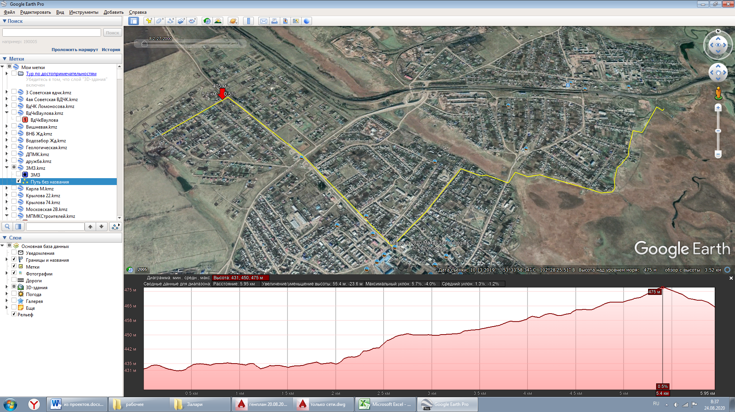
Рис 6. Трасса водопровода и профиль местности от водозабора «Железнодорожный» до диктующей точки.
Предварительные расчеты потерь напора по длине при движении воды по трубопроводу от водозабора «Железнодорожный» до диктующей точки при режимах максимального водопотребления и максимального водопотребления, и пожаротушения сведен в табл. 13. И табл.14.
Табл.13. Предварительный расчет потерь напора по длине при движении воды по трубопроводу от водозабора «Железнодорожный» до диктующей точки при максимальном расходе
Участок | длина, м | диаметр, мм | расход, л/с | А | S | h, м
0*1 | 370 | 180 | 0,0194 | 16,77 | 6204,9 | 2,3
1*2 | 2250 | 180 | 0,0145 | 16,77 | 37732,5 | 7,9
2*3 | 1360 | 160 | 0,0145 | 31,01 | 42173,6 | 8,8
3*4 | 2003 | 160 | 0,0034 | 31,01 | 62113,03 | 0,7
 |  |  |  |  |  | 19,8
Разница уровней, м |  |  |  |  |  | 45,0
Необходимый напор, м |  |  |  |  |  | 64,8
Табл. 14. Предварительный расчет потерь напора по длине при движении воды по трубопроводу от водозабора «Железнодорожный» до диктующей точки при максимальном расходе + пожаротушении
Участок | длина, м | диаметр, мм | расход, л/с | А | S | h, м
0*1 | 370 | 180 | 0,0307 | 16,77 | 6204,9 | 5,8
1*2 | 2250 | 180 | 0,0257 | 16,77 | 37732,5 | 24,9
2*3 | 1360 | 160 | 0,0257 | 31,01 | 42173,6 | 27,9
3*4 | 2003 | 160 | 0,0146 | 31,01 | 62113,03 | 13,3
 |  |  |  |  |  | 72,0
Разница уровней, м |  |  |  |  |  | 45,0
Необходимый напор, м |  |  |  |  |  | 117,0

Из предварительного расчета потерь напора и разницы уровней между водозабором «Железнодорожный» и диктующей точкой видно, что для обеспечения необходимого напора в период максимального водопотребления и пожаротушения насосная станция водозабора «Железнодорожный» должна выдать напор не менее 12 кгс/см². В то время, как водопроводы проложены из труб, рассчитанных на напор не более 10 кгс/см².
Соответственно, для обеспечения необходимого уровня напора необходима одновременная работа двух водозаборов, «Железнодорожного» и «ул. Игланская, ул. Московская», либо устройство повысительной насосной станции III с резервуарами чистой воды 2*50 м3, и закольцовка сетей мкр «Заря» , запитанных от ВЗС «Московский» путем устройства перемычек с сетями, запитанных от ВЗС «Железнодорожный» по ул. Красина.
С учетом необходимости реализации мероприятий по модернизации блоков водоподготовки двух ВЗС для гарантированного обеспечения качества воды, второй вариант с устройством НС 3го подъема с РЧВ, модернизацией ВЗС «Железнодорожный» и организации его как единый источник водоснабжения поселка является предпочтительным, наиболее оптимальным.

2.2.2. Подача воды в сети централизованного водоснабжения р.п. Залари от водозабора «Железнодорожный» и водозабора «ул. Игланская, ул. Московская»
Режим одновременной подачи воды от двух водозаборов в единую централизованную сеть отвечает требованиям надежности системы водоснабжения. Также при таком режиме работы соблюдается соответствие требуемого напора характеристикам водопроводной сети.

Раздел 3. Баланс водоснабжения и потребления горячей, питьевой, технической воды
  - Общий баланс подачи и реализации воды, включая анализ и оценку структурных составляющих потерь горячей, питьевой, технической воды при ее производстве и транспортировке
Общий баланс подачи и реализации питьевой воды представлен в табл. 15.

Табл. 15. Общий баланс подачи и реализации воды на 2024г. в соответствии с утверждёнными тарифами ООО «АКВАТРОНИКА».
№ п/п | Наименование показателя | Ед.  измерений | ООО «АКВАТРОНИКА» 2024 г. |  | ООО «АКВАТРОНИКА» 2025 г.
№ п/п | Наименование показателя | Ед.  измерений | Централизованное водоснабжение | Не централизованное водоснабжение | Централизованное водоснабжение | Не централизованное водоснабжение
1. | Объем поднятой воды |  | 141156,0 | 33819,0 | 167509 | 11425,0
2. | Получено воды со стороны | куб. м | - | - | - | -
3. | Объем воды, используемой на собственные хозяйственно-бытовые нужды | куб. м | - | - | - | -
4. | Объем воды, поданной в сеть | куб. м | 141156,0 | 33819,0 | 167509 | 11425,0
5. | Потери воды в сети | куб. м | 0,0 | 0,0 | 0,0 | 0,0
6. | Уровень потерь воды в общем объеме воды, поданной в сеть | куб. м | 0,0% | 0,0% | 0,0% | 0,0%
7. | Объем полезного отпуска питьевого водоснабжения всего, в том числе: | % | 141156,0 | 33819,0 | 167509 | 11425,0
7.1. | Объем воды, используемой на производственные нужды всего, в том числе: | куб. м | - | - | - | -
7.1.1. | на нужды горячего водоснабжения | куб. м | - | - | - | -
7.2. | Отпущено воды другим водопроводам | куб. м | - | - | - | -
Данные для табл. 15 приняты в соответствии с производственной программой ООО «АКВАТРОНИКА», экспертными заключениями по установлению тарифов ООО «АКВАТРОНИКА» на 2024г.
При утверждении объема подачи и реализации питьевой воды для установления действующих тарифов ООО «АКВАТРОНИКА» не был предусмотрен объем воды, расходуемый собственные на нужды, а также не определен уровень потерь для ООО «АКВАТРОНИКА».
Расчет расходов питьевой воды на обслуживание и потерь при эксплуатации систем водоснабжения произведен в соответствии с Приказом Министерства строительства и жилищно-коммунального хозяйства РФ от 17 октября 2014 г. N 640/пр «Об утверждении Методических указаний по расчету потерь горячей, питьевой, технической воды в централизованных системах водоснабжения при ее производстве и транспортировке».
Расчет расходов питьевой воды на обслуживание и потерь при эксплуатации систем водоснабжения сведен в табл. 16, табл.17.
Табл. 16. Расчет расходов холодной воды на собственные нужды и при эксплуатации систем водоснабжения
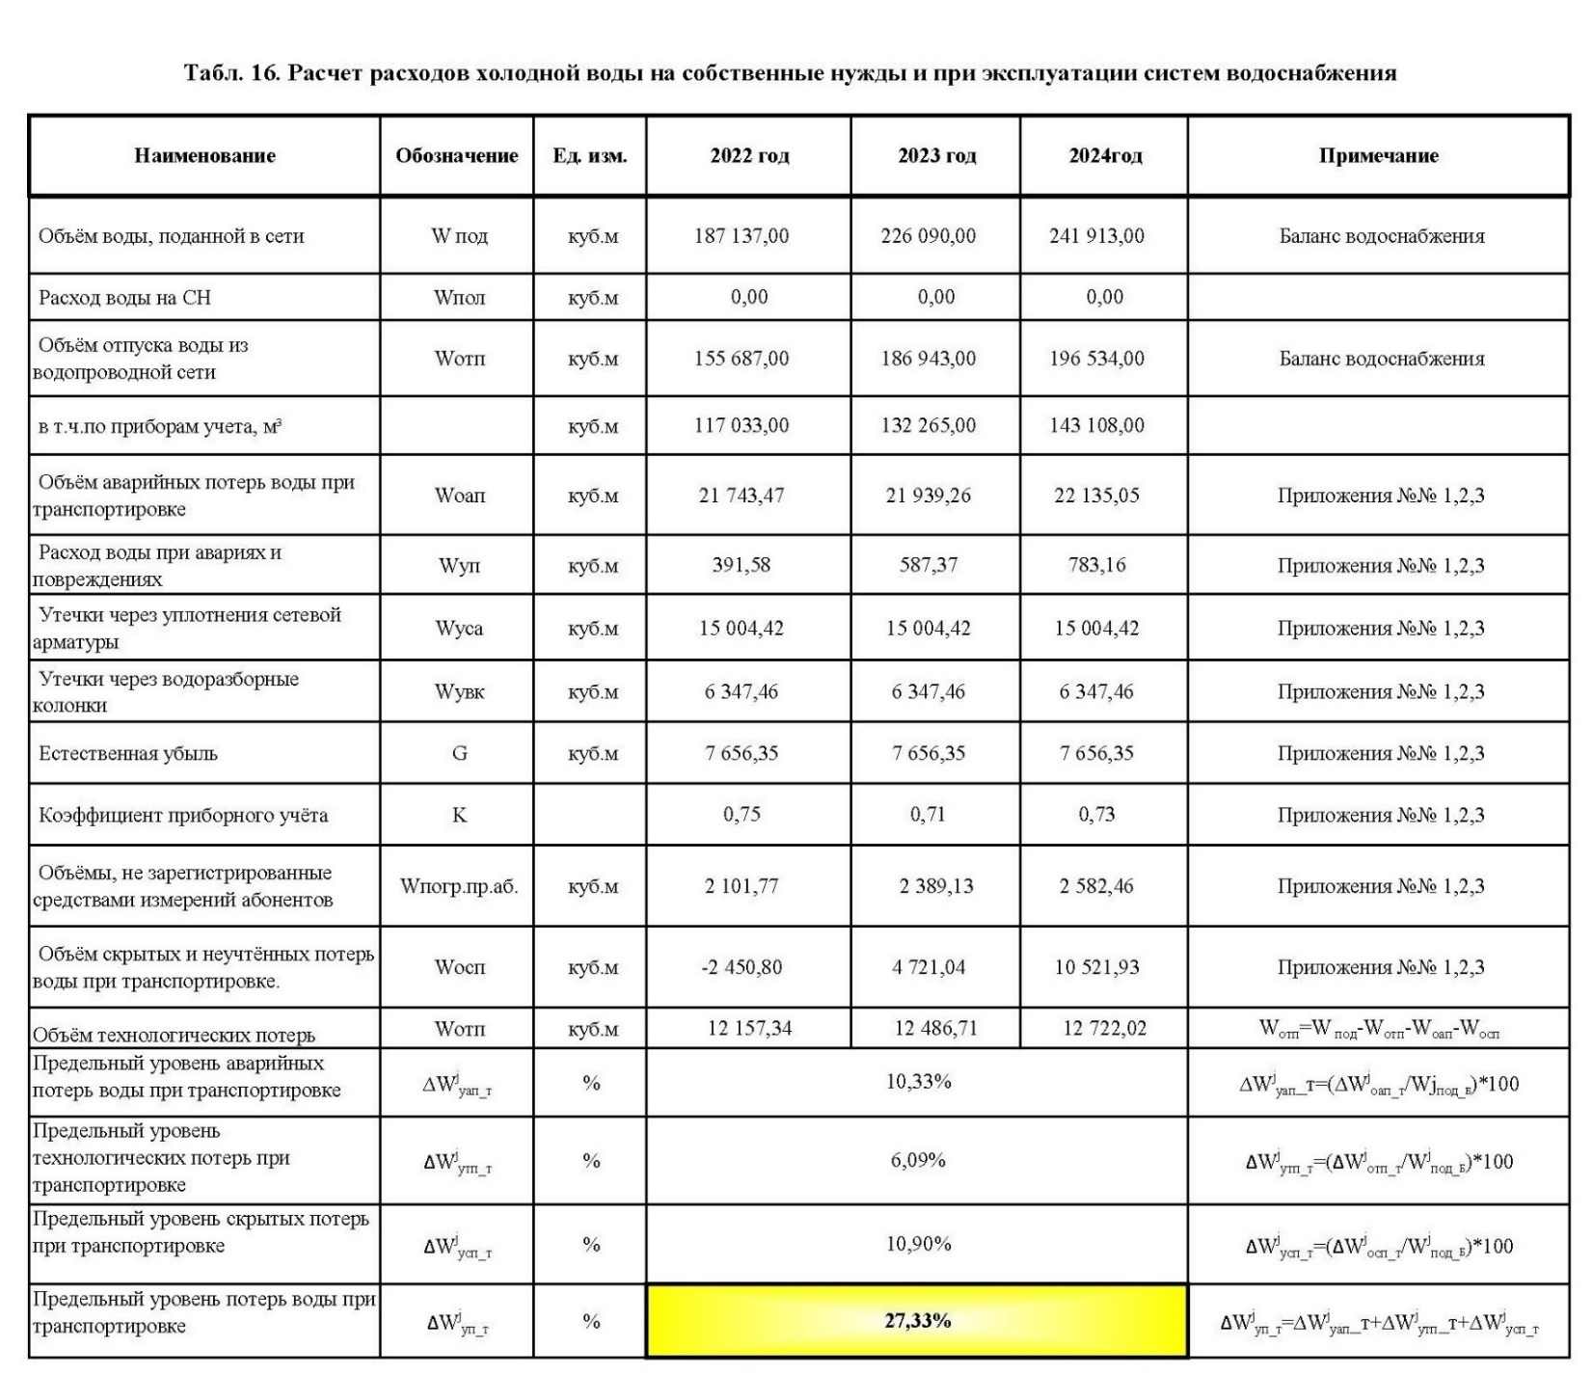

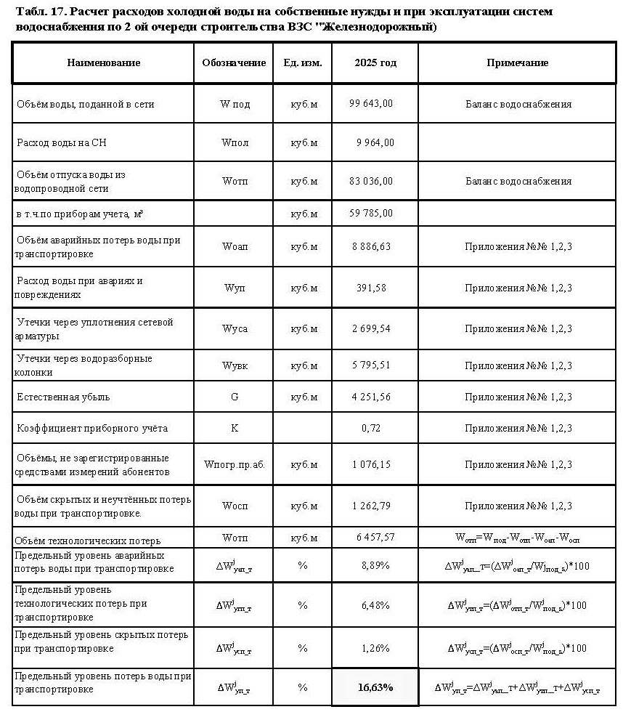

3.2. Структурный баланс реализации горячей, питьевой, технической воды по группам абонентов с разбивкой на хозяйственно-питьевые нужды населения, производственные нужды юридических лиц и другие нужды поселений (пожаротушение, полив и др.);
Структурный баланс реализации воды в 2020г. по группам абонентов с разбивкой на хозяйственно-питьевые нужды населения, производственные нужды юридических лиц и другие нужды поселения представлен в табл.18.
Табл. 18. Структурный баланс реализации воды в 2024 г. по группам абонентов с разбивкой на хозяйственно-питьевые нужды населения, производственные нужды юридических лиц и другие нужды поселения
№ п/п | Наименование показателя | Ед. измерения | ООО «АКВАТРОНИКА» |  | ООО «АКВАТРОНИКА»
№ п/п | Наименование показателя | Ед. измерения | 2023 г. |  | 2024 г.
№ п/п | Наименование показателя | Ед. измерения | централизованное водоснабжение | не централизованное водоснабжение | централизованное водоснабжение | не централизованное водоснабжение
7.3. | Объем реализации воды всего, в том числе: | куб. м | 176217,74 | 10725,39 | 180838,76 | 10504,43
7.3.1. | бюджетным потребителям | куб. м | 23772,13 | 65,12 | 30333,60 | 550,51
7.3.2. | населению | куб. м | 152445,61 | 10660,27 | 150505,18 | 11054,94

  - Сведения о фактическом потреблении населением горячей, питьевой воды исходя из статистических и расчетных данных и сведений о действующих нормативах потребления коммунальных услуг
Приказом Министерства жилищной политики, энергетики и транспорта Иркутской области от 31.05.2013 года №27-мпр (с изм. На 17.05.2017) «Об утверждении нормативов потребления коммунальных услуг при отсутствии приборов учета в Иркутской области», утверждены нормативы потребления холодной воды при использовании земельного участка и надворных построек, обязательные к применению в границах субъекта РФ (Иркутская область).
Нормативы водопотребления, действующие в границах Заларинского МО (в части категории «Население» в зависимости от степени благоустройства жилищного фонда) приведены в табл. 20.
Нормативы потребления коммунальной услуги по водоотведению в жилых помещениях определяются исходя из суммы нормативов холодного водоснабжения и горячего водоснабжения в жилых помещениях.
Норматив потребления коммунальной услуги по водоснабжению и водоотведению на общедомовые нужды многоквартирных домов в границах Заларинского МО приведены в табл. 21.
Нормативы потребления коммунальной услуги по холодному водоснабжению при использовании земельного участка и построек приведены в табл.22.
Нормативы потребления холодной воды для водоснабжения и приготовления пищи для сельскохозяйственного животного (птицы) приведены в табл. 23.

Табл. 20. Нормативы водопотребления, действующие в границах Заларинского МО (в части категории «Население» в зависимости от степени благоустройства жилищного фонда)
N п/п | Категория жилых помещений | Единица измерения | Норматив потребления коммунальной услуги
N п/п | Категория жилых помещений | Единица измерения | холодного водоснабжения | горячего водоснабжения
1 | Многоквартирные и жилые дома с централизованным холодным и горячим водоснабжением, водоотведением, оборудованные унитазами, раковинами, мойками, ваннами сидячими длиной 1200 мм с душем | куб. метр в месяц на человека | 4,18 | 3,17
2 | Многоквартирные и жилые дома с централизованным холодным и горячим водоснабжением, водоотведением, оборудованные унитазами, раковинами, мойками, ваннами длиной 1500 - 1550 мм с душем | куб. метр в месяц на человека | 4,32 | 3,22
3 | Многоквартирные и жилые дома с централизованным холодным и горячим водоснабжением, водоотведением, оборудованные унитазами, раковинами, мойками, ваннами длиной 1650 - 1700 мм с душем | куб. метр в месяц на человека | 4,27 | 3,28
4 | Многоквартирные и жилые дома с централизованным холодным и горячим водоснабжением, водоотведением, оборудованные унитазами, раковинами, мойками, ваннами без душа | куб. метр в месяц на человека | 2,98 | 1,68
5 | Многоквартирные и жилые дома с централизованным холодным и горячим водоснабжением, водоотведением, оборудованные унитазами, раковинами, мойками, душем | куб. метр в месяц на человека | 3,74 | 2,62
6 | Многоквартирные и жилые дома с централизованным холодным водоснабжением, водонагревателями, водоотведением, оборудованные унитазами, раковинами, мойками, душами и ваннами сидячими длиной 1200 мм с душем | куб. метр в месяц на человека | 7,36 | X
7 | Многоквартирные и жилые дома с централизованным холодным водоснабжением, водонагревателями, водоотведением, оборудованные унитазами, раковинами, мойками, душами и ваннами длиной 1500 - 1550 мм с душем | куб. метр в месяц на человека | 7,46 | X
8 | Многоквартирные и жилые дома с централизованным холодным водоснабжением, водонагревателями, водоотведением, оборудованные унитазами, раковинами, мойками, душами и ваннами длиной 1650 - 1700 мм с душем | куб. метр в месяц на человека | 7,56 | X
9 | Многоквартирные и жилые дома с централизованным холодным водоснабжением, водонагревателями, водоотведением, оборудованные унитазами, раковинами, мойками, душами и ваннами без душа | куб. метр в месяц на человека | 7,16 | X
10 | Многоквартирные и жилые дома с централизованным холодным водоснабжением, водонагревателями, водоотведением, оборудованные унитазами, раковинами, мойками, душами | куб. метр в месяц на человека | 6,36 | X
11 | Многоквартирные и жилые дома без водонагревателей с водопроводом и канализацией, оборудованные раковинами, мойками и унитазами | куб. метр в месяц на человека | 3,86 | X
12 | Многоквартирные и жилые дома без водонагревателей с централизованным холодным водоснабжением и водоотведением, оборудованные раковинами и мойками | куб. метр в месяц на человека | 3,15 | X
13 | Многоквартирные и жилые дома с централизованным холодным водоснабжением, без централизованного водоотведения, оборудованные умывальниками, мойками, унитазами, ваннами, душами | куб. метр в месяц на человека | 5,02 | X
14 | Многоквартирные и жилые дома с централизованным холодным водоснабжением, без централизованного водоотведения, оборудованные умывальниками, мойками, унитазами | куб. метр в месяц на человека | 1,72 | X
15 | Многоквартирные и жилые дома с водоразборной колонкой | куб. метр в месяц на человека | 0,76 | X
16 | Дома, использующиеся в качестве общежитий, оборудованные мойками, раковинами, унитазами, с душевыми с централизованным холодным и горячим водоснабжением, водоотведением | куб. метр в месяц на человека | 2,98 | 1,9
17 | Многоквартирные и жилые дома с централизованным холодным и горячим водоснабжением, водоотведением, оборудованные унитазами, раковинами, мойками | куб. метр в месяц на человека | 2,62 | 1,23
18 | Многоквартирные и жилые дома с централизованным холодным водоснабжением, водонагревателями, водоотведением, оборудованные унитазами, раковинами, мойками | куб. метр в месяц на человека | 3,86 | X
19 | Многоквартирные и жилые дома с централизованным холодным водоснабжением, водонагревателями, водоотведением, оборудованные унитазами, раковинами (или мойками) | куб. метр в месяц на человека | 3,1 | X
20 | Многоквартирные и жилые дома с централизованным холодным водоснабжением, без централизованного водоотведения, оборудованные мойками (или раковинами, умывальниками) | куб. метр в месяц на человека | 1,01 | X
21 | Многоквартирные и жилые дома с централизованным горячим и холодным водоснабжением, без централизованного водоотведения, оборудованные раковинами (мойками), унитазами, душами (ваннами) | куб. метр в месяц на человека | 3,44 | 2,15

№  п/п | Категория жилых помещений | Этажность | Норматив потребления коммунальных ресурсов в целях содержания общего имущества в многоквартирном доме, куб. метр в месяц на 1 кв. метр общей площади помещений, входящих в состав общего имущества в многоквартирном  доме
№  п/п | Категория жилых помещений | Этажность | холодной воды | по водоотведению
1 | Многоквартирные дома с централизованным холодным водоснабжением,  водонагревателями, водоотведением | от 1 до 5 | 0,040 | 0,040
2 | Многоквартирные дома без водонагревателей, с централизованным холодным водоснабжением и водоотведением, оборудованные раковинами, мойками и унитазами | от 1 до 5 | 0,023 | 0,023
2 | Многоквартирные дома с централизованным холодным водоснабжением без  централизованного водоотведения |  | 0,016 | 0,016
3 | Многоквартирные дома с централизованным холодным водоснабжением,  водонагревателями, без централизованного водоотведения |  | 0,036 | 0,036
4 | Многоквартирные дома с централизованным холодным водоснабжением, водоотведением, ИТП которых оборудованы теплообменниками |  | 0,075 | 0,075
Таблица 21. Норматив потребления коммунальной услуги по водоснабжению и водоотведению на общедомовые нужды многоквартирных домов в границах Заларинского МО

Табл. 22. Нормативы потребления коммунальной услуги по холодному водоснабжению при использовании земельного участка и построек в границах Заларинского МО
п/п | Назначения потребления холодной воды на полив, построек | Норматив  водоснабжения | Период использования ХВС
1. | (м³/месяц на кв. м земельного участка в месяц) | 0,045 | с 01 мая по 31 августа

Табл. 23. Нормативы потребления холодной воды для водоснабжения и приготовления пищи для сельскохозяйственного животного (птицы) в границах Заларинского МО
п/п | Группа животных, птиц | Норматив, куб. метр в месяц на 1 голову
1. | 1 группа - крупные сельскохозяйственные животные (крупнорогатый скот, лошади) | 1,95
2. | 2 группа - средние сельскохозяйственные животные (свиньи, овцы, козы) | 0,45
3. | 3 группа - мелкие сельскохозяйственные животные (кролики, куры, утки, гуси, индюки) | 0,045

3.5. Описание существующей системы коммерческого учета горячей, питьевой, технической воды и планов по установке приборов учета
Коммерческий учет воды, осуществляется в целях учета коммунальных услуг по водоснабжению в соответствии с Постановлением Правительства РФ от 4 сентября 2013 г. № 776 «Об утверждении Правил организации коммерческого учета воды, сточных вод».
Коммерческий приборный учет воды в системе централизованного водоснабжения р.п. Залари осуществляется ООО «АКВАТРОНИКА».
Табл. 25. Обеспеченность населения п. Залари приборами учета питьевой воды
№ | Способ начисления | Объем, м3/год | % от общего объема потребления
ООО «АКВАТРОНИКА»
1 | Население по нормативу | 48 031,56 | 40,9
2 | Население по счетчику | 33 252,60 | 59,1
ООО «СибТеплоСервис»
3 | Население по нормативу | 16405,08 | 33,18
4 | Население по счетчику | 33038,76 | 66,82
  - Анализ резервов и дефицитов производственных мощностей системы водоснабжения поселения
Табл. 26. Расчет резерва производственных мощностей централизованных систем водоснабжения р.п. Залари
№ п/п | Наименование системы водоснабжения | Ед. изм. | Объем поднятой воды, год | Суточный расход (хоз-питьевые нужды), м3/сут |  |  | Расход воды на пожаротушение, м3/сут. | Производственная мощность системы водоснабжения | Резерв производственных мощностей систем водоснабжения
 |  |  |  | Средн. | мах, К=1,3 | min, К=0,8 | Расход воды на пожаротушение, м3/сут. | м3/сут | м3/сут
1 | система водоснабжения, запитанная от водозабора «ул. Илганская – ул. Московская» | куб. м | 51 995,86 | 142,5 | 185,2 | 114,0 | 162 | 250 | -97,2
2 | система водоснабжения, запитанная от водозабора «Железнодорожный» | куб. м | 1 039,14 | 2,8 | 3,7 | 2,3 | 162 | 600 | 434,3
3 | централизованное водоснабжение Мкр. ЗМЗ | куб. м | 73 135,90 | 200,4 | 260,5 | 160,3 | 162 | нет данных | нет данных
4 | централизованное водоснабжение Мкр. Центральный | куб. м | 31 560,00 | 86,5 | 112,4 | 69,2 | 162 | нет данных | нет данных
Из табл.26 видно, что в системе водоснабжения, запитанной от водозабора «ул. Илганская – ул. Московская» наблюдается дефицит производственных мощностей.

  - Прогнозные балансы потребления питьевой воды на срок не менее 10 лет, рассчитанные на основании расхода горячей, питьевой, технической воды в соответствии со СП 31.13330.2012
Табл. 27. Расчет расхода воды в единой системе водоснабжения р. п. Залари в перспективе 2030 года
Наименование микрорайона | Население, чел. | Суточный расход (хоз-питьевые нужды), м3/сут |  |  | Расход воды на пожаротушение, м3/сут. | Часовой расход (хоз питьевые нужды), м3/час |  |  |  | Расход воды на пожаротушение, м3/час | Секундный, л/сек |  |  | Расход воды на пожаротушение, л/сек | Расход воды в год, м3
Наименование микрорайона | Население, чел. | Средн. | мах, К=1,28 | min, К=0,8 | Расход воды на пожаротушение, м3/сут. | сред.в мах сутки | мах в мах сутки, К=1,81 | Средн. | min, К=0,13 | Расход воды на пожаротушение, м3/час | Средн. | мах в сутки мах | min, К=0,13 | Расход воды на пожаротушение, л/сек | Расход воды в год, м3
мкр. Московский | 450,0 | 61,9 | 79,2 | 49,5 | 324,0 | 3,3 | 6,0 | 2,6 | 0,3 | 108,0 | 0,72 | 1,66 | 0,09 | 10 | 22586,2
мкр. Солнечный | 540,0 | 86,0 | 110,1 | 68,8 | 324,0 | 4,6 | 8,3 | 3,6 | 0,5 | 108,0 | 1,00 | 2,31 | 0,13 | 10 | 31386,35
мкр. Заря | 828,0 | 104,2 | 133,3 | 83,3 | 324,0 | 5,6 | 10,1 | 4,3 | 0,6 | 108,0 | 1,21 | 2,79 | 0,16 | 10 | 38022,05
мкр. ЗМЗ | 3398,0 | 738,9 | 945,7 | 591,1 | 486,0 | 39,4 | 71,3 | 30,8 | 4,0 | 162,0 | 4,28 | 9,91 | 0,56 | 22,5 | 269680,25
мкр. Целинстрой |  |  |  |  |  |  |  |  |  |  | 4,28 | 9,91 | 0,56 | 22,5 | 0
в перспективе мкр. ЗМЗ и Целинсрой | 1550,0 | 248,0 | 317,4 | 198,4 | 486,0 | 13,2 | 23,9 | 10,3 | 1,3 | 162,0 | 2,87 | 6,65 | 0,37 | 22,5 | 90520
мкр. Центральный, мкр. Заводской | 2937,0 | 414,6 | 483,1 | 361,0 | 486,0 | 35,9 | 66,7 | 32,4 | 1,0 | 162,0 | 9,01 | 22,17 | 0,27 | 22,5 | 151323,89
Всего: | 9703,0 | 1653,5 | 2068,9 | 1352,2 | 486,0 | 101,9 | 186,2 | 84,0 | 7,7 | 162,0 | 23,35 | 55,39 | 2,14 |  | 603518,7
Расчет выполнен в соответствии с проектной документацией на строительство объектов водоснабжения в р.п. Залари.
  - Описание централизованной системы горячего водоснабжения с использованием закрытых систем горячего водоснабжения, отражающее технологические особенности указанной системы
Централизованная система горячего водоснабжения (наличие сетей горячего водоснабжения от источника тепловой энергии) в границах Заларинского муниципального образования отсутствует.
Актуализированная схема теплоснабжения Заларинского муниципального образования предусматривает преимущественное использование сложившейся структуры приготовления горячей воды (местных (индивидуальных) водонагреватели).
  - Сведения о фактическом и ожидаемом потреблении воды
Табл. 28. Общий баланс подачи и реализации воды на 2026г. и на перспективу 2030 года.
№ п/п | Наименование показателя | Ед. измерения | 2026 год |  | на перспективу 2030 года
№ п/п | Наименование показателя | Ед. измерения | центральное водоснабжение | не централизованное водоснабжение | Централизованное водоснабжение | Не централизованное водоснабжение
1 | Объем поднятой воды | куб. м | 241913 | 11055 | 603 518,70 | 12 351,50
2 | Объем воды, поданной в сеть | куб. м | 180839 | 11055 | 603 518,70 | 12 351,50
  - Описание территориальной структуры потребления воды, которую следует определять по отчетам организаций, осуществляющих водоснабжение, с разбивкой по технологическим зонам
Структурный баланс реализации воды в 2024г с перспективой на 2030г по группам абонентов с разбивкой на хозяйственно-питьевые нужды населения, производственные нужды юридических лиц и другие нужды поселения представлен в табл. 29.
Табл. 29. Структурный баланс реализации воды в 2026 г с перспективой на 2030г по группам абонентов с разбивкой на хозяйственно-питьевые нужды населения, производственные нужды юридических лиц и другие нужды поселения
№ п/п | Наименование показателя | Ед. измерения | 2026 год |  |  |  | на перспективу до 2030 года
№ п/п | Наименование показателя | Ед. измерения | центральное водоснабжение | не централизованное водоснабжение | Мкр. ЗМЗ | Мкр. Центральный | Централизованное водоснабжение | Не централизованное водоснабжение
1 | Объем поднятой воды | куб. м | 100434 | 33819,00 | 40525,0 | 197,00 | 603 518,70 | 12 351,50
2 | Получено воды со стороны | куб. м | - | - | - | - | - | -
3 | Объем воды, используемой на собственные хозяйственно-бытовые нужды | куб. м | - | - | - | - | - | -
4 | Объем воды, поданной в сеть | куб. м | 100434 | 33819,00 | 40525,0 | 197,00 | 603 518,70 | 12 351,50
5 | Потери воды в сети | куб. м | 0 | 0 | 0 | 0 | 47 379,0 | 151,02
6 | Уровень потерь воды в общем объеме воды, поданной в сеть | куб. м | 0,00% | 0,00% | 0,00% | 0,00% | 27,33% | 1,22%
7 | Объем полезного отпуска питьевого водоснабжения всего, в том числе: | % | 100434 | 33819,00 | 40525,0 | 197,00 | 555 930,03 | 12 200,48
7.1. | Объем воды, используемой на производственные нужды всего, в том числе: | куб. м | - | - | - | - | 1 804,82 | 289,16
7.1.1. | на нужды горячего водоснабжения | куб. м | - | - | - | - | - | -
7.2. | Отпущено воды другим водопроводам | куб. м | - | - | - | - | - | -
7.3. | Объем реализации воды всего |  | 100434 | 33819,00 | 40525,0 | 197,00 | 553 798,21 | 11 911,32
Расход воды на пожаротушение определен в соответствии с п. 1.3.1 и п. 1.3.2. Приложения №5 к Методическим указаниям по расчету расходов и потерь горячей, питьевой, технической воды в централизованных системах водоснабжения при ее производстве и транспортировке, утверждённых приказом Министерства строительства и жилищно-коммунального хозяйства РФ
от 17 октября 2014 г. N 640/пр (далее – Методические указания).
Расчет расхода воды на противопожарные нужды в перспективе 2030 года сведен в табл. 30.
Табл.30. Расход воды на противопожарные нужды в перспективе 2030
N п/п | Наименование объекта | Тушение пожаров, м3 | Проверка пожарных гидрантов на водоотдачу,м3
1 | Единая система централизованного водоснабжения р.п. Залари | 162 | 178,2
  - Прогноз распределения расходов воды на водоснабжение по типам абонентов, в том числе на водоснабжение жилых зданий, объектов общественно-делового назначения, промышленных объектов, исходя из фактических расходов воды с учетом данных о перспективном потреблении воды абонентами
    - Прогноз распределения расходов воды на водоснабжение микрорайона Московский
Табл. 31. Прогноз распределения расходов воды на водоснабжение микрорайона Московский на 2030г.
Показатели |  | Норма водопотребления |  |  | По расчету
Водопотребление |  | На 1 жителя 50 л/сут. |  |  | 450 человек
- с водопользованием из водоразборных колонок |  |  |  |  | 450*50=22,5 м3/сут
Исходя из среднестатистических данных по р.п. Залари: на 100 домов приходится: |  | На 1 голову: |  |  | 16*60=0,96 м3/сут
7- голов крупнорогатого скота |  | Крупнорогатый скот -60л/сут |  |  | 34*7=0,24 м3/сут
15-30 – голов мелкорогатого скота |  | Мелкорогатый скот – 7 л/сут. |  |  | 68*15=1,02 м3/сут
30- свиней |  | Свиней – 15,0 л/сут |  |  | 113*0,31=0,035 м3/сут
50-60 птиц |  | Птиц – 0,31 л/сут
Для полива огородов, при отсутствии данных по площадям из расчета на 1 жителя |  | 70л/сут на 1 жителя |  |  | 70*450=31,5м3/сут
Итого |  |  |  |  | По расчету–56,255 м3/сут
Q_{сут. max}=1,1*56,255=61,88 м³/сут
Q_{сут. min}=0,7*56,255=39,38 м³/сут
q_{ч. max}=3,0*61,88/24=7,735 м³/ч
q_{ч. min}=0,02*39,38/24=0,033 м³/ч
    - Прогноз распределения расходов воды на водоснабжение микрорайона Солнечный
Табл. 32. Прогноз распределения расходов воды на водоснабжение микрорайона Солнечный на 2030г.
Показатели | Норма водопотребления |  | По расчету
Водопотребление | На 1 жителя 50 л/сут. |  | 540 человек
- с водопользованием из водоразборных колонок |  |  | 540*50=27,00 м3/сут
Детские сады | На 1 ребенка 105 л/сут. |  | 110 детей
- с дневным пребыванием детей; |  |  | 110*105=11, 550 м3/сут
- со столовой, работающими на сырье и прачечными, оборудованными автоматическими стиральными машинами
Исходя из среднестатистических данных по р.п. Залари: на 100 домов приходится: | На 1 голову: |  | 10*60=0,6 м3/сут
7- голов крупнорогатого скота | Крупнорогатый скот -60л/сут |  | 42*7=0,3 м3/сут
15-30 – голов мелкорогатого скота | Мелкорогатый скот – 7 л/сут. |  | 42*15=0,63 м3/сут
30- свиней | Свиней – 15,0 л/сут |  | 83*0,31=0,026 м3/сут
50-60 птиц | Птиц – 0,31 л./сут
Магазины: | На 1 продавца - 250 л/сут. |  | 250*1=0, 25 м3/сут
- продовольственные | На 1 продавца – 16 л/сут. |  | 16*1=0, 016 м3/сут
- промтовары
Для полива огородов, при отсутствии данных по площадям из расчета на 1 жителя | 70л/сут на 1 жителя |  | 70*540=37,80м3/сут
Итого |  |  | По расчету–78,171 м3/сут
Q_{сут. max}=1,1*78,171=85,99 м³/сут
Q_{сут. min}=0,7*78,171=54,72 м³/сут

    - Прогноз распределения расходов воды на водоснабжение микрорайона Заря
Табл. 33. Прогноз распределения расходов воды на водоснабжение микрорайона Заря на 2030г.
Показатели | Норма водопотребления | По расчету
Водопотребление | На 1 жителя 50 л/сут. | 774 человека
- с водопользованием из водоразборных колонок |  | 774*50/1000=38,7 м3/сут
- в зданиях МКД, оборудованные внутренним водопроводом и канализацией( без ванн) | На 1 жителя 125л/сут. | 54 человека  54*125/1000=6,75 м3/сут
Кафе | (в соответствии с выданными исходными данными) | 7,2 м3/сут
Аптека | (в соответствии с выданными исходными данными) | 0,03 м3/сут
Магазин | (в соответствии с выданными исходными данными) | 0,32 м3/сут
Магазин | (в соответствии с выданными исходными данными) | 0,32 м3/сут
Исходя из среднестатистических данных по р.п. Залари: на 100 домов приходится: | На 1 голову: | 19*60=1,14 м3/сут
7- голов крупнорогатого скота | Крупнорогатый скот -60л/сут | 40*7=0,28м3/сут
15-30 – голов мелкорогатого скота | Мелкорогатый скот – 7 л/сут. | 81*15=1,215 м3/сут
30- свиней | Свиней – 15,0 л/сут | 134*0,31=0,042 м3/сут
50-60 птиц | Птиц – 0,31 л/сут
Для полива огородов, при отсутствии данных по площадям из расчета на 1 жителя | 50л/сут на 1 жителя | 50*774=38,7м3/сут
Итого |  | По расчету–94,7 м3/сут
Q_{сут. max}=1,1*94,7=104,17м³/сут
Q_{сут. min}=0,7*94,7=66,29м³/сут

    - Прогноз распределения расходов воды на водоснабжение микрорайона ЗМЗ и микрорайон Целинстрой
Табл. 34. Прогноз распределения расходов воды на водоснабжение микрорайона Целинстрой на 2030г.
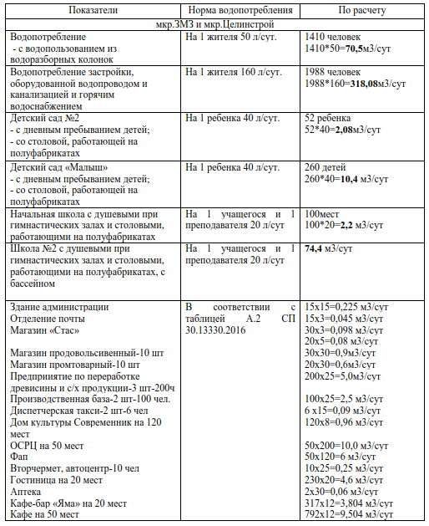
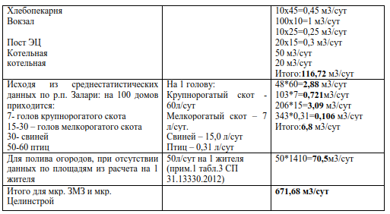Объем расхода воды на хозяйственно-питьевые нужды – 738,85 м3/сут.
Общий расход на хозяйственно-питьевые и противопожарные нужды мкр.ЗМЗ и мкр.
Целинстрой составит – 738,85+432=1170,85 м3/сут.

    - Прогноз распределения расходов воды на водоснабжение микрорайонов Центральный и Заводской
Табл. 35. Прогноз распределения расходов воды на водоснабжение микрорайонов Центральный и Заводской на 2030г.
Показатели | Кол-во, чел | Норма водопотребления, л/сут | Время водопотребления | Суточный расход, м3/сут
 |  |  |  | Средн. | мах, К=1,28 | min, К=0,8
Застройка зданиями, оборудованными внутренним водопроводом и канализацией, с ванными и местными водонагревателями | 209 | 160 | 24 | 33,44 | 42,70 | 26,75
Застройка зданиями с водопользованием из водоразборных колонок | 2728 | 50 | 24 | 136,40 | 174,18 | 109,12
Неучтенные расходы 15% |  |  |  | 25,48 | 32,53 | 20,38
Полив | 2937 | 50 | 8 | 146,85 | 146,85 | 146,85
Итого: | 2937 |  |  | 342,17 | 396,27 | 303,10
ЦРБ стационар - 106 коек, инфекционная юольница -15 коек, лаборатория - 12 человек, пищеблок - 968 блюд | 106+15 |  | 24 | 31,66 | 37,96 | 25,33
Поликлиника на 560 больных, 460 работников | 560+460 |  | 10 | 19,40 | 23,28 | 15,52
Школа МБОУ ЗСОШ№1 | 1068 |  | 8 | 21,36 | 25,63 | 17,09
ИТОГО С СОЦ.ОБЪЕКТАМИ: |  |  |  | 414,59 | 483,14 | 361,04

  - Сведения о фактических и планируемых потерях воды при ее транспортировке
Расчет расходов холодной воды на обслуживание и потерь при эксплуатации систем водоснабжения сведен в табл 36., табл.36а
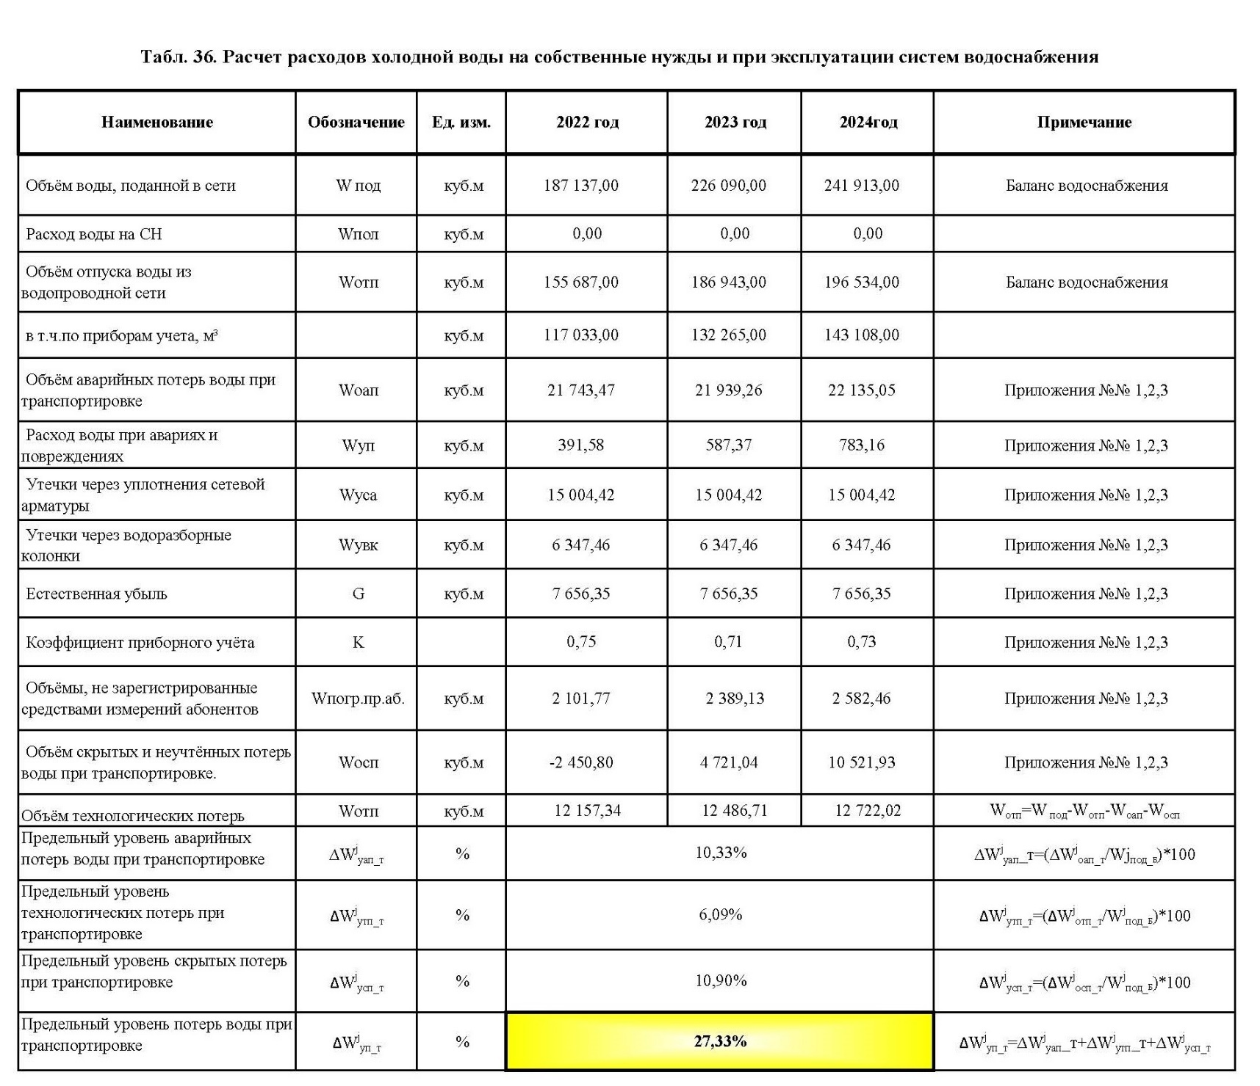

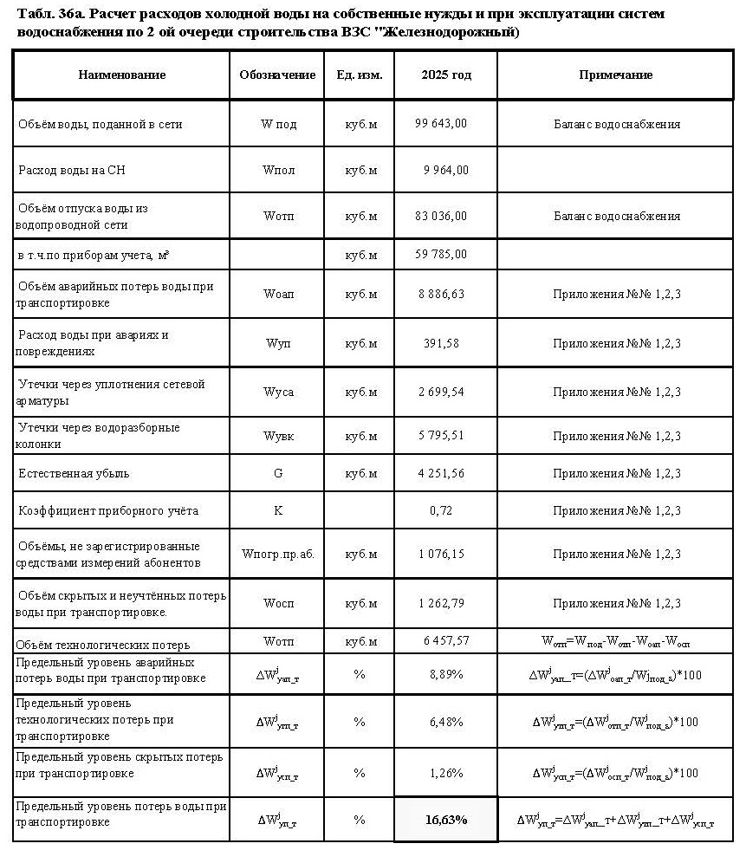

Расходы воды на обслуживание водопроводных сетей определены в соответствии с Приказом Министерства строительства и жилищно-коммунального хозяйства РФ от 17 октября 2014 г. N 640/пр «Об утверждении Методических указаний по расчету потерь горячей, питьевой, технической воды в централизованных системах водоснабжения при ее производстве и транспортировке».
  - Перспективные балансы водоснабжения и водоотведения (общий - баланс подачи и реализации воды, территориальный - баланс подачи воды по технологическим зонам водоснабжения, структурный - баланс реализации воды по группам абонентов
Общий перспективный баланс водоснабжения представлен в разделе 3.9. настоящего документа.
Территориальный перспективный баланс подачи воды по технологическим зонам представлен в разделе 3.11. настоящего документа. Перспективные балансы учитывают потребление холодной воды.
Структурный перспективный баланс реализации воды по группам абонентов представлен в разделе 3.10.настоящего документа.
Системой централизованного горячего водоснабжения жилищный фонд в границах муниципального образования не оборудован.

3.14. Расчет требуемой мощности водозаборных и очистных сооружений исходя из данных о перспективном потреблении питьевой воды и величины потерь питьевой воды при ее транспортировке с указанием требуемых объемов подачи и потребления питьевой воды, дефицита (резерва) мощностей по технологическим зонам
Табл. 37. Расчет требуемой мощности водозаборных и очистных сооружений
№ п/п | Наименование показателя | 2030 год
№ п/п | Наименование показателя | max в max сутки м3/час | max сутки м3/сут
Расчетный расход воды
1 | Расход на хозяйственно - питьевые, поливочные, производственные нужды | 186,20 | 2068,9
2 | Противопожарный расход | 162 | 486
Всего расход (требуемая производственная мощность) |  | 348,20 | 2 554,90
Производственная мощность единой системы водоснабжения
1 | Водозабор "ул. Московская - ул. Игланская" | 34,50 | 600,00
2 | Водозабор "Железнодорожный", в том числе
2.1. | Строящаяся насосная станция 2-го подъёма с блоком водоподготовки | 134,57 | 960
2.2. | Проектируемая водопроводная насосная станция с насосами водоснабжения и оборудованием ультрафиолетового обеззараживания | 50 | 1200
Всего производственная мощность |  | 219,07 | 2 760,00
Резерв производственной мощности |  | -129,13 | 205,10

3.15. Наименование организации, которая наделена статусом гарантирующей организации
В соответствии с Федеральным законом от 07.12.2011 № 416-ФЗ "О водоснабжении и водоотведении" (далее – Закон) гарантирующей организацией является организация, осуществляющая холодное водоснабжение и (или) водоотведение, определенная решением органа местного самоуправления поселения, городского округа, которая обязана заключить договор холодного водоснабжения, договор водоотведения, единый договор холодного водоснабжения и водоотведения с любым обратившимся к ней лицом, чьи объекты подключены (технологически присоединены) к централизованной системе холодного водоснабжения и (или) водоотведения (пункт 6 статья 2 Закона).
Организация, осуществляющая холодное водоснабжение и (или) водоотведение и эксплуатирующая водопроводные и (или) канализационные сети, наделяется статусом гарантирующей организации, если к водопроводным и (или) канализационным сетям этой организации присоединено наибольшее количество абонентов из всех организаций, осуществляющих холодное водоснабжение и (или) водоотведение (пункт 2 статья 12 Закона).
По Закону органы местного самоуправления осуществляют инвентаризацию водопроводных и канализационных сетей, участвующих в водоснабжении и водоотведении (транспортировке воды и сточных вод), утверждают схему водоснабжения и водоотведения, определяют гарантирующую организацию, устанавливают зоны ее деятельности до 01 июля 2013 года (пункт 2 статья 42 Закона).
На настоящий момент гарантирующая организация нормативным актом Заларинского муниципального образования не утверждена.

Раздел 4. Предложения по строительству, реконструкции и модернизации объектов централизованных систем водоснабжения
Предложений по строительству, реконструкции и выводу из эксплуатации объектов централизованных систем водоснабжения поселения направлены на решение следующих задач:
а) обеспечение подачи абонентам определенного объема питьевой воды установленного качества;
б) организация и обеспечение централизованного водоснабжения на территориях, где оно отсутствует;
в) обеспечение водоснабжения объектов перспективной застройки населенного пункта;
г) выполнение мероприятий, направленных на обеспечение соответствия качества питьевой воды, горячей воды требованиям законодательства Российской Федерации;

4.1 Перечень основных мероприятий по реализации схем водоснабжения
Табл. 38. Перечень основных мероприятий по реализации схемы водоснабжения
№ п/п | Наименование системы централизованного водоснабжения | Мероприятия по развитию систем водоснабжения по устранению существующих дефектов и недостатков с соблюдением нормативных требований, обеспечивающие обновление оборудования и сетей, повышающие надежность работы систем водоснабжения
1 | ВЗС «Железнодорожный»  по ул. Красина | Бурение резервной скважины с установкой павильона, с подводом сетей от скважины до сущ. сетей исходной воды
2 | ВЗС «Железнодорожный»  по ул. Красина | Замена загрузки в существующих колбах фильтров в здании водоочистки №1 и №2 (общее количество 16 шт.), для обеспечения общей производительности станции водоподготовки по обезжелезиванию воды не менее 90 м3/ч.
3 | ВЗС «Железнодорожный»  по ул. Красина | Устройство монолитной плиты для установки комплектного здания с оборудованием водоподготовки (установки обратного осмоса). Отсыпка площадки под плитой грунтом. Установка комплектной станции обратного осмоса на плиту.  Комплектная станция обратного осмоса (не менее 70 м3/ч по пермеату) в павильоне заводской готовности предоставляется Администрацией поселка.
4 | ВЗС «Железнодорожный»  по ул. Красина | Строительство подающих внутриплощадочных сетей от здания водоочистки №1 и №2 до комплектного здания с установками обратного осмоса, и от здания до резервуаров чистой воды.
5 | ВЗС «Железнодорожный»  по ул. Красина | Устройство системы автоматической промывки фильтров здания водоподготовки №1 и №2
6 | п. Залари | - Установка повысительной насосной станции третьего подъема с резервуарами РЧВ 2х50 м3 для возможности подачи воды от ВЗС «Железнодорожный» по ул. Красина в сети мкр «Заря», мкр «Московский», мкр «Солнечный», через сети мкр «Центральный».  Комплектная насосная станции в стеклопластиковом корпусе и стеклопластиковые резервуары чистой воды предоставляются Администрацией поселка.
- Строительство комплектной насосной станции с размещением насосных агрегатов в стеклопластиковой емкости, с установкой регулирующих стеклопластиковых резервуаров накопителей 2х50 м3.
- Устройство напорных 2хДу110 и всасывающих сетей 2хДу160 для подключения насосной станции к кольцевым сетям мкр «Заря»
- пусконаладочные работы
7 | п. Залари | Строительство сетей (перемычек) Ду110-160 для закольцовки сетей мкр. Центральный с сетями мкр. Заря, в т.ч сетей до насосной станции третьего подъема, общей протяженностью - 856 м.
8 | ВЗС «Железнодорожный»  по ул. Красина | Строительство водопроводных сетей для возможности подачи воды в существующие резервуары из блоков водоподготовки: Ду110 протяжённостью 100 м.  - Строительство сети Ду110 мм длиной 40 м от проектируемого колодца на выходе из блока водоподготовки для подключения, размещения запорной арматуры до колодца обвязки резервуаров, в 2 нитки.  - Строительство сети Ду110 мм длиной 60 м от проектируемого колодца на выходе из блока водоподготовки для подключения, размещения запорной арматуры до НС II подъема (1 очередь строительства).
9 | ВЗС «Железнодорожный»  по ул. Красина | Устройство трубопровода Ду110 протяженностью 40 м на конце для сброса промывных вод от НС II подъема в резервуар промывных вод объемом 20 м3.
10 | Объединение и развитие централизованных систем водоснабжения | Строительство сетей для обеспечения населения холодным водоснабжением (распределительные сети) диаметром 110мм протяженностью 11,6 км, в т.ч район «Горка».
11 | Объединение и развитие централизованных систем водоснабжения | Замена 76 неавтоматизированных водоразборных колонок на сети водоснабжения мкр. ЗМЗ, мкр. Целинстрой на автоматизированные колонки.

4.2. Сведения о вновь строящихся, реконструируемых и предлагаемых к выводу из эксплуатации объектах системы водоснабжения
Для обеспечения централизованным водоснабжением новых объектов и микрорайонов необходимо предусмотреть строительство сетей водоснабжения.
  - Сведения о развитии систем диспетчеризации, телемеханизации и систем управления режимами водоснабжения на объектах организаций, осуществляющих водоснабжение
Схемой водоснабжения предусмотрены следующие мероприятия по развитию систем диспетчеризации, телемеханизации и систем управления режимами водоснабжения на объектах организаций, осуществляющих водоснабжение:
- Модернизация системы электроснабжения, автоматизации и диспетчеризации на водозаборе «Железнодорожный» по ул. Красина.
- Устройство контроля над подачей и отпуском ресурса на водопроводных сетях системы водоснабжения, запитанная от водозабора «ул. Илганская – ул. Московская», системы водоснабжения, запитанная от водозабора «Железнодорожный»
- Замена 76 неавтоматизированных водоразборных колонок на сети водоснабжения мкр. ЗМЗ, мкр. Целинстрой на автоматизированные колонки.

4.4 Описание вариантов маршрутов прохождения трубопроводов (трасс) по территории поселения, городского округа и их обоснование
Для обеспечения надежности и бесперебойности подачи воды потребителям р.п. Залари, а также для оптимизации расходов на эксплуатацию систем водоснабжения целесообразно объединить системы водоснабжения от двух водозаборов в единую систему водоснабжения р.п. Залари. Для этого потребуется строительство магистральных сетей водопровода.
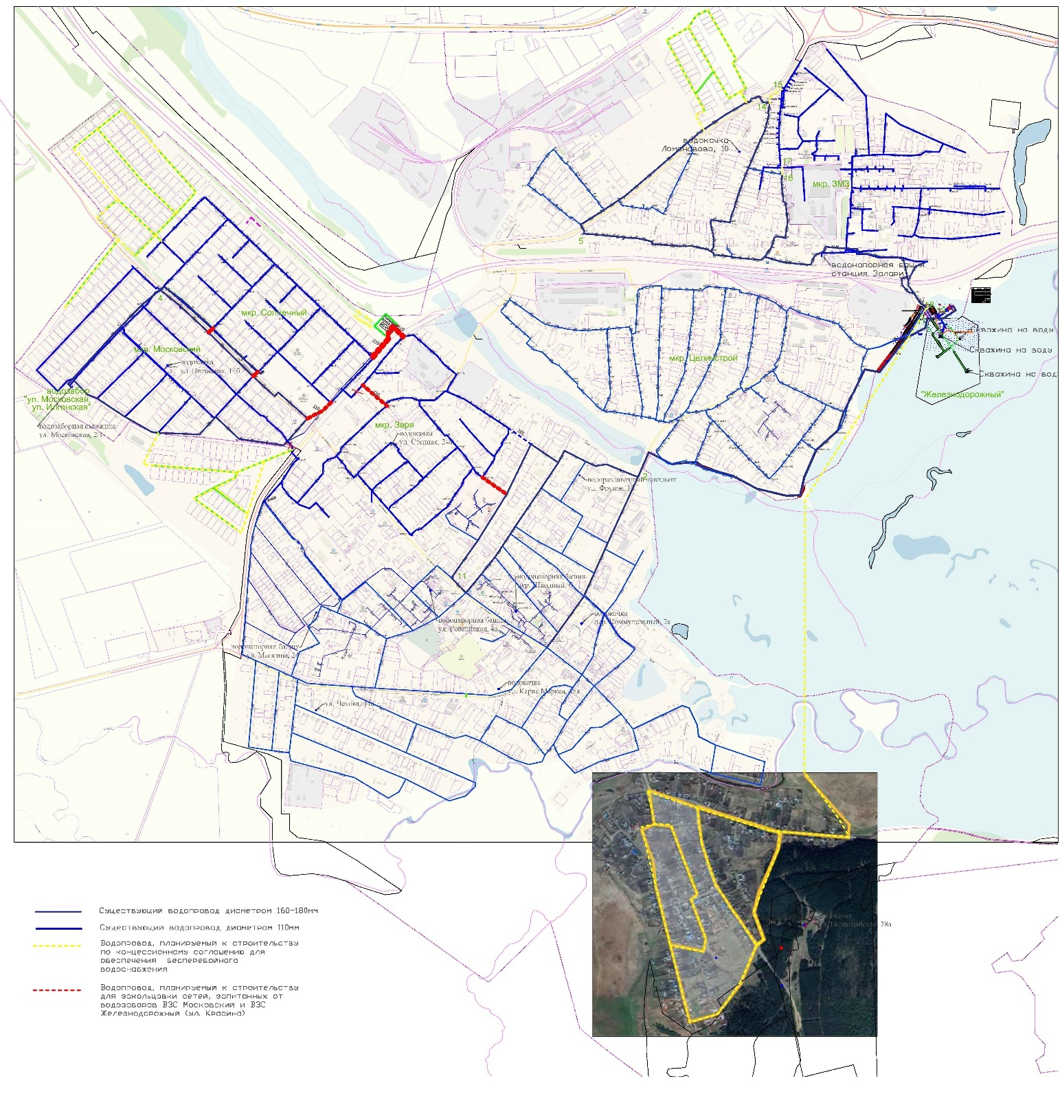

Рис. 7. Схема планируемых к строительству сетей водоснабжения для обеспечения бесперебойного водоснабжения, для обеспечения населения централизованным водоснабжением, для закольцовки существующих трубопроводов.

Раздел 5. Экологические аспекты мероприятий по строительству, реконструкции и модернизации объектов централизованных систем водоснабжения
На настоящий момент наблюдаются следующие недостатки систем водоснабжения:
- Система водоснабжения, запитанная от водозабора «ул. Илганская – ул. Московская»:
  - Система очистки и обеззараживания не обеспечивает очистку всего отпускаемого объема воды, что не гарантирует обеспечение населения качественной питьевой водой. Не обеспечивается очистка воды по следующим показателям - железо, марганец, жесткость, литий.
  - Не организованы и не соблюдаются зоны санитарной охраны источника водоснабжения
- Система водоснабжения, запитанная от водозабора «Железнодорожный»:
  - Система очистки и обеззараживания воды из-за больших исходных показателей качества поды нежели , что не гарантирует обеспечение населения качественной питьевой водой; Не обеспечивается очистка воды по следующим показателям - железо, марганец, жесткость, литий.

Для решения данных проблем Схемой водоснабжения предусмотрены следующие мероприятия:
- Система водоснабжения, запитанная от водозабора «ул. Илганская – ул. Московская»:
  - Вывод из эксплуатации водозаборных сооружений «ул. Илганская – ул. Московская», несоответствующих санитарным нормам.
  - Переподключение застройки (мкр «Солнечный», мкр «Заря», мкр «Московский»), запитанной от ВЗС «ул. Илганская – ул. Московская» на водопроводные сети, запитанные от ВЗС «Железнодорожный» по Красина.
- строительство насосной станции 3го подъема с РЧВ для созданий требуемых напоров в водопроводных сетях мкр «Солнечный», мкр «Заря», мкр «Московский» при запитки от ВЗС «Железнодорожный» по Красина.
- строительство дополнительных водопроводных сетей для закольцовки существующих сетей двух зон водоснабжения мкр. «Центральный» и мкр. «Солнечный», «Заря», «Московский», для подключения насосной станции.

- Система водоснабжения, запитанная от водозабора «Железнодорожный»
  - Выполнение мероприятий по приведению качества воды от ВЗС «Железнодорожный» по ул. Красина санитарным нормам.
-Увеличение мощности блоков водоочистки путем установки дополнительных фильтров обезжелезивания, замены загрузки в существующих фильтрах. Установка систем автоматики промывки фильтров.
-Монтаж комплектной станции с установками обратного осмоса для удаления из воды показателя литий, жесткости. Подключение установки к системе водоснабжения.

Раздел 6. Оценка объемов капитальных вложений в строительство, реконструкцию и модернизацию объектов централизованных систем водоснабжения
Табл. 40. Оценка объемов капитальных вложений строительство, реконструкцию и модернизацию объектов систем водоснабжения
№ п/п | Наименование системы централизованного водоснабжения | Мероприятия по развитию систем водоснабжения по устранению существующих дефектов и недостатков с соблюдением нормативных требований, обеспечивающие обновление оборудования и сетей, повышающие надежность работы систем водоснабжения | Источник финансирования | Объем  капитальных затрат, млн. рублей | Год реализации
1 | ВЗС «Железнодорожный»  по ул. Красина | Бурение резервной скважины с установкой павильона, с подводом сетей от скважины до сущ. сетей исходной воды | Заемные средства | 3,2648 | 2027-2029
2 | ВЗС «Железнодорожный»  по ул. Красина | Замена загрузки в существующих колбах фильтров в здании водоочистки №1 и №2 (общее количество 16 шт.), для обеспечения общей производительности станции водоподготовки по обезжелезиванию воды не менее 90 м3/ч. | Заемные средства | 11,72672 | 2027-2029
3 | ВЗС «Железнодорожный»  по ул. Красина | Устройство монолитной плиты для установки комплектного здания с оборудованием водоподготовки (установки обратного осмоса). Отсыпка площадки под плитой грунтом. Установка комплектной станции обратного осмоса на плиту.  Комплектная станция обратного осмоса (не менее 70 м3/ч по пермеату) в павильоне заводской готовности предоставляется Администрацией поселка. | Заемные средства | 11,72672 | 2027-2029
4 | ВЗС «Железнодорожный»  по ул. Красина | Строительство подающих внутриплощадочных сетей от здания водоочистки №1 и №2 до комплектного здания с установками обратного осмоса, и от здания до резервуаров чистой воды. | Заемные средства | 11,72672 | 2027-2029
5 | ВЗС «Железнодорожный»  по ул. Красина | Устройство системы автоматической промывки фильтров здания водоподготовки №1 и №2 | Заемные средства | 2,33703 | 2027-2029
6 | п. Залари | - Установка повысительной насосной станции третьего подъема с резервуарами РЧВ 2х50 м3 для возможности подачи воды от ВЗС «Железнодорожный» по ул. Красина в сети мкр «Заря», мкр «Московский», мкр «Солнечный», через сети мкр «Центральный».  Комплектная насосная станции в стеклопластиковом корпусе и стеклопластиковые резервуары чистой воды предоставляются Администрацией поселка.  - Строительство комплектной насосной станции с размещением насосных агрегатов в стеклопластиковой емкости, с установкой регулирующих стеклопластиковых резервуаров накопителей 2х50 м3.  - Устройство напорных 2хДу110 и всасывающих сетей 2хДу160 для подключения насосной станции к кольцевым сетям мкр «Заря»  - пусконаладочные работы | Заемные средства | 6, 447 | 2027-2029
7 | п. Залари | Строительство сетей (перемычек) Ду110-160 для закольцовки сетей мкр. Центральный с сетями мкр. Заря, в т.ч сетей до насосной станции третьего подъема, общей протяженностью - 856 м. | Заемные средства | 11,840 | 2027-2029
8 | ВЗС «Железнодорожный»  по ул. Красина | Строительство водопроводных сетей для возможности подачи воды в существующие резервуары из блоков водоподготовки: Ду110 протяжённостью 100 м.  - Строительство сети Ду110 мм длиной 40 м от проектируемого колодца на выходе из блока водоподготовки для подключения, размещения запорной арматуры до колодца обвязки резервуаров, в 2 нитки.  - Строительство сети Ду110 мм длиной 50 м от проектируемого колодца на выходе из блока водоподготовки для подключения, размещения запорной арматуры до НС II подъема (1 очередь строительства). | Инвестицион. программа | 1,950 | 2024-2027
9 | ВЗС «Железнодорожный»  по ул. Красина | Устройство трубопровода Ду110 протяженностью 40 м на конце для сброса промывных вод от НС II подъема в резервуар промывных вод объемом 20 м3. | Инвестицион. программа | 0,534 | 2024-2026
10 | Объединение и развитие централизованных систем водоснабжения | Строительство сетей для обеспечения населения холодным водоснабжением (распределительные сети) диаметром 110мм протяженностью 11,6 км. | Бюджетные средства | 174,0 | 2028-2031
11 | Объединение и развитие централизованных систем водоснабжения | Замена 76 неавтоматизированных водоразборных колонок на сети водоснабжения мкр. ЗМЗ, мкр. Целинстрой на автоматизированные колонки. | Бюджетные средства | 12,16 | 2028-2031

Раздел 7. Целевые показатели развития централизованных систем водоснабжения
Табл. 41. Показатели надежности, качества, энергетической эффективности
№ п/п | Вид | Наименование показателя | Единица изм. | показатели на 2026 год
 |  |  |  | нецентрализованное водоснабжение | централизованное водоснабжение | централизованное водоснабжение
 |  |  |  | объекты в эксплуатации ООО "АКВАТРОНИКА" | объекты в эксплуатации ООО "АКВАТРОНИКА" | объекты в эксплуатации ООО "АКВАТРОНИКА" 2 очередь ВЗС «Железнодорожный
1 | Качество | Доля проб питьевой воды, подаваемой с источников водоснабжения, водопроводных станций или иных объектов централизованной системы водоснабжения в распределительную водопроводную сеть, не соответствующих установленным требованиям, в общем объеме проб, отобранных по результатам производственного контроля качества питьевой воды | % | 97,62 | 87,50 | 100
2 | Качество | Доля проб питьевой воды в распределительной водопроводной сети, не соответствующих установленным требованиям, в общем объеме проб, отобранных по результатам производственного контроля качества питьевой воды | % | - | 100,00 | 100
3 | Надежность и бесперебойность | Количество перерывов в подаче воды, зафиксированных в местах исполнения обязательств организацией, осуществляющей холодное водоснабжение, по подаче холодной воды, возникших в результате аварий, повреждений и иных технологических нарушений на объектах централизованной системы холодного водоснабжения, принадлежащих организации, осуществляющей холодное водоснабжение, в расчете на протяженность водопроводной сети в год | ед./км | - | 0,23 | 0,22
4 | Энергетическая эффективность | Доля потерь воды в централизованных системах водоснабжения при транспортировке в общем объеме воды, поданной в водопроводную сеть | % | - | 27,33 | 16,63
5 | Энергетическая эффективность | Удельный расход электрической энергии, потребляемой в технологическом процессе подготовки питьевой воды, на единицу объема воды, отпускаемой в сеть | кВт*ч/м3 | 3,74 | 1,85 | 1,68
6 | Энергетическая эффективность | Удельный расход электрической энергии, потребляемой в технологическом процессе транспортировки питьевой воды, на единицу объема транспортируемой воды | кВт*ч/м3 | - | - | -
7. | Расходы и потери | Расход воды на собственные нужды | м3 | 272,82 | 1478,66 | 229,91

СХЕМА ВОДООТВЕДЕНИЯ

Раздел 1. Существующее положение в сфере водоотведения
Источниками загрязнения поверхностных и подземных вод в рп. Залари являются неочищенные сточные воды, ливневые стоки с сельскохозяйственных и жилых территорий и талые воды с дорог, стихийные свалки. Дороги служат искусственными каналами стока для временных водотоков при высокой водности. Наличие гарей и нарушение естественного ландшафта обуславливает изменение внутригодового распределения стока.
Кроме того, часть жилой застройки и огороды в р.п. Залари находятся в водоохраной зоне р. Заларинка. Рассматривая санитарную охрану поверхностных вод от загрязнения сточными водами, необходимо отметить, прежде всего, что это должна быть система мер, обеспечивающих такое состояние водоемов, которое позволит использовать их в санитарных интересах. Важными элементами этой системы являются отвод сточных вод и их обезвреживание.
При этом состав и свойства стоков, отводимых в водоемы, должен соответствовать требованиям СанПиН 2.1.5.980-00 «Водоотведение населенных мест, санитарная охрана водных объектов. Гигиенические требования к охране поверхностных вод» от 22 июня 2000 г.
С этих позиций заслуживает внимания проблема канализования хозяйственно-фекальных и ливневых вод в Заларинском поселении.
  - Описание результатов технического обследования централизованной системы водоотведения, включая описание существующих канализационных очистных сооружений, в том числе оценку соответствия применяемой технологической схемы очистки сточных вод требованиям обеспечения нормативов качества очистки сточных вод, определение существующего дефицита (резерва) мощностей сооружений и описание локальных очистных сооружений, создаваемых абонентами
Проектная мощность КОС в МО «р.п. Залари» - 700 м³/сут. На очистные сооружения поступает только 230-260 м³/сут. хозяйственно-бытовых сточных вод. Часть неочищенных сточных вод сбрасывается в р. Заларинку. На КОС действует дополнительная нагрузка в виде вывоза хозяйственно-бытовых стоков мкр. Центральный в объеме 300 м³/сут.

Рис. 8. Оценка резервов (дефицитов) производственных мощностей канализационных очистных сооружений
Результаты лабораторных анализов «Протокол испытаний вод №С408Ис от 13.12.2017» не соответствуют требованиям СанПиН 2.1.5.980-00 «Гигиенические требования к охране по поверхностных вод»

1.2. Описание технологических зон водоотведения, зон централизованного и нецентрализованного водоотведения (территорий, на которых водоотведение осуществляется с использованием централизованных и нецентрализованных систем водоотведения) и перечень централизованных систем водоотведения
Нет данных.

1.3. Описание технической возможности утилизации осадков сточных вод на очистных сооружениях существующей централизованной системы водоотведения;
Техническая возможность утилизации осадков сточных вод на КОС существующей централизованной системы водоотведения отсутствует.

1.4. Описание состояния и функционирования канализационных коллекторов и сетей, сооружений на них, включая оценку их износа и определение возможности обеспечения отвода и очистки сточных вод на существующих объектах централизованной системы водоотведения.
В р.п. Залари обеспечено: централизованным водоотведением 24% жилого фонда; водоотведением в выгребные ямы 14%. Протяжённость сетей хозяйственно-бытовой канализации 6,11 км, с износом 70%. Сточные воды по трубопроводам в самотечном режиме поступают на канализационные очистные сооружения. КОС в р.п. Залари введены в эксплуатацию 1976г. проектной мощностью 700 м³/сут. В настоящее время на очистные сооружения поступает 230-260м³/сут хозяйственно – бытовых сточных вод. Технология нарушена, так как на очистных сооружениях нет песколовок, аэротенки требуют капитального ремонта. Обеззараживание осуществляется гипохлоритом кальция, и неочищенные сточные воды сбрасываются в р. Заларинку. Некоторые жилые дома оборудованы надворными уборными или накопительными ёмкостями с последующим вывозом сточных вод в места, указанные органами санитарно-эпидемиологического надзора.
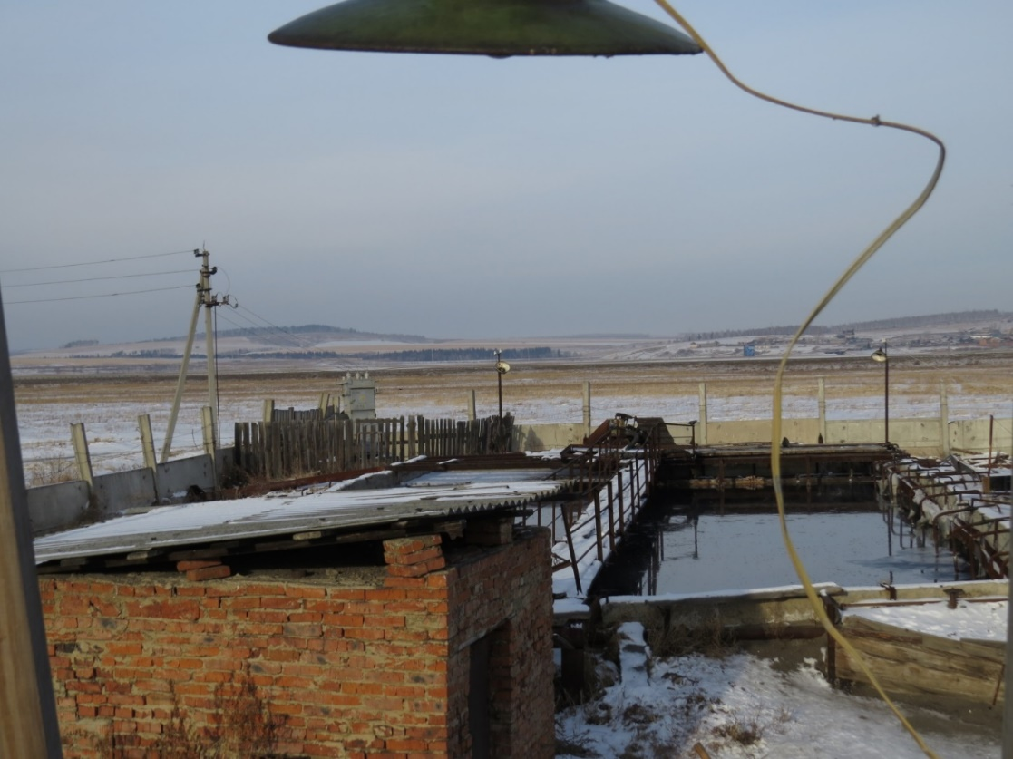
Рис. 9. Фото канализационно – очистных сооружений р.п. Залари
С целью повышения качественного уровня проживания населения и улучшения экологической обстановки на территории МО «р.п. Залари» необходимо предусмотреть полную реконструкцию канализационных очистных сооружений, а также систем сбора и транспортировки сточных вод для их очистки и утилизации.

1.5. Оценка безопасности и надежности объектов централизованной системы водоотведения и их управляемости
Централизованным водоотведением обеспечено только 24% жилого фонда; водоотведением в выгребные ямы 14%. Протяжённость сетей хозяйственно-бытовой канализации 6,11 км, с износом 70%. Соответственно надежность и безопасность будет повышаться посредством реконструкции сетей и КОС с 2021г. по 2030гг.

1.6. Оценка воздействия сбросов сточных вод через централизованную систему водоотведения на окружающую среду
Все сбрасываемые сточные воды в водоем отнесены к недостаточно очищенным стокам, результаты лабораторных анализов приведены ниже, на рис.10.
Рис. 10. Результаты лабораторных анализов
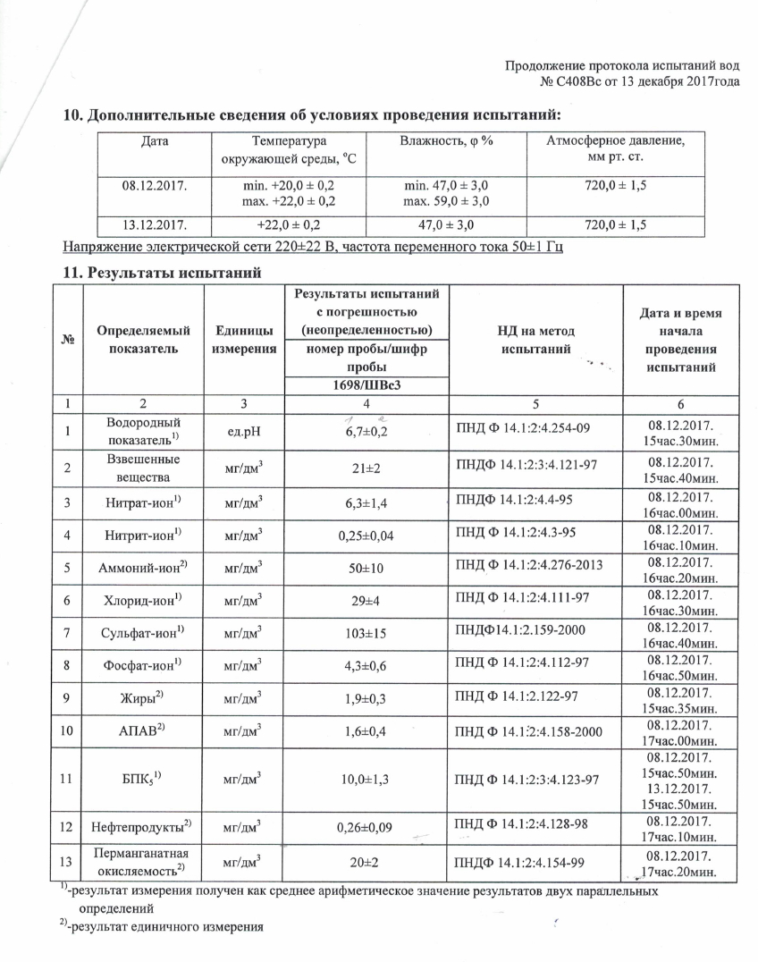
:

С целью достижения нормативов водоема рыбохозяйственного значения и снижения негативного воздействия на окружающую среду, на комплексе существующих очистных сооружений канализации рекомендуется реконструкция КОС и сетей водоотведения.

1.7. Описание территорий муниципального образования, не охваченных централизованной системой водоотведения
Централизованным водоотведением обладает только 24% жилого фонда. Соответственно 76% жилого фонда МО «р.п. Залари» не охвачено централизованной системой водоотведения.

1.8. Описание существующих технических и технологических проблем в сфере водоотведения муниципального образования
Существуют технические и технологические проблемы в сфере водоотведения МО «р.п. Залари»:
- отсутствие сооружений ливневой канализации;
- длительная эксплуатация, агрессивная среда, а также увеличение объёмов сточных вод привели к физическому износу сетей, оборудования и сооружений систем водоотведения. Канализационные сети находятся в неудовлетворительном состоянии. Износ сетей значителен.
- моральный и физический износ канализационно-очистных сооружений. Требуется капитальная реконструкция КОС, либо строительство нового современного очистного комплекса.

1.9. Основные мероприятия Схемы водоотведения для решения технических и технологических проблем системы водоотведения:
- Разработка проекта строительства канализационных очистных сооружений,
- Разработка проекта строительства очистных сооружений ливневых стоков,
- Разработка проекта и реконструкция насосных станций,
- Разработка проекта и строительство новых сетей канализации,
- Реконструкция существующих сетей канализации.
При эксплуатации очистных сооружений канализации большое внимание уделяется удалению азота и фосфора из сточных вод в связи с негативным влиянием этих веществ на окружающую среду.
Важным способом повышения надежности очистных сооружений (особенно в условиях экономии энергоресурсов) является внедрение автоматического регулирования технологического процесса.
Реализация всех вышеперечисленных мероприятий направлена на повышение безопасности и надежности системы водоотведения и обеспечение устойчивой работы данной системы.

Раздел 2. Балансы сточных вод в системе водоотведения

2.1. Баланс поступления сточных вод в централизованную систему водоотведения и отведения стоков по технологическим зонам водоотведения
Основными объектами водоотведения являются:
- население,
- бюджетные организации,
- прочие организации.
Нормативы потребления услуги по водоотведению применяются согласно приказу Министерства жилищной политики, энергетики и транспорта Иркутской области от 30 декабря 2016 года №184-мпр «Об установлении и утверждении нормативов потребления коммунальных услуг по холодному (горячему) водоснабжению в жилых помещениях на территории Иркутской области» (в редакции Приказа министерства жилищной политики, энергетики и транспорта Иркутской области от 23.03.2017 N 43-мпр), и составляют:
- для благоустроенной застройки – 249 л/сут. на 1 человека,
- для не канализованной застройки – 336 л/сут. на 1 человека.
Данные по поступлению сточных вод за 2026 г. представлены в табл. 43.
Табл.43. Данные по поступлению сточных вод за 2026 г.
№ п/п | Показатели | Водоотведение (норм.), л/чел. | Кол. жителей | Ед. изм. | Отчетный период 2026 год
 |  |  |  |  | Год | Месяц | Сутки
1 | Жилые дома с централизованным холодным водоснабжением (полное благоустройство) | 249 | 2308 | м3 | 96720 | 8060 | 260
2 | Вывоз хозяйственно-бытовых расходов мкр. Центральный | - | - | м3 | 111600 | 9300 | 300
ИТОГО |  |  |  | м3 | 208320 | 17360 | 560

2.2. Оценка фактического притока неорганизованного стока (сточных вод, поступающих по поверхности рельефа местности) по технологическим зонам водоотведения
Единой системы дождевой канализации в городе нет. Имеется сеть открытых водоотводных каналов. Очистные сооружения дождевой канализации в городе отсутствуют, поверхностный сток сбрасывается в р. Заларинку без очистки.
Оценка и подсчет неорганизованного стока не ведется

2.3. Сведения об оснащенности зданий, строений, сооружений приборами учета принимаемых сточных вод и их применении при осуществлении коммерческих расчетов
Сведения об оснащенности зданий, строений, сооружений приборами учета принимаемых сточных вод и их применении при осуществлении коммерческих расчетов отсутствуют.

2.4. Результаты ретроспективного анализа за последние 10 лет балансов поступления сточных вод в централизованную систему водоотведения по технологическим зонам водоотведения и по поселениям, городским округам с выделением зон дефицитов и резервов производственных мощностей
Ретроспективный анализ за последние 10 лет балансов поступления сточных вод в централизованную систему водоотведения по поселениям с выделением зон дефицитов и резервов производственных мощностей не представляется возможным, ввиду отсутствия данных по систематическому учету стоков.

2.5. Прогнозные балансы поступления сточных вод в централизованную систему водоотведения и отведения стоков по технологическим зонам водоотведения на срок не менее 10 лет с учетом различных сценариев развития поселений, городских округов
Расчет прогнозного баланса поступления сточных вод в централизованную систему водоотведения и отведения стоков от населения по максимальному нормативу водоотведения сведены в табл. 44.
Табл.44. Расчет прогнозного баланса поступления сточных вод в централизованную систему водоотведения и отведения стоков от населения по максимальному нормативу водоотведения
Год | Действующая норма водоотведения куб.м/чел сутки | Количество жителей | итого
Год | Действующая норма водоотведения куб.м/чел сутки | Количество жителей | Годовой расход, тыс. куб. м | max. суточный, куб. м/сут.
2022 | 0,336 | 9692 | 1188,63 | 3257
2023 | 0,336 | 9769 | 1198,07 | 3282
2024 | 0,336 | 9846 | 1207,51 | 3308
2025 | 0,336 | 9923 | 1216,96 | 3334
2026 | 0,336 | 10000 | 1226,4 | 3360

3. Прогноз объема сточных вод

3.1. Сведения о фактическом и ожидаемом поступлении сточных вод в централизованную систему водоотведения
Схемой водоотведения предусматривается отвод и очистка стоков на очистных сооружениях. Объектами водоотведения являются:
- население,
- бюджетные организации,
- прочие организации.
Нормативы потребления услуги по водоотведению применяются согласно приказу Министерства жилищной политики, энергетики и транспорта Иркутской области от 30 декабря 2016 года №184-мпр «Об установлении и утверждении нормативов потребления коммунальных услуг по холодному (горячему) водоснабжению в жилых помещениях на территории Иркутской области» (в редакции Приказа министерства жилищной политики, энергетики и транспорта Иркутской области от 23.03.2017 N 43-мпр), и составляют:
для благоустроенной застройки – 249 л/сут. на 1 человека,
для не канализованной застройки – 336 л/сут. на 1 человека.
Нормы водоотведения для перспективного (ожидаемого) баланса приняты согласно СП 32.13330.2012 «Канализация. Наружные сети и сооружения». Актуализированная редакция СНиП 2.04.03-85, и составляют:
для благоустроенной застройки – 280 л/сут. на 1 человека
для не канализованной застройки, при водопользовании из водозаборных колонок - 50 л/сут на 1 человека.
Неучтенные расходы принимаются дополнительно в размере 20% от суммарного расхода сточных вод населения.
Общий расход сточных вод на отчетный 2018 и расчетный 2030 года представлен в табл. 45. Сравнительная диаграмма о фактическом и ожидаемом поступлении стоков в централизованную систему канализации представлена на рисунке.9.
Табл. 45. Общий расход сточных вод на отчетный год и расчетный 2030 год.
№ п/п | Показатели | Ед. изм. | Кол. Жителей | Отчетный период |  |  | Кол. Жителей |  | Расчетный период 2030 год
 |  |  |  | Год | Месяц | Сутки |  |  | Год | Месяц | Сутки
1 | Жилые дома с централизованным холодным водоснабжением (полное благоустройство) | м³ | 2307 | 96720 | 8060 | 260 | 9896 |  | 595200 | 49600 | 1600
2 | Вывоз хозяйственно-бытовых расходов мкр. Центальный | м³ | - | 111600 | 9300 | 300
ВСЕГО: |  | м³ |  | 208320 | 17360 | 560 |  | 595200 |  | 49600 | 1600
Таким образом, требуемая производительность канализационных очистных сооружений составляет: 1600 м³/сут.
Согласно исходным данным проектная мощность КОС составляет 700 м³/сут, технически КОС не способны производить качественную очистку сточных вод не только на расчетный срок, но и в настоящее время.
Для повышения качества очистки требуется новое строительство КОС, в том числе для ввода сооружений доочистки по БПК, взвешенным веществам, фосфатам и азоту. После доочистки обеззараживание очищенной воды производится лампами ультрафиолетового облучения (УФО). Необходимость хлорирования стоков согласовывается с организациями Росптребнадзора, Ростехнадзора и Рыбоохраны. Предусматривается строительство сооружений механического обезвоживания и утилизации осадка.
Требуется провести реконструкцию канализационной насосной станции на увеличение мощности и строительство новых трубопроводов для обеспечения пропускной способности.
Полностью изношенные трубопроводы предлагаются к замене новыми. В районе застроек с неблагоустроенным жильем предусматривается строительство централизованной канализации с подключением к городским сетям.

3.2. Описание структуры централизованной системы водоотведения (эксплуатационные и технологические зоны)
«Технологическая зона водоотведения» - часть канализационной сети, принадлежащей организации, осуществляющей водоотведение, в пределах которой обеспечиваются прием, транспортировка, очистка и отведение сточных вод или прямой (без очистки) выпуск сточных вод в водный объект;
Технологически систему водоотведения МО «р.п. Залари» можно разделить на 2 зоны:
- Зона централизованного водоотведения
- Зона нецентрализованного водоотведения
«Эксплуатационная зона водоотведения» - зона эксплуатационной ответственности организации, осуществляющей водоотведение, определенная по признаку обязанностей (ответственности) организации по эксплуатации централизованных систем водоотведения.
В централизованной системе водоотведения МО «р.п. Залари» выделяют следующую эксплуатационную зону. Эксплуатационная зона ответственности водоотведения делится двумя организациями: ООО «СибТеплоСервис» (централизованные системы водоотведения, принимающие сточные воды от жилых зданий, коммунально-бытовых и производственных предприятий на территории МО «р.п. Залари).

3.3. Расчет требуемой мощности очистных сооружений исходя из данных о расчетном расходе сточных вод, дефицита (резерва) мощностей по технологическим зонам сооружений водоотведения с разбивкой по годам
Расчетные значения показателей водоотведения по технологическим и эксплуатационным зонам представлены в табл. 46
Табл.46. Расчетные значения показателей водоотведения по технологическим и эксплуатационным зонам
№ п/п | Показатели | Водоотведение (норм.), л/чел. | Кол. жителей | Ед. изм. | Расчетный период 2026 год
 |  |  |  |  | Год |  | Месяц |  | Сутки
МО «р.п. Залари»
1 | Жилые дома с централизованным холодным водоснабжением (полное благоустройство) | 280 | 9896 | м³ | 595200 |  | 49600 |  | 1600
ИТОГО |  |  |  | м³ |  | 595200 |  | 49600 | 1600

Таким образом необходимая мощность очистных сооружений на перспективу развития муниципального образования «р.п. Залари» на 2026 год составит 1600 м³/сут

3.4. Результаты гидравлических режимов и режимов работы элементов централизованной системы водоотведения.
Основными элементами централизованной системы водоотведения «р.п. Залари» являются: самотечные канализационные сети с трубопроводами и колодцами, транспортирующие стоки от зданий до КНС, КНС, напорные канализационные сети от КНС до КОС, КОС.
Внутренняя канализация принимает сточные вод в местах их образования и отводит их за пределы здания в наружную канализационную сеть.
Наружная канализация предназначена для перемещения сточных вод через канализационные станции за пределы населенных пунктов к очистным сооружениям. Они, в свою очередь, обезвреживают и очищают сточные воды перед выпуском их в водоем без нарушения его естественного состояния, обрабатывают осадок в целях его дальнейшей утилизации или использования.
Фактические гидравлические режимы и режимы работы элементов централизованной системы водоотведения диктуются проектными решениями, реализованными при их строительстве, типами и состоянием применяемого оборудования.
Гидравлические режимы канализационной сети, работающей при самотечном режиме с частичным наполнением сечения трубопровода зависят в основном от рельефа местности, грунтовых условий и расположения КНС в точке приема стоков. Анализ работы этих участков в МО «р.п. Залари» показал, что проектные уклоны соблюдены, гидравлические режимы в основном поддерживаются, за исключением времени образования засоров и их устранения.
Гидравлические режимы канализационной сети, работающей при напорном режиме зависят в основном от рельефа местности, грунтовых условий и расположения КНС в точке приема стоков, характеристик применяемого оборудования. Анализ работы этих участков в МО «р.п. Залари» показал, что проектные уклоны соблюдены, оборудование работает в штатном режиме, гидравлические режимы в основном поддерживаются. Режимы работы элементов централизованной системы водоотведения «р.п. Залари», так же в основном соблюдаются. Исключение составляет время образования и устранения засоров на сети, ремонты оборудования.

3.5. Анализ резервов производственных мощностей очистных сооружений системы водоотведения и возможности расширения зоны их действия.
Анализ резерва (дефицита) производственной мощности КОС по зонам эксплуатационной ответственности представлен на рис. 11

Рисунок №25
В МО «р.п. Залари на 2026 год будет наблюдаться дефицит производственной мощности КОС в объеме 900 м³/сут.
Для обеспечения безопасности здоровья населения и снижения негативного воздействия на окружающую среду в рамках разрабатываемой программы предлагается:
- реконструкция канализационных очистных сооружений с увеличением мощности до 1600 м³/сут и строительство канализационных очистных сооружений на 1600 м³/сут.
Данные по объёму поступления сточных вод в централизованную систему водоотведения Заларинского поселения приведены в табл. 43. Расходы сточных вод от населённого пункта представлены в таблице 46.
Нормы водоотведения от населения согласно СП 32.13330.2012 «Канализация. Наружные сети и сооружения» принимаются равными нормам водопотребления, без учёта расходов воды на восстановление пожарного запаса и полив территории, с учётом коэффициента суточной неравномерности, принятым 1,3.

Табл. 46. Основные показатели водоотведения рп. Залари в 2020 году
№ п/п | Населенный пункт | Численность населения, чел. | Норма водоотведения, л/сут | Объем сточных вод, м³/сут
1 | р.п. Залари | 9896 | 500 | 6 240
Итого: |  |  |  | 6 240

Раздел 4. Предложения по строительству, реконструкции и модернизации (техническому перевооружению) объектов централизованной системы водоотведения

4.1. Основные направления, принципы, задачи и плановые значения показателей развития централизованной системы водоотведения
В условиях экономии воды и ежегодного сокращения объемов водопотребления и водоотведения приоритетными направлениями развития системы водоотведения являются повышение качества очистки воды и надежности работы сетей и сооружений. Практика показывает, что трубопроводные сети, являются не только наиболее функционально значимым элементом системы канализации, но и наиболее уязвимым с точки зрения надежности. По-прежнему острой остается проблема износа канализационной сети. В условиях плотной застройки наиболее экономичным решением является применение бестраншейных методов ремонта и восстановления трубопроводов.
Оборудование, материалы и другая продукция, должны обеспечивать безотказность при выполнении нормативных требований по функционированию бесперебойной подачи стоков от абонентов до очистных сооружений.
Обеспечение качественной очистки сточных вод до достижения нормативных показателей качества воды, для сброса в водоем рыбохозяйственного назначения.
Оптимизация режима системы водоотведения достигается за счет сокращения расхода электроэнергии на транспортировку, очистку и выпуск сточных вод путем снижения удельного расхода и возможной оптимизации работы насосных агрегатов, сокращения объема водопотребления на собственные нужды при внедрении ресурсосберегающих технологий.
Энергетическая эффективность мероприятий определяется увеличением пропускной способности трубопроводов сетей водоотведения при увеличении нагрузки при новом строительстве.

4.2. Перечень основных мероприятий по реализации схем водоотведения с разбивкой по годам, включая техническое обоснования этих мероприятий.
С целью повышения надежности и качества оказания услуги водоотведения в МО р.п. Залари, удовлетворения спроса на водоотведение, улучшения экологических показателей и снижения вредного воздействия на окружающую среду схемой водоотведения предлагается реализовать в течение расчетного срока мероприятия, направленные на улучшение работы централизованной системы водоотведения МО р.п. Залари.
Табл. 47. Перечень основных мероприятий по реализации схем водоотведения
№  п/п | Наименование работ | Объем  работ | Год реализации
2 | Реконструкция канализационных очистных сооружений (КОС) расчетной производительностью 1600 м3/сут; | 1 | 2025-2026
3 | Строительство новых канализационно-очистных сооружений, расчетной производительностью 1600 м3/сут; | 1 | 2025-2026
4 | Реконструкция безнапорного коллектора диаметром Ø160-225 мм | 4200 м | 2030
5 | Строительство сетей водоотведения в неканализованых районах | 5000 м | 2022-2030
6 | Установка выгребов полной заводской готовности с последующим вывозом стоков на проектируемые канализационные очистные сооружения. | - | 2021-2028

2.4.3. Оценка капитальных вложений в новое строительство, реконструкцию и модернизацию объектов централизованных систем водоотведения
В современных рыночных условиях, в которых работает инвестиционно-строительный комплекс, произошли коренные изменения в подходах к нормированию тех или иных видов затрат, изменилась экономическая основа в строительной сфере.
В настоящее время существует множество методов и подходов к определению стоимости строительства, изменчивость цен и их разнообразие не позволяют на данном этапе работы точно определить необходимые затраты в полном объеме.
В связи с этим, на дальнейших стадиях проектирования требуется детальное уточнение параметров строительства на основании изучения местных условий и конкретных специфических функций строящегося объекта.
Стоимость разработки проектной документации объектов капитального строительства определена на основании «Справочников базовых цен на проектные работы для строительства» (Коммунальные инженерные здания и сооружения, Объекты водоснабжения и канализации). Базовая цена проектных работ (на 1 января 2001 года) устанавливается в зависимости от основных натуральных показателей проектируемых объектов и приводится к текущему уровню цен умножением на коэффициент, отражающий инфляционные процессы на момент определения цены проектных работ для строительства согласно Письму № 1951-ВТ/10 от 12.02.2013г. Министерства регионального развития Российской Федерации.
Ориентировочная стоимость строительства зданий и сооружений определена по проектам объектов-аналогов, Каталогам проектов повторного применения для строительства объектов социальной и инженерной инфраструктур, Укрупненным нормативам цены строительства для применения в 2012, изданным Министерством регионального развития РФ, по существующим сборникам ФЕР в ценах и нормах 2001 года, а также с использованием сборников УПВС в ценах и нормах 1969 года. Стоимость работ пересчитана в цены 2013 года с коэффициентами согласно: - Постановлению № 94 от 11.05.1983г. Государственного комитета СССР по делам строительства; - Письму № 14-Д от 06.09.1990г. Государственного комитета СССР по делам строительства; - Письму № 15-149/6 от 24.09.1990г. Государственного комитета РСФСР по делам строительства; - Письму № 2836-ИП/12/ГС от 03.12.2012г. Министерства регионального развития Российской Федерации; - Письму № 21790-АК/Д03 от 05.10.2011г. Министерства регионального развития Российской Федерации.
Расчетная стоимость мероприятий приводится по этапам реализации, приведенным в Схеме водоснабжения и водоотведения, с учетом индексов-дефляторов до 2023 и 2033г.г. в соответствии с указаниями Минэкономразвития РФ Письмо № 21790-АК/Д03 от 05.10.2011г. "Об индексах цен и индексах-дефляторах для прогнозирования цен".
Определение стоимости на разных этапах проектирования должно осуществляться различными методиками. На предпроектной стадии при обосновании инвестиций определяется предварительная (расчетная) стоимость строительства. Проекта на этой стадии еще нет, поэтому она составляется по предельно укрупненным показателям. При отсутствии таких показателей могут использоваться данные о стоимости объектов-аналогов. При разработке рабочей документации на объекты капитального строительства необходимо уточнение стоимости путем составления проектно-сметной документации. Стоимость устанавливается на каждой стадии проектирования, в связи, с чем обеспечивается поэтапная ее детализация и уточнение. Таким образом, базовые цены устанавливаются с целью последующего формирования договорных цен на разработку проектной документации и строительства.
В расчетах не учитывались:
-стоимость резервирования и выкупа земельных участков и недвижимости для государственных и муниципальных нужд;
-стоимость проведения топографо-геодезических и геологических изысканий на территориях строительства;
-стоимость мероприятий по сносу и демонтажу зданий и сооружений на территориях строительства;
-стоимость мероприятий по реконструкции существующих объектов;
-оснащение необходимым оборудованием и благоустройство прилегающей территории; особенности территории строительства.

.
Табл. 48. Оценка затрат на проведение мероприятий по реконструкции объектов системы водоотведения

№ п/п | Наименование мероприятия | Характеристики | Способ оценки инвестиции | Срок  реализации, гг | Объем инвестици, тыс.руб. | Сумма освоения, тыс. руб. (без НДС)  до 2024г.
1 | Общая стоимость работ всех мероприятий по водоотведению | - | По объектам аналогам | 2021-2026 | 115 965 | 115 965

2.5 Плановые значения показателей развития централизованных систем водоотведения

2.5.1 Показатели надежности и бесперебойности водоотведения
Оборудование, материалы и другая продукция, должны обеспечивать безотказность при выполнении нормативных требований по функционированию бесперебойной подачи стоков от абонентов до очистных сооружений.

2.5.2. Показатель очистки сточных вод
Согласно Протоколу С4408Bc от 13.12.2017 качество сточных вод не соответствует требованиям СанПиН 2.1.5.980-00 «Водоотведение населенных мест, санитарная охрана водных объектов. Гигиенические требования к охране поверхностных вод» от 22 июня 2000 г.

2.5.3. Показатели эффективности использования ресурсов при транспортировке сточных вод
Оптимизация режима системы водоотведения достигается за счет сокращения расхода электроэнергии на транспортировку, очистку и выпуск сточных вод путем снижения удельного расхода и возможной оптимизации работы насосных агрегатов, сокращения объема водопотребления на собственные нужды при внедрении ресурсосберегающих технологий.
Энергетическая эффективность мероприятий определяется увеличением пропускной способности трубопроводов сетей водоотведения при увеличении нагрузки при новом строительстве.

2.5.4 Иные показатели, установленные федеральным органом исполнительной власти, осуществляющим функции по выработке государственной политики и нормативно-правовому регулированию в сфере жилищно-коммунального хозяйства.
Иные показатели отсутствуют.

2.5.5. Перечень выявленных бесхозных объектов централизованной системы водоотведения (в случае выявления их выявления) и перечень организаций уполномоченных на их эксплуатацию.
По данным ООО «СибТеплоСервис» бесхозяйных объектов централизованной системы водоотведения в р.п. Залари нет.

